PLAN UPRAVLJANJA DESTINACIJOM
OSIJEK

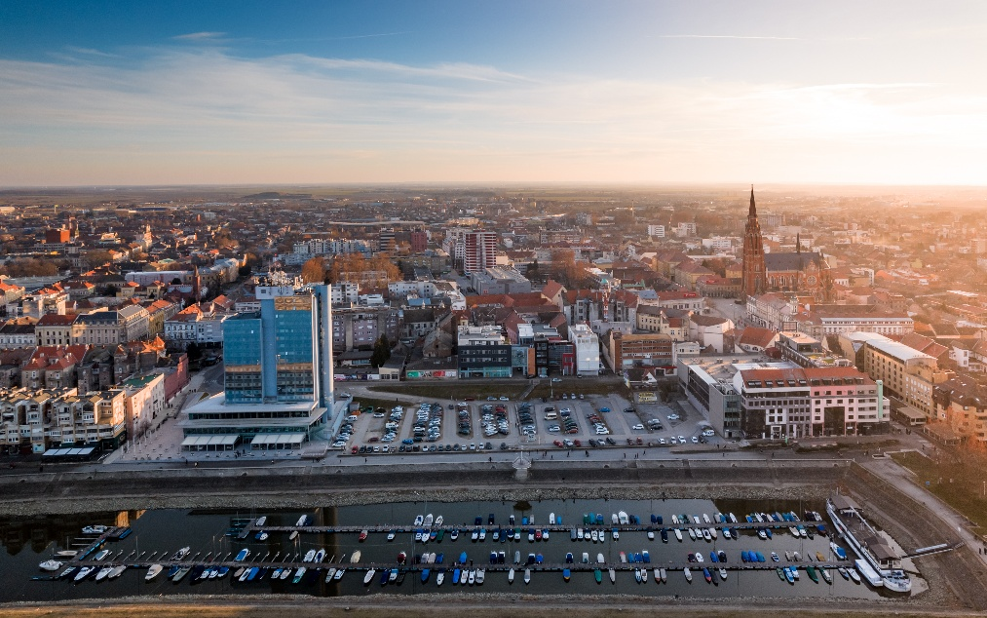

  TURISTIČKA ZAJEDNICA GRADA OSIJEKA |   GRAD OSIJEK

Projekt: | Plan upravljanja destinacijom  Osijek
Naručitelj: | Turistička zajednica  grada Osijeka
Izvršitelj: | Institut za turizam, Zagreb
Voditelj projekta: | dr. sc. Snježana Boranić Živoder
Autori: | dr. sc. Ivo Beroš  dr. sc. Snježana Boranić Živoder  dr. sc. Izidora Marković Vukadin  dr. sc. Luka Valožić  dr. sc. Ivan Kožić  dr. sc. Mira Zovko
Mjesto i datum: | Zagreb, listopad 2025.

Sadržaj

1. POLAZIŠTE 4
2. PROFIL DESTINACIJE 6
3. ANALIZA STANJA 9
3.1. Turistička kretanja 9
3.2. Gospodarstvo 19
3.3. Resursna i atrakcijska osnova 19
3.4. Javna turistička infrastruktura i turističke usluge 24
3.5. Komunalna infrastruktura i promet 32
3.6. Prostorno-planska obilježja 34
3.7. Analiza stanja digitalizacije 35
3.8. Analiza stanja i potreba ljudskih potencijala 36
3.9. Analiza stanja pristupačnosti osobama s invaliditetom 37
3.10. Analiza dionika 38
3.11. Analiza planske dokumentacije 42
3.12. Analiza komunikacijskih aktivnosti 48
3.13. Primjeri dobre prakse 49
3.14. Pregled tržišnih trendova 53
5. POKAZATELJI ODRŽIVOSTI DESTINACIJE 56
5.1. Obvezni pokazatelji održivosti 56
5.2. Specifični pokazatelji održivosti 61
6. SWOT analiza 65
7. STRATEŠKI OKVIR 69
7.1. Vizija razvoja turizma 69
7.1. Opća načela i ciljevi razvoja turizma 72
7. 2. Strateški pravac i prioriteti 79
7.3. Mjere i aktivnosti 81
8. SMJERNICE I PREPORUKE ZA DIONIKE RAZVOJA 89
9. PROJEKTI 92
9.1. Projekti koji pridonose provedbi mjera potrebnih za doprinos ostvarenju pokazatelja održivosti 92
9.2. Projekti od posebnog značaja za razvoj destinacije 94
10. MJERENJE NAPRETKA I IZVJEŠTAVANJE O PROVEDBI 100
Prilog 1. Istraživanje zadovoljstva lokalnog stanovništva turizmom 101
Prilog 2. Zaštićena područja i popis kulturnih dobara u GRADU OSIJEKU 101

1. POLAZIŠTE

Plan upravljanja destinacijom predstavlja strateško-operativni dokument koji na temelju analize stanja i izračuna pokazatelja održivosti definira ciljeve, prioritete, mjere i projekte usmjerene prema odgovornom i održivom razvoju turizma. Osnovno polazište za izradu plana čini uvažavanje potreba svih dionika u destinaciji, ponajprije lokalnog stanovništva i potrebe za očuvanjem i podizanjem kvalitete njihova života.
Izrada planova upravljanja destinacijama definirana je Zakonom o turizmu (NN 156/2023), Pravilnikom o metodologiji izrade plana upravljanja destinacijom (NN 112/2024) te Smjernicama i uputama za izradu plana upravljanja Ministarstva turizma i sporta. Plan će poslužiti kao alat za koordinaciju aktivnosti dionika u turizmu, praćenje rezultata i prilagodbu mjere sukladno promjenama u okruženju. Svrha plana je, među ostalim, poticati dijalog i suradnju među dionicima te ostvarenje zajedničke vizije Osijeka kao jedinstvene i prepoznatljive turističke destinacije. Na temelju plana, Osijek bi se trebao turistički razvijati kao cjelovita destinacija u kojoj su društvena, okolišna i gospodarska dimenzija razvoja usklađene.
Metodologija izrade plana podrazumijeva provedbu primarnih istraživanja pa su u svrhu izračuna pokazatelja održivosti provedena primarna istraživanja lokalnog stanovništva i turista i posjetitelja. Rezultati istraživanja dali su vrijedne uvide u stavove i razmišljanja dionika razvoja te pružaju informacije važne za daljnje planiranje aktivnosti vezanih uz unapređenje pojedinih elemenata turističke ponude. Isto tako, sa svakim budućim istraživanjem dobit će se informacije o trendu tj. promjenama u stavovima, s čime će se osigurati kontinuirano praćenje pokazatelja održivosti.
Na temelju analiza i pokazatelja u ovom su dokumentu definirane mjere i aktivnosti te su predloženi projekti koje je potrebno realizirati u sljedeće četiri godine. Realizacija plana pratit će se na godišnjoj razini i u slučaju potrebe plan će se nadopunjavati, odnosno, revidirati.
Grad Osijek četvrti je grad po veličini u Republici Hrvatskoj. Uz to, najveći je grad Slavonije i Baranje te administrativno, prometno, industrijsko, akademsko, sudsko, kulturno i turističko središte Osječko-baranjske županije. Razvio se na području nekadašnjega rimskog naselja Mursa (4. st.). Smješten je u podunavskoj ravnici na desnoj obali rijeke Drave (nadmorska visina od 90 m), 21 km uzvodno od njezinog ušća u Dunav, najduže i vodom najbogatije rijeke Europske unije, koja povezuje 10 država od Njemačke do Crnoga mora.
Površina administrativnog područja grada Osijeka iznosi 171 km², dok površina samog naselja Osijek iznosi 59,1 km². S gustoćom naseljenosti 550,79 stanovnika/km² ubraja se u iznadprosječno naseljene gradove/općine Osječko-baranjske županije. Područje grada Osijeka na jugu i jugozapadu graniči s općinama Antunovac, Šodolovci i Čepin, na istoku s općinom Erdut, na sjeverozapadu s općinom Petrijevci, na sjeveru s općinama Darda i Bilje, dok svojim jugoistočnim dijelom graniči s općinom Trpinja u Vukovarsko-srijemskoj županiji.
Slika 1.1. Osječko-baranjska županija i grad Osijek
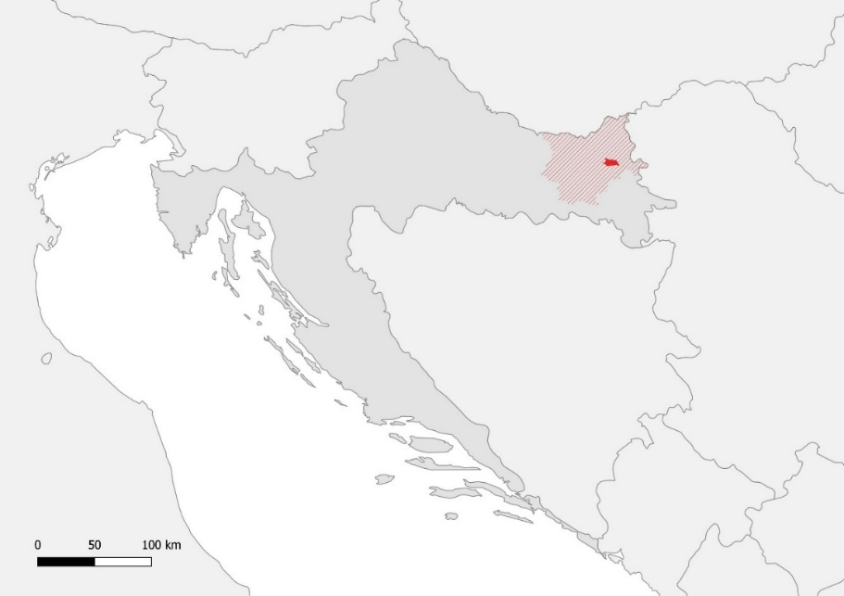
Izvor: www.naturalearthdata.com i Registar prostornih jedinica Državne geodetske uprave, obrada Instituta za turizam
Grad Osijek administrativno je podijeljen u 11 naselja: Osijek, Brijest, Briješće, Josipovac, Klisa, Nemetin, Podravlje, Sarvaš Tenja, Tvrđavica i Višnjevac.
Naselje Osijek čini sedam gradskih četvrti: Retfala, Gornji grad, Industrijska četvrt (Bosutsko), Tvrđa, Novi grad, Jug II i Donji grad.
Slika 1.2. Grad Osijek i gradske četvrti
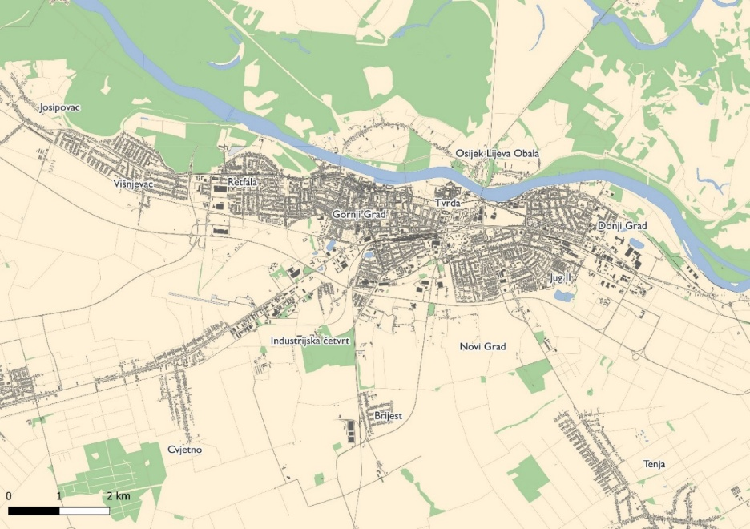
Izvor: Temeljna topografska karta i registar prostornih jedinica Državne geodetske uprave, obrada Instituta za turizam

2. PROFIL DESTINACIJE

GRAD OSIJEK
Lokacija | Grad Osijek se razvio na području nekadašnjega rimskog naselja Mursa (4. st.). Smješten je u podunavskoj ravnici na desnoj obali rijeke Drave (nadmorska visina od 90 m), 21 km uzvodno od njezinog ušća u Dunav, najduže i vodom najbogatije rijeke Europske unije, koja povezuje 10 država od Njemačke do Crnoga mora.  Područje Grada Osijeka na jugu i jugozapadu graniči s općinama Antunovac, Šodolovci i Čepin, na istoku s općinom Erdut, na sjeverozapadu s općinom Petrijevci, na sjeveru s općinama Darda i Bilje, dok svojim jugoistočnim dijelom graniči s općinom Trpinja u Vukovarsko-srijemskoj županiji.
Površina | Površina administrativnog područja grada Osijeka iznosi 171 km², dok površina samog naselja Osijek iznosi 59,1 km². S gustoćom naseljenosti 550,79 stanovnika/km² ubraja se u iznadprosječno naseljene gradove/općine Osječko-baranjske županije.
Broj stanovnika | 96.313 (2021.)
Klimatska obilježja | Klima na području grada Osijeka ima obilježja umjereno kontinentalne klime. Središnje mjesečne temperature rastu do srpnja kada dostižu maksimum s prosječnim mjesečnim temperaturama od 19,5 °C do 21,9 °C. Najhladniji mjesec je siječanj sa srednjom temperaturom od 1,4 °C. Prema hidrometeorološkim mjerenjima prosječna temperatura zraka za Grad Osijek je 11,0 °C. Najviše oborina je u toplom dijelu godine, a prosječne godišnje količine se kreću od 700 - 800 mm.
Prometna povezanost | Grad Osijek udaljen je oko 70 km od autoceste A3 koja je dio paneuropskog prometnog koridora X Salzburg - Ljubljana - Zagreb - Beograd - Niš - Skopje - Thessaloniki te međunarodne europske cestovne komunikacije E-70.
Broj noćenja i dolazaka turista | Noćenja (2024.): 159.567  Dolasci (2024.): 81.790
Turistički kapaciteti | Broj kreveta (2024.): 2031
Ugostiteljski sadržaji | Grad Osijek raspolaže s 36 restorana (od kojih većina nudi tradicionalna jela / lokalne specijalitete), 4 restoran pivnice, 10 fast food restorana, 10 kava slastičarnica, 4 kavane, 1 vinoteka, 5 kušaonica piva i barova, 6 noćnih barova.
Glavne turističke atrakcije | Kulturno-povijesna cjelina grada Osijeka  Osječka tvrđa  Konkatedrala sv. Petra i Pavla  Rijeka Drava  Parkovi u gradu Osijeku  Skulpture u gradu: Kužni pil, Crveni fićo, Šetač i dr.  Zoološki vrt  Manifestacije i festivali: Pannonian Challenge, DOBRO World cup, Wine & Walk, Osječke ljetne noći, Advent HeadOnEast i dr.  Arhitektura / Secesijska povijest  Baštine Essekera
Glavni turistički proizvodi | Kulturni turizam  Enogastronomija  Riječni kruzing  Rekreacija / aktivni odmor  Zabava  Sportske pripreme i škole  Sportska natjecanja  Obrazovni programi  Konferencije i skupovi  Team-building programi  Sajmovi i izložbe

ANALIZA STANJA

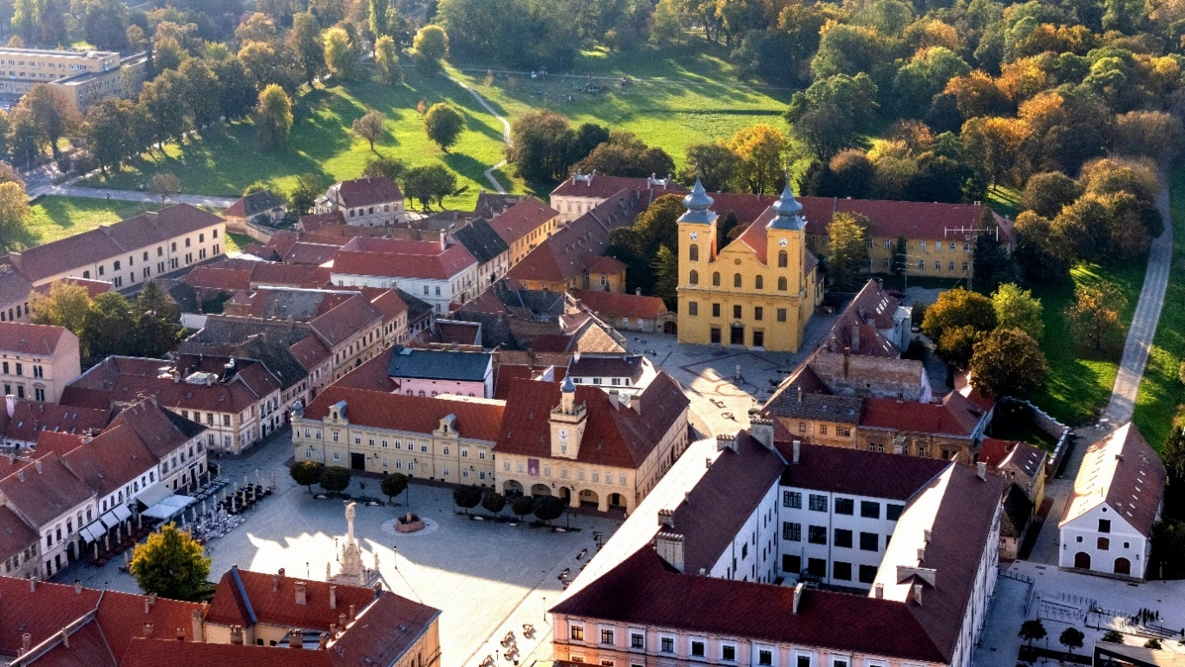

3. ANALIZA STANJA

3.1. Turistička kretanja

Veličina i struktura komercijalnih smještajnih kapaciteta
Grad Osijek u 2024. godini raspolagao je s ukupno 2.031 kreveta u svim oblicima smještaja. U proteklom petogodišnjeg razdoblju vidljiv je kontinuirani rast u broju kreveta, izuzev 2020. godine kada su se uslijed svjetske zdravstvene krize gotovo zaustavila turistička kretanja. Rast posebno bilježe apartmani u kojima se, primjerice, broj kreveta u 2024. godini povećao za 34,7 % u odnosu na prethodnu 2023. godinu.
Tablica 3.1.1. Smještajni kapaciteti u gradu Osijeku, 2019. – 2024. (kreveti)
 | 2019. | 2020. | 2021. | 2022. | 2023. | 2024.
Hoteli | 549 | 565 | 550 | 550 | 537 | 550
Objekti u domaćinstvu | 464 | 415 | 410 | 495 | 663 | 784
Sobe za iznajmljivanje | 269 | 263 | 286 | 285 | 315 | 323
Apartmani | 88 | 96 | 111 | 132 | 150 | 202
Hosteli | 164 | 164 | 218 | 188 | 133 | 105
Prenoćišta | 75 | 75 | 75 | 75 | 67 | 67
Ukupno | 1.609 | 1.578 | 1.650 | 1.725 | 1.865 | 2.031
Napomena: uz navedene kapacitete postoje još kapaciteti u studentskim domovima
Izvor: eVisitor, obrada Instituta za turizam

U odnosu na 2019. godinu, u Osijeku je 2024. bilo 26 % kreveta više. Broj kreveta u hotelima se nije promijenio, dok je u objektima u domaćinstvu zabilježen rast broja kreveta od skoro 70 %. Rast je zabilježen i kod soba za iznajmljivanje i apartmana, dok se broj kreveta smanjio u hostelima i prenoćištima.
Struktura smještajnih kapaciteta (Slika 3.1.1.) pokazuje da objekti u domaćinstvu u 2024. godini čine nešto više od trećine ukupnih kapaciteta (39 %), a slijede kapaciteti u hotelima (27 %), sobama za iznajmljivanje (16 %), apartmanima (10 %), te hostelima (5 %) i prenoćištima (3 %).
Slika 3.1.1. Struktura smještajnih kapaciteta u gradu Osijeku po vrstama smještaja u 2019. i 2024. godini. Sve vrijednosti izražene su u postocima (%)
Izvor: eVisitor, obrada Instituta za turizam
U odnosu na 2019., povećao se udio kapaciteta u objektima u domaćinstvu i apartmanima, a smanjio se udio kapaciteta u ostalim vrstama smještaja.

Tablica 3.1.2. Iskorištenost smještajnih kapaciteta (u danima), 2019. - 2024.
 | 2019. | 2020. | 2021. | 2022. | 2023. | 2024.
Hoteli | 112,6 | 49,9 | 97,9 | 127,1 | 145,8 | 130,7
Objekti u domaćinstvu | 75,2 | 47,6 | 62,7 | 65,9 | 63,6 | 62,8
Sobe za iznajmljivanje | 77,5 | 29,2 | 51,7 | 62,3 | 64,5 | 70,1
Apartmani | 55,8 | 23,9 | 30,4 | 48,9 | 54,5 | 52,9
Hosteli | 43,5 | 15 | 21,1 | 39,6 | 61,5 | 40,1
Prenoćišta | 32,9 | 13,3 | 18,3 | 33,9 | 23,9 | 10,3
Izvor: eVisitor, obrada Instituta za turizam

Iskorištenost smještajnih kapaciteta u 2024. godini u hotelima bila je 130,7 dana, dok se u objektima u domaćinstvu, sobama za iznajmljivanje i apartmanima kretala na razini od 53 do 70 dana (tablica 3.1.2). Nešto niža iskorištenost bila je u hostelima (40,1 dan) i prenoćištima (10,3 dana). U odnosu na 2019. godinu, u 2024. godini je jedino u hotelima zabilježen rast iskorištenosti smještajnih kapaciteta, dok je u svim ostalim vrstama zabilježeno smanjenje, najizraženije kod prenoćišta i objekata u domaćinstvu.
Slika 3.1.2. Struktura smještajnih kapaciteta u gradu Osijeku prema kategoriji i vrsti smještajnih kapaciteta u 2019. i 2024. godini. Vrijednosti su izražene u postocima (%)
Izvor: eVisitor, obrada Instituta za turizam

U 2024. godini skoro je dvije trećine hotelskog smještaja kategorizirano s 4 zvjezdice, a 20,5 % u kategoriji 2 zvjezdice. U odnosu na 2019. godinu vidljiv je blagi rast kvalitete hotelskog smještaja (slika 3.1.2).
U smještaju u domaćinstvu u 2024. godini tek je manji dio (12,2 %) bilo visokokvalitetnih smještajnih jedinica, a najveći dio, 76,4 %, se nalazi u kategoriji od 3*. U zadnjih pet godina nije dolazilo do velikih promjena u kvaliteti smještaja u domaćinstvu.
U apartmanima je najveći udio kreveta u objektima kategoriziranim s 4* i 5*: 45 % svih kreveta u apartmanima. Udio kreveta u objektima kategoriziranim s 4* i 5* je veći i od udjela kreveta u objektima s 3* i objektima s 2*.
Udio soba za iznajmljivanje u kategoriji od 4* ili 5* je u 2024. iznosio 26,9 %, što je smanjenje za 3,2 postotna poena u odnosu na 2019. godinu. Smanjen je i udio kreveta u kategoriji 3*, dok se povećao udio kreveta u kategoriji 2* ili bez kategorizacije.
Gledano prema broju kreveta, broj kreveta u objektima s 4* ili 5* se u 2024. u odnosu na 2025. povećao za skoro 30 %.
Slika 3.1.3. Smještajne jedinice u gradu Osijeku
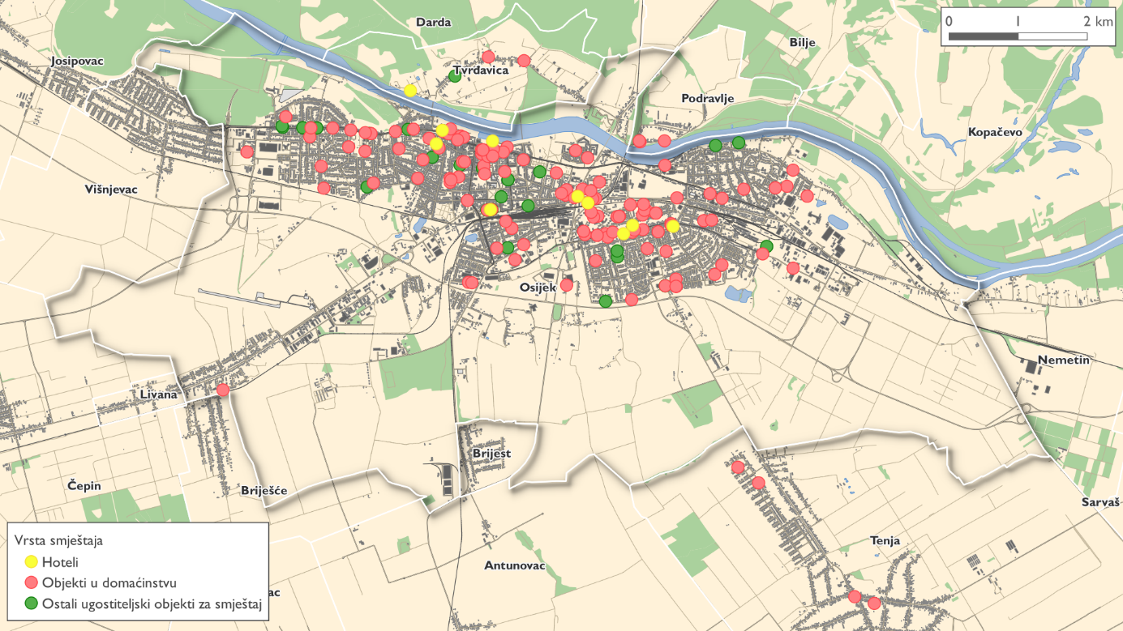
Izvor: Institut za turizam

Iz rasporeda smještajnih jedinica na prostoru grada Osijeka vidljivo je da su smještajne jedinice raspoređene u svim dijelovima grada i da nema velike koncentracije na samo jednom, određenom prostoru tj. dijelu grada.
Volumen i kretanje turističke potražnje

U 2024. godini grad Osijek posjetilo je 81.790 turista i ostvareno je 159.567 noćenja. U zadnjih šest godina, izuzev 2020. i 2021. godine, vidljiv je trend rasta turističke potražnje. Zanimljivo je istaknuti da je prošle, 2024. godine, ostvareno 20,8 % više noćenja i 23,5 % više dolazaka u odnosu na pretpandemijsku 2019. godinu.
Slika 3.2.1. Broj dolazaka i noćenja u grad Osijek, 2019. - 2024.
Izvor: eVisitor, obrada Instituta za turizam

Slika 3.2.2. Udio noćenja u gradu Osijeku u noćenjima Osječko-baranjske županije, 2019. - 2024.
Izvor: eVisitor, obrada Instituta za turizam

Udio grada Osijeka u noćenjima koja se ostvaruju u Osječko-baranjskoj županiji lagano je rastao do 2023., a u 2024. se vratio na razinu iz 2019. godine. U 2024. godini udio noćenja u Osijeku u svim noćenjima u Osječko-baranjskoj županiji je bio 56,6 %.
Slika 3.2.3. Odnos noćenja domaćih i stranih turista, 2019. - 2024.

Izvor: eVisitor, obrada Instituta za turizam

Na slici 3.2.3. prikazan je broj noćenja domaćih i stranih turista, kao i udio noćenja domaćih turista u svim noćenjima u gradu Osijeku tijekom razdoblja 2019. - 2024. godina. S izuzetkom pandemijskih godina 2020. i 2021., noćenja domaćih turista pokazuju uzlazni trend. Noćenja stranih turista također pokazuju uzlazni trend premda je u 2024. registrirano manje noćenja u odnosu na 2023. godinu. Udio noćenja domaćih turista je tijekom cijelog razdoblja bio veći od 50 %. Najveći je bio tijekom pandemijskih godina, a najmanji u 2023. godini, kada su domaći turisti ostvarili 51,8 % noćenja.

U razdoblju od 2019. do 2024. godine najveći broj noćenja i dolazaka u Grad Osijek zabilježili su domaći turisti te turisti iz Hrvatske, Njemačke, Srbije, Bosne i Hercegovine, Mađarske, Slovenije, Poljske, Austrije, Italije i Sjedinjenih Američkih Država. Udio noćenja stanovnika iz ostalih država varira oko 20 %: najmanji je bio u 2020. godini (15,9 %), a najveći u 2023. (23,4 %).

Tablica 3.2.1. Detaljni pregled noćenja i dolazaka turista u grad Osijek u 2024. godini prema zemlji porijekla turista. Prikazani su podatci o noćenjima i dolascima te duljini boravka i promjeni duljine boravka u odnosu na prethodnu godinu (Broj – broj noćenja/dolazaka, (%) – udio u ukupnom broju noćenja/dolazaka, Δ – promjena u odnosu na 2023. godinu)
 |  | Noćenja |  |  | Dolasci |  |  | Duljina  boravka
 | Država | Broj | (%) | Δ | Broj | (%) | Δ | Duljina  boravka | Δ
1. | Hrvatska | 88.876 | 55,7 % | 8,1 % | 51.244 | 62,7 % | 7,9 % | 1,7 | 0,0
2. | Njemačka | 9.029 | 5,7 % | 4,8 % | 3.025 | 3,7 % | 9,2 % | 3,0 | -0,1
3. | Srbija | 6.482 | 4,1 % | 9,1 % | 3.167 | 3,9 % | 10,0 % | 2,0 | 0,0
4. | Mađarska | 4.812 | 3,0 % | 3,6 % | 2.822 | 3,5 % | 3,8 % | 1,7 | 0,0
5. | Slovenija | 4.316 | 2,7 % | -2,5 % | 2.367 | 2,9 % | -1,2 % | 1,8 | 0,0
6. | BiH | 4.249 | 2,7 % | -0,7 % | 2.582 | 3,2 % | 12,7 % | 1,6 | -0,1
7. | Poljska | 3.418 | 2,1 % | -5,3 % | 1.904 | 2,3 % | 14,6 % | 1,8 | -0,2
8. | SAD | 3.052 | 1,9 % | 21,4 % | 918 | 1,1 % | 35,2 % | 3,3 | -0,2
9. | Austrija | 2.898 | 1,8 % | -5,5 % | 1.459 | 1,8 % | -4,8 % | 2,0 | 0,0
10. | Italija | 2.235 | 1,4 % | -5,0 % | 934 | 1,1 % | -1,6 % | 2,4 | 0,0
Izvor: eVisitor, obrada Institut za turizam
U tablici 3.2.1. dan je pregled noćenja, dolazaka i duljine boravka za turiste iz 10 država s najvećim brojem noćenja u 2024. godini (ukupno 77,4 % svih noćenja i 84,5 % svih dolazaka).
Nakon domaćih turista, najveći broj noćenja ostvaruju turisti iz Njemačka i Srbije, a slijede iz turisti iz Mađarske, Slovenije i Bosne i Hercegovine. U odnosu na 2024. zabilježen je rast broja noćenja domaćih turista za 8,1%, a porastao je i broj noćenja turista iz Njemačke (za 4,8 %), Srbije (9,1 %), a naročito iz Sjedinjenih Američkih Država (za 21,4 %). Ipak, u odnosu na 2023., broj noćenja stranih turista u Osijeku se smanjio za 7,7 %.
Domaći turisti čine više od 60% svih dolazaka, a broj njihovih dolazaka je narastao za 7,9% u odnosu na 2023. godinu. Rastao je i broj dolazaka sa skoro svih važnijih inozemnih tržišta. Broj dolazaka turista iz Njemačke je porastao za 9,2 %, slično je porastao i broj dolazaka turista iz Srbije. Broj dolazaka turista iz Poljske se povećao za 14,6 %, a njihov broj noćenja se smanjio za 5,3 %. Najveći rast broja dolazaka je zabilježen kod turista iz Sjedinjenih Američkih Država (35,2 %). Gledano ukupno, broj dolazaka turista iz inozemstva se u 2024. godini povećao za 4,6 %.
Zanimljivo je da skupinu ostalih zemalja čine gosti iz više od 100 zemalja svijeta, što je ponajviše posljedica organizacije sportskih događanja koja rezultiraju dolaskom sportaša iz svih krajeva svijeta.
Slika 3.2.4. Broj noćenja na području grada Osijeka u razdoblju 2019. - 2024. prema vrstama smještaja, u tisućama noćenja
Izvor: eVisitor, obrada Institut za turizam
Najveći broj noćenja u gradu Osijeku ostvaruje se u hotelskom smještaju (slika 3.2.4). U odnosu na 2019., broj noćenja u hotelima se povećao za 16,3% i pokazuje tendenciju rasta, premda je u 2024. godini za 8,2% bio manji u odnosu na 2023. godinu (Tablica 3.2.2.). I u objektima u domaćinstvu broj noćenja i dolazaka je u stalnom rastu: u 2024. je u odnosu na 2023. zabilježeno 17,1% više noćenja i 27,0% više dolazaka, dok je u odnosu na 2019., broj noćenja veći za 41,3%, a dolazaka za 52,1%. Broj noćenja i dolazaka u sobama za iznajmljivanje ponaša se približno isto kao i u objektima u domaćinstvu, samo s nešto nižim stopama rasta. U apartmanima je zabilježen najbrži rast broja noćenja i dolazaka. U hostelima i prenoćištima je zabilježen pad broja noćenja i dolazaka u 2024. i u odnosu na 2023. i u odnosu na 2019. godinu. Zanimljivo je da je broj noćenja u hostelima imao najveću vrijednost u 2023., ali se u 2024. taj broj prepolovio. Slično, broj noćenja i dolazaka u prenoćišta se u 2022. opravio nakon pandemijskih godina, ali od tada se bilježi samo pad.
Tablica 3.2.2.: Promjene broja noćenja i dolazaka turista u grad Osijek u 2024. godini u odnosu na 2023. (stupac $Δ24/23$), odnosno 2019. (stupac $Δ24/19$ ) godinu, prema vrstama smještaja
 | Noćenja |  |  |  | Dolasci
Vrsta smještaja | $$Δ24/23$$ | $$Δ24/19$$ |  | Vrsta smještaja | $$Δ24/23$$ | $$Δ24/19$$
Hoteli | -8,2 % | 16,3 % |  | Hoteli | -3,2 % | 14,0 %
Objekti u domaćinstvu | 17,1 % | 41,3 % |  | Objekti u domaćinstvu | 27,0 % | 52,1 %
Soba za iznajmljivanje | 11,4 % | 8,7 % |  | Soba za iznajmljivanje | 17,1 % | 23,1 %
Apartman | 30,5 % | 117,5 % |  | Apartman | 44,6 % | 150,2 %
Hostel | -48,5 % | -41,0 % |  | Hostel | -41,8 % | -46,6 %
Prenoćište | -58,0 % | -72,0 % |  | Prenoćište | -33,4 % | -64,1 %
Izvor: eVisitor, obrada Institut za turizam
Na slici 3.2.5. prikazana je struktura noćenja i dolazaka u 2019. i 2024. godini. Udio noćenja u hotelima se malo smanjio, ali je udio dolazaka u hotele u 2024., u odnosu na 2019., manji za 4 postotna poena (slika 3.2.5.).
Slika 3.2.5. Struktura noćenja i dolazaka u Gradu Osijeku po vrstama smještaja u 2019. i 2024. godini. Sve vrijednosti izražene su u postocima (%)

Izvor: eVisitor, obrada Instituta za turizam

Udio noćenja i dolazaka u objekte u domaćinstvu je porastao za nešto više od 4 postotna poena. Udio noćenja i dolazaka u sobe za iznajmljivanje se nije mijenjao, ali se udio dolazaka i noćenja u apartmane povećao, no u apartmanima se u 2024. ostvarilo 6,7 % noćenja i 6,4 % dolazaka. Udio turističkog prometa ostvarenog u dolascima i noćenjima se znatno smanjio.
Jedan od izazova razvoja turizma svakako je produljenje boravka turista (Tablica 3.2.3.). U 2024. godini gosti su u prosjeku boravili 2,0 dana. Ta duljina boravka nije se značajnije mijenjala tijekom zadnjih šest godina. Gosti najdulje borave u prenoćištima i objektima u domaćinstvu, a najkraće u hotelima i sobama za iznajmljivanje.
Tablica 3.2.3. Duljina boravka turista u gradu Osijeku, 2019. - 2024.
 | 2019. | 2020. | 2021. | 2022. | 2023. | 2024.
Hoteli | 1,8 | 1,8 | 2,0 | 1,9 | 1,9 | 1,8
Objekti u domaćinstvu | 2,5 | 3,1 | 2,8 | 2,6 | 2,5 | 2,3
Sobe za iznajmljivanje | 2,1 | 1,9 | 2,2 | 1,9 | 1,9 | 1,8
Apartmani | 2,3 | 2,4 | 2,4 | 2,5 | 2,3 | 2,0
Hosteli | 1,8 | 2,6 | 2,4 | 2,2 | 2,3 | 2,0
Prenoćišta | 3,0 | 2,6 | 2,4 | 3,7 | 3,7 | 2,3
Izvor: eVisitor, obrada Instituta za turizam

Gledano prema državi iz koje su turisti došli (tablica 3.2.1.), među državama čiji su turisti najbrojniji u Osijeku, najveću duljinu boravka u 2024. ostvarili su turisti iz Sjedinjenih Američkih Država i Njemačke (više od 3,0 dana), a jedino su još turisti iz Italije (2,4 dana) boravili dulje od prosjeka. No, zanimljivo je da su turisti, iz država koje nisu među prvih 10 po broju ostvarenih noćenja u 2024., u prosjeku boravili 2,7 dana.
Na slici 3.2.6. prikazano je s kolikim udjelom pojedini mjesec sudjeluje u ukupnom broju noćenja u pojedinoj godini. Kako se može vidjeti sa slike, u Osijeku nema izrazite sezonalnosti, mjesec s najvećim brojem noćenja ima udjel oko 11 %, dok mjesec s najmanjim brojem noćenja (u pravilu siječanj) ima udjel veći od 4 %. U 2019. i 2024. pojavljuje se situacija dva mjeseca u kojima se ostvaruje najveći broj noćenja (svibanj te rujan, odnosno listopad). U 2023. razlike u broju noćenja po mjesecima su još i manje, a najveći broj noćenja je zabilježen u rujnu.
Slika 3.2.6. Udio noćenja u Gradu Osijeku po mjesecima u 2019., 2023. i 2024. godini

Izvor: eVisitor, obrada Instituta za turizam
Generalno, može se reći da noćenja u gradu Osijeku po mjesecima ne ukazuju na sezonalnost, iako se može vidjeti da se nešto više noćenja ostvaruje tijekom jesenskih mjeseci, a da se najmanji turistički promet događa od prosinca do ožujka.
Broj noćenja u gradu Osijeku prema dobnim skupinama prikazan je na slici 3.2.7. Najveći broj noćenja ostvaruju turisti srednje životne dobi (35 do 54 godina), a najmanje turisti treće dobi (65 i više).
Slika 3.2.7. Broj noćenja na području grada Osijeka u razdoblju 2019. - 2024. prema dobnim skupinama, u tisućama noćenja
Izvor: eVisitor, obrada Instituta za turizam
Gledano u usporedbi s 2019. godinom, struktura broja noćenja prema dobnim skupinama nije doživjela ozbiljnije promjene (slika 3.2.8.), sve razlike su unutar jednog postotnog poena. Najveći udio broja noćenja imaju posjetitelji srednje dobi i mladi, koji zajedno ostvaruju skoro dvije trećine svih noćenja u gradu Osijeku.
Slika 3.2.8. Struktura noćenja u gradu Osijeku prema dobnim skupinama u 2019. i 2024. godini. Sve vrijednosti izražene su u postocima (%)
Izvor: eVisitor, obrada Instituta za turizam

Također, važno je osvrnuti se na obilježja turista u Slavoniji. Prema rezultatima TOMAS istraživanja o stavovima i potrošnji turista u 2022./2023. godini, mogu se posebno izdvojiti sljedeće karakteristike gostiju:

Motivi odmorišnih putovanja | 28 % priroda; 22,5 % gastronomija (uživanje u jelu i piću);  12,9 % (selo, ruralno područje); 11,1 % gradovi
Motivi dolaska | 29,2 % posjet rodbini ili prijateljima; 26 % posao; 19,3 % priroda; 17,8 % gastronomija (uživanje u jelu i piću)
Način dolaska | 80,1 % automobil; 8,4 % zrakoplov; 7,3 % autobus
Duljina boravka u turističkom mjestu | 82,4 % 1 do 3 dana, 16 % 4 do 7 dana
Aktivnosti za vrijeme boravka u destinaciji | 44,3 % odlazak u restorane; 33,0 % razgledavanje gradova; 18,8 % kupovina; 16,0 % posjet povijesnim građevinama
Odlazak na izlete tijekom boravka | 11,1 % samostalno organizira izlete; 0,7 % izlete organizira posredstvom agencije
Stupanj zadovoljstva elementima ponude | Izrazito zadovoljni: gostoljubivošću lokalnog stanovništva, gastronomskom ponudom u mjestu, osobnom sigurnošću, smještajnim objektima, atmosferom i ugođajem  Manje zadovoljni: sportskim sadržajima, ponudom organiziranih izleta u okolicu, događanjima i manifestacijama, zabavom / noćnim životom

Iako se ovi rezultati odnose na cijelo područje Slavonije iz njih se mogu izvesti određeni zaključci i za grad Osijek. Važno je istaknuti kako je tržište visokomotivirano gastronomskim doživljajima koji sve više postaju jedan od glavnih motiva putovanja za određeni segment gostiju. To zasigurno predstavlja veliku priliku za Slavoniju, kao i sam grad Osijek. Razgledavanje gradova i kulturni sadržaji izražene su aktivnosti za vrijeme boravka u destinaciji pa valja računati na interes turista koji borave na širem području za dolazak i boravak u gradu Osijeku. Nešto za što turisti iskazuju nižu razinu zadovoljstva, a to su, među ostalim, organizirani izleti, pokazuje gdje su potrebne jače intervencije u smislu poticanja poduzetništva. Na kraju, važno je naglasiti i zadovoljstvo gostoljubivošću, sigurnošću, atmosferom i ugođajem što je rezultat i čuvanja tradicije i lokalnih vrijednosti na kojima treba i dalje ustrajati.

3.2. Gospodarstvo

Ponajviše radi poljoprivrednog okruženja i poljoprivredne tradicije (uzgoj žitarica, industrijskoga bilja, stoke), grad Osijek je do Domovinskoga rata bio središte razvijene prehrambene (mlinovi, šećerana, pivovara, mljekara, proizvodnja bombona i čokolade), kemijske (Saponia, preradba plastike), tekstilne, metalne i građevinske industrije te proizvodnje stočne hrane, opeke i drugo. Danas je obujam industrijske proizvodnje smanjen, pri čemu samo manji broj proizvodnji ima orijentaciju na tržišta izvan lokalnog područja.
U gospodarstvu grada Osijeka, po kriterijima veličine ukupnog prihoda, zaposlenosti i izvoznoj orijentiranosti, najvažniju ulogu danas imaju trgovina, prerađivačka industrija i građevinarstvo. Na području grada Osijeka u tijeku su kapitalne investicije u vrijednosti oko 150 milijuna eura, što bi trebalo uvelike pozitivno utjecati na budući rast gospodarstva i turizma.

3.3. Resursna i atrakcijska osnova
U nastavku se daje pregled resursne i atrakcijske osnove grada Osijeka:
Prirodna baština
Resursi / Atrakcije | Opis | Postojeći privlačni potencijal
Klima | Umjereno kontinentalna klima
Zaštićena prirodna baština | Perivoj kralja Tomislava i parkovi oko tvrđe  Sakuntalin park | - Vrlo visok
Parkovi | Park Svetišta Srca Isusova, Park Oskara Nemona, Park Zrinjevac, Park na Trgu Augusta Šenoe, Park Kralja Petra Krešimira IV., Park kneza Branimira, Parkj kralja Držislava, Park kraljice Katarine Kosača Kotromanić, park na Trgu bana Josipa Jelačića | - Vrlo visok
Rijeka Drava | Uređena obala sa šetnicom, visećim pješačkim mostom i kupalištem | - Visok
Zoo vrt Osijek | Najveći ZOO u Hrvatskoj | - Vrlo visok

Kulturna baština
Resursi / Atrakcije | Opis | Postojeći privlačni potencijal
Zaštićena kulturno-povijesna baština | Kulturno-povijesna cjelina grada Osijeka  - sastoji se od sačuvane urbane jezgre, dijela bedema prema Dravi s djelomično očuvanom Krunskom utvrdom na lijevoj strani Drave i parkovni pojas na mjestu porušenih utvrda i glasija  - Osječka Tvrđa | - Vrlo visok
Zaštićena kulturno-povijesna baština | Park kralja Držislava  - povijesni element grada okružen urbanim stambenim blokovima i pojedinačno zaštićenim kulturnim dobrima; središnji je dio niza gradskih javnih zelenih površina | - Vrlo visok
Sakralna baština | - Konkatedrala sv. Petra i Pavla  - Crkva sv. Mihaela  - Crkva Sv. Križa  - Crkva sv. Jakova s Kapucinskim samostanom | - Visok
Arheologija | - Arheološki lokalitet Mursa | - Nizak (projekt tijeku)*
Skulpture u gradu | - Kužni pil  - Crveni fićo  - Šetač  - Kip Sakuntala  - Rondel Velikana  - Franjo Krežma  - Radijatori  - Skulptura građana  - Majka i dijete i druge | - Srednji
Manifestacije i festivali | - -Osječko ljeto kulture  - -DOBRO World Cup  - -Pannonian Challenge  - -HeadOnEast  - -Advent  - -Osijek Wine & Walk  - -Osijek Gourmet  - -Uskrs u Osijeku  - -Festival cvijeća i drveća  - -Osječke ljetne noći  - -Craft beer Osijek  - -EPSO  - -Adriatic Challenge  - -Dani prvog hrvatskog piva  - -Osječki Ferivi polumaraton  - -Urban Fest Osijek  - -Sunset run  - -Moto susreti  - -Zemlja bez granica  - -Street race show  - -WineOS - sajam vina, delicija i ugodnog življenja  - -Svjetski gimnastičarski kup Grand prix  - -Međunarodni festival umjetničke tamburaške glazbe  - -SLUK - susret lutkara i lutkarskih kazališta | - Vrlo visok
Kulturne ustanove / Muzeji i galerije | - Kulturni centar Osijek  - Muzej Slavonije  - Arheološki muzej  - Muzej likovnih umjetnosti  - Galerija Waldinger | - Visok
Gastronomija | - Mješavina povijesnih utjecaja; velik broj restorana s ponudom tradicijskih jela  - Njegovanje tipičnih slastica (knedli, licitari, medenjaci)  - Tradicija u proizvodnji keksa i čokolade  - Osječko pivo | - Visok
Kultura života i rada | - Arhitektura / secesijska povijest  - Secesijska turistička ruta  - Tramvaj  - Promenada i zimska luka  - Baština Essekera  - Osječki sleng  - Knedl sat | - Visok
Poznate osobe | - Dobriša Cesarić  - Vladimir Prelog  - Lavoslav Ružička  - J. J. Strossmayer  - Franjo Krežma  - Franjo Kuhač  - Lustig Branko  - Oscar Nemon  - Victor Axmann | - Nizak - Srednji
'* Projekt Arheološka prezentacija Murse i referentni centar Limes Hrvatska

Ostali sadržaji
Resursi / Atrakcije | Opis | Postojeći privlačni potencijal
Biciklističke staze | - 40 km biciklističkih staza u gradu  - Euro Velo 6 i Euro Velo 13 (okruženje) | - Srednji
Veći sportski objekti | - Četiri sportske dvorane  - 2 nogometna stadiona (Opus Arena i Gradski vrt)  - Teniski tereni (4 javna i više klubova s terenima)  - Klizalište  - Dvorana za kuglanje  - Karting staze  - Skate-park | - Visok
Luka Osijek | - Najveća riječna luka u Hrvatskoj  - Pristanište za međunarodne putničke brodove tijekom cijele godine | - Visok
Rekreacijski sadržaji | - Šetnice  - Bazeni  - Kupalište – plaža Copacabana  - Riječne marine  - Ronilački centar | - Visok
Zdravstveni /  Wellness-centri | - Ponuda više od 10 wellness sadržaja u gradu | - Srednji
Kongresni i event kapaciteti | - Koncertna dvorana „Franjo Krežma“  - Više od 15 lokacija pogodnih za kongresna događanja (hoteli, fakulteti, muzeji i dr.) | - Visok
Tematske pješačke staze i rute | - Secesijska turistička ruta  - Tragom britanske krune  - Šetnica uz Dravu  - Ruta Tvrđa  - Ruta parkovima | - Vrlo visok

Slika 3.3.1. Izdvojene atrakcije u gradu Osijeku
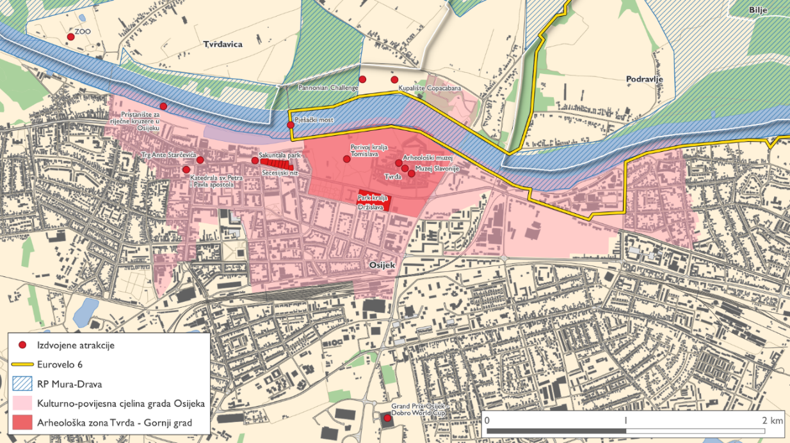
Izvor: Institut za turizam

Slika 3.3.2. Grad Osijek i atrakcije u okruženju – Osječko-baranjska županija
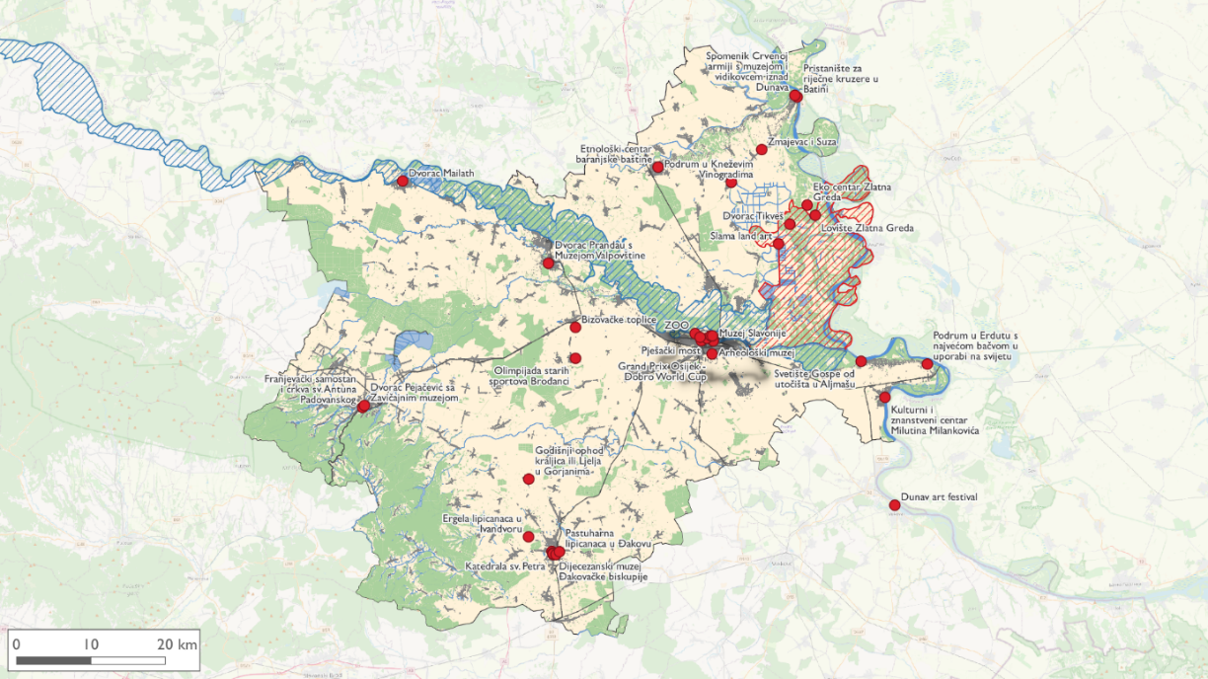
Izvor: Institut za turizam

Turističke atrakcije raspoređene su po cijelom prostoru grada Osijeka i s okruženjem čine iznimno atraktivnu cjelinu. Atrakcije čine osnovu za razvoj različitih turističkih proizvoda i one se trenutno najviše očituju u ponudi kulturnog turizma, posebno manifestacijama, sportskim događanjima i gastronomskoj ponudi. Uz kvalitetne smještajne jedinice koje privlače poslovni segment gostiju svakako veliki potencijal predstavlja daljnji razvoj kulturnih sadržaja i njihovo povezivanje sa zelenilom grada i okruženja i daljnjim razvojem rekreacijskih sadržaja. Prilike se otvaraju i u povezivanju turističke ponude grada sa atrakcijama u okruženju koje se prepoznaju na širem tržištu – PP Kopački rit, vinarije, cikloturizam i aktivni odmor.

3.4. Javna turistička infrastruktura i turističke usluge

Javna turistička infrastruktura predstavlja temelj za razvoj održivog i konkurentnog turizma. Ona obuhvaća sadržaje koji omogućuju bolju dostupnost, doživljaj i interpretaciju prirodnih, kulturnih i povijesnih atrakcija, istovremeno poboljšavajući kvalitetu boravka posjetitelja. Biciklističke staze, tematske staze, vidikovci, interpretacijski centri, šetnice, sportski objekti i kupališta imaju ključnu ulogu u privlačenju različitih profila turista, od ljubitelja aktivnog odmora do kulturnih entuzijasta i obiteljskih posjetitelja.

Kongresni centri / kapaciteti | - Kongresni centar Vikarijat Đakovačko-osječke nadbiskupije  - Gospodarski centar Osječko-baranjske županije (sajamsko-gospodarski centar)  - Kongresni kapaciteti hotela Osijek  - Kinematografi Osijek  - Stara pekara – edukativni i informativni turistički centar mladih  - Poljoprivredni fakultet Osijek – Aula Magna  - Hrvatsko narodno kazalište  - Kino Cinestar  - Filozofski fakultet i ostali fakulteti  - Kulturni centar
Centar za posjetitelje | - Centar za posjetitelje u Tvrđi
Kupališta | - Gradski bazeni  - SRC Copacabana
Plaža | - SRC Copacabana
Biciklistička ruta | - Biciklistička ruta uz Dravu  - Biciklistička ruta 'Panonski put mira'
Tematske staze | - 'S.O.S' (Subotica Osijek Secession)
Šetnice | - Šetnica duga 12 km sa sportskim sadržajima i sadržajima za djecu
Vozila-plovila za prijevoz | - Kompa skela
Info-ploče i turistička signalizacija | - Info-ploče – turističke atrakcije  - Turistička signalizacija – na prostoru cijeloga grada
Sportski objekti | - 3 nastavno-športske dvorane  - Teniski centar Osijek  - Streljana Pampas  - Hipodrom Pampas  - Srednjoškolsko igralište
Dvorci, kurije, utvrde | - Utvrda Osijek (Tvrđa)  - Dvorac Pejačević (neriješeni imovinsko-pravni odnosi)
Plutajući objekti | - Vodenica Osijek  - Osijek – pristaništa za kruzere
Parkirališta | Parkirališta za automobile:  - Kappa centar, Gornji grad  - Autobusni kolodvor Osijek, Gornji grad  - Eurodom centar, Tvrđa  - Podzemna garaža Trgovačkog centra Interspar, Gornji grad  - Podzemna i nadzemna garaža Trgovačkog centra Portanova  - Podzemna i nadzemna garaža Trgovačkog centra Mall Osijek  - Natkrivena garaža Trgovačkog centra Konzum  Parkirališta za autobuse:  - Istočni ulaz u Tvrđu  - Autobusni kolodvor Osijek, Gornji grad  - Parking Coppacabane  Zone za zaustavljanje turističkih autobusa – ukrcaj/iskrcaj turista  - Istočni ulaz u Tvrđu  - Autobusno ugibalište na parkiralištu uz Gornjodravsku obalu  - Stajalište javnoga gradskog prijevoza „kod Šetača“
Povijesni spomenici | - Kužni pil Sv. Trojstva  - Spomenik 'Fićo gazi tenka'  - Konkatedrala sv. Petra i Pavla  - Palaća Normann  - Kino Uranija  - Kino Europa  - Kapela sv. Roka  - Tvrđa  - Zgrada Glavne komande (Rektorat)  - Zgrada Glavne straže
Javni sanitarni čvorovi | - WC u supermarketu na Trgu Slobode 6  - WC na Zelenoj tržnici u Gornjem gradu  - WC na Zelenoj tržnici u Donjem gradu  - WC u sklopu autobusnog / željezničkog kolodvora

Ugostiteljstvo
Osijek se ističe kao jedna od gastronomskih prijestolnica Slavonije i hrvatskog Podunavlja, s bogatom i raznovrsnom ugostiteljskom scenom. Od vrhunskih restorana s fine dining konceptom, autentičnih slavonskih krčmi i gastro barova, do vinskih kušaonica, craft pivovara, kavana i slastičarnica. Ugostiteljska ponuda sastoji se od sljedećih sadržaja:
Restorani visoke kuhinje (fine dining) | Restorani s autorskom kuhinjom i vrhunskom vinskom kartom:  - Lumiere – suvremena interpretacija tradicionalnih jela u ambijentu starog kina Urania; naglasak na crnoj slavonskoj svinji i baranjskim vinima  - Meandar (Hotel Osijek) – spoj elegancije i lokalne tradicije u centru grada, s kreativnim jelima poput šufnudli u crnom vinu  - Waldinger (Hotel Waldinger) – sezonska kuhinja s lokalnim namirnicama i raskošna vinska karta  - Crna svinja (Čepin) – moderna reinterpretacija slavonske kuhinje u nekadašnjoj konjušnici, s domaćim vrtom i mjesečno mijenjanom temom
Tradicionalni i obiteljski restorani | Mjesta s domaćom kuhinjom i srdačnim ambijentom:  - Kompa – obiteljski restoran uz Dravu, poznat po čobancu, peki i koljenici  - Kod Javora – riblji klasici uz rijeku, s gotovo pedeset godina tradicije  - Mađarska Retfala – domaća kuhinja po pristupačnim cijenama u kvartovskom okruženju  - Čarda kod Baranjca – jela od ribe i mesa u rustikalnom ambijentu na ulazu u Baranju  - Schampini na osječkoj promenadi – jela od ribe i mesa u lijepom ambijentu  - Čingi lingi čarda na staroj Dravi u Bilju – ponuda tradicionalnih jela  - Slavonska kuća (Tvrđa) – riblji i mesni specijaliteti s naglaskom na riječnu ribu i divljač, autentičan ambijent Tvrđe
Tematski i specijalizirani restorani | - Projekt 9 (brod) – gastronomski brod uz Promenadu s ponudom ribe, tjestenina i roštilja  - American Bar Dollar – američki stil u centru Osijeka s burgerima i steakovima  - Franz Koch – gastro bar s azijskom kuhinjom i koktelima  - Bulart – kombinacija gastro bara i noćnog života  - Merlon – spoj gastro ponude i pivnice u povijesnoj Tvrđi  - Ventidue – poznat po pizzi i drugim talijanskim jelima  - Bocconcino – restoran i pizza bar u centru Osijeka  - Pepe pizza place – moderna talijanska pizzerija uz rijeku Dravu
Dnevni restorani i brza ponuda | - Corner, Prehrana, Kašikom, Polaris, Gurman, Rustika, El Paso – restorani s gotovim i jelima po narudžbi, idealni za ručak ili catering  - Bijela lađa – sezonski restoran na Dravi poznat po giricama i ćevapima  - Karaka – restoran s dugogodišnjom tradicijom, bogata ponuda jela i ugodan ambijent  - Lipov hlad – restoran s tradicionalnom slavonskom i suvremenom gastronomijom  - Strossmayer – tradicionalni restoran u centru Osijeka  - Rustika – restoran u centru Osijeka s vanjskim dječjim igralištem
Kafane, pivnice i gastro pubovi | - Kafanica (Tvrđa) – spoj krčme i pivnice s tradicionalnom glazbom  - Pivnica Merlon i Bure Bar – ponuda craft i industrijskih piva, dimljenih i BBQ jela  - Craft pivovare i kušaonice (Gajba, Runda, Beckers) – za ljubitelje piva s lokalnim i svjetskim etiketama
Slatka ponuda – kavane i slastičarnice | - Petar Pan, Slasta, Gold by Waldinger, Promenada – slastičarne s kultnim statusom i ručno rađenim kolačima  - The Kavana, Korzo 23, Lotus – kavane s terasama, idealne za predah  - Axmann – atraktivni interijer i bogata ponuda pića  - Brooklyn – smješten na promenadi s ugodnom terasom  - Trica – caffe bar s ugodnim prostorom i ponudom craft koktela  - Headonest bar – moderan bar s opuštenom atmosferom  - Che Che – slastičarnica uz rijeku Dravu, poznata po raznovrsnim slasticama  - Lobby bar hotela Osijek – elegantna atmosfera uz pogled na Dravu
Vinska i rakijska scena | - Vinoteka Wine & Friends Vinita– vrhunski izbor vina iz Hrvatske i svijeta  - Jedna Rakija (Nemetin) – kušaonica autentičnih slavonskih rakija s karakterom
Noćni život | - Noćni klubovi (Memories, Exit, Epic, Q klub, Oxygene, Hir...) – glazbeni spektar od elektronske glazbe do domaćeg rocka  - Fort Pub, Kafanica, Bulart – uživo glazba i alternativna scena u povijesnoj Tvrđi

Na mrežnoj stranici Gastronaut, popis restorana u Osijeku prikazuje 89 objekata: 37 restorana, 24 pizzerije, 10 bistroa, sedam objekata brze prehrane, tri pečenjarnice, tri krčme, dva buffeta, dvije gostionice i jedna konoba. Ipak i ovaj popis je u određenoj mjeri zastario kad su u pitanju aktivnost, kapacitet, karakteristike ili ime restorana. Na stranicama Tripadvisora, za Osijek se spominje 77 zapisa u kategorijama restorana, kafića (coffee & tea), slastičarnice (dessert) i brze prehrane (quick bites), odnosno 136 ako se uzme u obzir sve što njihova baza podataka podrazumijeva kao restorane (objekte s prehranom/obrocima). Popis je također potrebno ažurirati i dopuniti, ali zbog povratnih informacija gostiju može dati djelomični uvid u popularnost i kvalitetu pojedinih ugostiteljskih objekata. Sličan i još iscrpniji izvor informacija je Google Maps, s kojeg su također preuzeti podaci o broju recenzija i prosječnim ocjenama kvalitete.

Naposlijetku, kao dodatni izvor može se upotrijebiti baza podataka Obrtnog registra, prema kojem u Osijeku ima 109 obrta u radu u djelatnosti pripreme i usluživanja hrane i pića (56 - NKD 2007).

Tablica 3.4.1. Popis ugostiteljskih objekata unutar granica grada Osijeka za kraj lipnja 2025.
Vrsta objekta | Ime objekta | Kapacitet (sala/terasa) | Tripadvisor recenzije (br./ocjena) | Google Maps recenzije (br./ocjena) | Komentari
Restoran | Lumiere | 68/32 | 134 / 4,6 | 809 / 4,6 | fine dining; Kino Urania
Restoran | Meandar -Zimska luka (Hotel Osijek) | 100/- | 64 / 4,5 | 510 / 4,7 | fine dining; uz Dravu; u sklopu hotela
Restoran | Waldinger (Hotel Waldinger) | 60/30 | 19 / 4,7 | 546 / 4,7 | fine dining; u sklopu hotela; Michelin Guide preporuka
Restoran | Slavonska kuća | 65/- | 88 / 4,4 | 1081 / 4,5 | Tvrđa
Restoran | Projekt 9 | - | 16 / 4,2 | 2449 / 4,5 | na Dravi (plutajući)
Restoran | Kompa | 50/150 | 35 / 4,4 | 1060 / 4,6 | obiteljski; uz Dravu
Restoran | Ober Lunch Bar | - | 9 / 4,6 | 233 / 4,5 | Gornji grad; raznovrsna ponuda
Restoran | Krčma kod Javora | 40/120 | 21 / 4,4 | 1232 / 4,5 | ponuda svježe riječne ribe; uz Dravu; organizacija velikih događanja
Restoran | Mađarska Retfala | 40/10 | 8 / 4,4 | 705 / 4,7 | neprestano od 1968.
Restoran | Corner | 300/50 | 28 / 3,6 | 2237 / 4,5 | organizacija velikih događanja
Restoran | Čarda kod Baranjca | 40/50 | 25 / 4,7 | 1449 / 4,7 | blizu Krunske utvrde na ulazu u Baranju
Restoran | Bistro Bischof (Pansion Strossmayer) | 50/20 |  | 53 / 4,8 | u sklopu pansiona
Restoran | Đeram čarda |  | 1 / 5.0 | - | tradicionalna kuhinja
Restoran | Ventidue |  | 125 / 4,8 | 1460 / 4,8 | pizzeria
Restoran | Davos |  |  | 539 / 4,3 | pizzeria
Restoran | Gondola |  |  | 1359 / 4,2 | pizzeria
Restoran | Corolla |  |  | 606 / 4,3 | pizzeria
Restoran | Sport House Osijek |  |  | 1112 / 4,6 | pizzeria
Restoran | La Rosa | 24/28 | 7 / 4,4 | 932 / 4,6 | pizzeria
Restoran | Novi Saloon |  | 27 / 3,6 | 3300 / 4,5 | pizzeria; Dvorana Gradski vrt
Restoran | Oliva | 20/20 | 13 / 4,5 | 505 / 4,1 | pizzeria
Restoran | Sebastian | 23/28 |  | 413 / 4,0 | pizzeria
Restoran | Strossmayer |  |  | 1154 / 4,4 | pizzeria
Restoran | Strossmayer No.2 |  | 12 / 4,4 | 1385 / 4,2 | Novi grad
Event hall | Riverside ballroom (Zoo Hotel) |  | 19 / 3,6 | 906 / 4,3 | u sklopu Zoo Hotela; uz Dravu; organizacija velikih događanja
Restoran | Franz Koch Gastro Bar | 60/32 | 9 / 3,8 | 799 / 4,5 | Tvrđa
Restoran | Bijelo Plavi | 100/60 | 45 / 4,4 | 1510 / 4,6 | U blizini stadiona Gradski vrt
Restoran | Restoran Bells (Prehrana) | 120/- |  | 313 / 4,4 | U sklopu Cateringa Bugarin i prenoćišta; organizacija velikih događanja
Restoran | Green | 50/60 |  |  | u sklopu Pansiona Fitea; organizacija događanja
Restoran | Gurman |  |  | 278 / 4,4 | u sklopu TC Emmezeta
Restoran | Polaris |  |  | 909 / 4,2 | u sklopu TC Portanova
Restoran | El Paso | 60/120 | 79 / 4,2 | 1998 / 4,5 | na Dravi (plutajući)
Restoran | Rustika |  | 190 / 4,2 | 3953 / 4,5 | grill; pizzeria
Restoran | Lipov Hlad | 30/40 | 52 / 4,3 | 2009 / 4,5 | u blizini KBC Osijek
Restoran | Karaka | 80/80 | 78 / 3,8 | 3380 / 4,5 | na križanju vrlo prometnih ulica
Restoran | Bakina kuća | - | - | 391 / 4,7 | Rustikalno; OPG Milić, Tenja
Restoran - pivnica | Pivnica Merlon | - | 110 / 4,1 | 2425 / 4,5 | Tvrđa; mogućnost smještaja (sobe)
Restoran - pivnica | Pivnica Bure Bar | - | - | 335 / 4,4 | Tvrđa
Restoran - pivnica | American Bar Dollar | - | 159 / 4,0 | 2283 / 4,4 | u neposrednoj blizini konkatedrale
Restoran - pivnica | Fabrique | - | 11 / 3,8 | 998 / 4,7
Restoran - fast food | Bijela lađa | - | - | 236 / 4,6 | na brodu u Zimskoj luci
Restoran - fast food | Hamburgilla |  |  | 281 / 4,5 | zalogajnica
Restoran - fast food | Rulla Street Food |  |  | 495 / 4,5 | u blizini korza i Trga A. Starčevića
Restoran - fast food | Hokus Okus |  | 95 / 4,6 | 725 / 4,5 | u blizini konkatedrale
Restoran - fast food | McDonald's - Županijska |  | 21 / 4,4 | 3183 / 4,4 | Gornji grad
Restoran - fast food | McDonald's - Drinska |  | 12 / 3,8 | 5634 / 4,5 | Novi grad
Restoran - fast food | McDonald's - Strossmayerova |  | 2 / 4,5 | 1485 / 4,6 | Retfala
Restoran - fast food | Zeleni val |  | 9 / 3,7 | 789 / 4,5 | pečenjarnica
Restoran - fast food | Makedonka |  | 4 / 4,8 | 2799 / 4,6 | pečenjarnica
Restoran – street food | The Bear |  | - | 262 / 4,8 | Lokacija Stara Pekara
Restoran caffe | Rocher |  |  | 1116 / 4,5 | Caffe – fast food
Restoran bistro | YES rebel bites bistro |  | 9 / 5.0 | 145 / 5,0 | Vegan & bistro bar
Restoran - fast food | Food Mljac |  |  | 197 / 4,2 | u blizini Stadiona Gradski vrt
Restoran - slastičarnica | (Slatka) Tvornica |  | 8 / 4,5 | 310 / 4,6 | u blizini Tržnice Osijek
Restoran - slastičarnica | Rocher |  |  | 1090 / 4,5 | u blizini Tržnice Osijek
Kavana - slastičarnica | Petar Pan | - | 32 / 4,1 | 2902 / 4,5
Kavana - slastičarnica | Petar Pan 2 | - | - | 2070 / 4,6 | Tvrđa
Kavana - slastičarnica | Gold by Waldinger | - | 18 / 4,3 | 1248 / 4,6 | nasuprot Hotela Waldinger
Kavana - slastičarnica | Ché ché (Promenada) | - | - | 338 / 4,5 | u sklopu Hotela Osijek; uz Dravu
Kavana - slastičarnica | Gradski vrt | - | - | 417 / 4,6 | u blizini Stadiona Gradski vrt
Kavana - slastičarnica | Vanilla | - | - | 263 / 4,3 | kolači iz susjedne pekarnice Novi Rekord
Slastičarnica | Slasta | - | - | 526 / 4,3 | Trg slobode
Kavana | The Kavana | - | 1 / 2,0 | 814 / 4,5 | pokraj konkatedrale
Kavana | Korzo 23 | - | 4 / 2,3 | 876 / 4,4 | Kapucinska ulica (osječki korzo)
Kavana | Lotus | - | - | 618 / 4,4 | Trg slobode
Kavana | Svačić |  |  | 1124 / 4,6 | u blizini Novogradskog groblja
Caffe bar | The Krigla |  | - | 115 / 3,1 | Trg slobode
Caffe bar | Brooklyn |  | - | 1306 / 4,4 | Promenada
Caffe bar | Trica |  | - | 1306 / 4,5 | Blizu Trga Slobode
Caffe bar | Axmann |  | - | 642 / 4,8 | Blizu Hotela Osijek
Caffe bar | Dalmacija |  | - | 76 / 4,6 | Županijska ulica
Pivnica | Amsterdam |  | - | 697 / 4,6 | Radićeva ulica
Kušaonica piva | Gajba | - | 7 / 5,0 | 433 / 4,7 | naglasak na craft piva iz Slavonije
Kušaonica piva | Runda | - | 15 / 4,9 | 697 / 4,8 | ponuda craft piva iz Osijeka
Pivnica | General von Beckers | - | - | 230 / 4,4 | Tvrđa; ponuda vlastitih craft piva
Bar | Rubicon Pub | - | 3 / 4,3 | 547 / 4,8 | ponuda craft piva iz Osijeka
Bar | Beertija | - | - | 723 / 4,7 | ponuda craft piva iz Osijeka
Noćni bar | Kafanica | - | - | 286 / 4,2 | Tvrđa; spoj pivnice, restorana i krčme
Noćni klub | Memories | - | - | 193 / 3,6 | Tvrđa
Noćni klub | Fort Pub | - | - | 610 / 4,5 | Tvrđa
Noćni klub | Exit | - | - | 3 / 5,0 | Tvrđa
Noćni klub | Barcelona Pub (Cadillac) | - | - | 246 / 4,7 | Gornji grad
Noćni klub | Hir Night Club | - | - | 313 / 4,6 | u blizini Autobusnog i Željezničkog kolodvora
Noćni klub | Q klub | - |  | 172 / 3,2 | Tvrđa
Noćni klub | Epic |  |  | 23 / 4,5 | Tvrđa
Izvor: TZ OBŽ, TZ Grada Osijeka, Gastronaut, Tripadvisor, Google Maps

Turističke agencije

Grad Osijek raspolaže mrežom kvalitetnih turističkih agencija koje nude raznovrsne usluge – od klasičnih turističkih aranžmana do specijaliziranih ekoizleta i vinskih tura. U nastavku se daje pregled agencija.
'Klasične' putničke agencije | Arriva Travel: nasljednik agencija APP i Panturist, dio je grupacije Deutsche Bahn. Nudi domaća i inozemna putovanja, zrakoplovne karte, vlastite autobuse, kao i krstarenja Dravom i Dunavom.  Ora Tours: specijalizirani za grupna putovanja, školske ekskurzije i maturalce, ali i individualne aranžmane. Nude i dunavska krstarenja.  Ok Tours: suradnici poznatih domaćih agencija poput Atlasa i Kompasa. U ponudi su razna putovanja, krstarenja i daleka odredišta.  Ortran: nudi i individualna i grupna putovanja, domaća i strana, uz vlastiti vozni park.  Anima Travel Agency: pokrivaju outgoing i incoming putovanja, nude raznolike destinacije i usluge.
Agencije specijalizirane za incoming turizam | Kuna putovanja: fokus na dolaske u Slavoniju i Baranju, uz europska putovanja.  Zoom Zoom Travel: incoming i outgoing paketi, s naglaskom na Slavoniju i Baranju.  Vina Erdut Travel: spoj turizma i enologije – vinski turizam, radionice i događanja u Erdutu.  Putnička agencija Zračna luka Osijek: smještaj, paket-aranžmani i putovanja s naglaskom na regiju.  Maksi Tours: fokus na jednodnevne izlete i dolaske u Osijek i okolicu.
Agencije s vlastitim voznim parkom i prijevozom | Starline: obrt s velikim voznim parkom i uslugama kopnenog prijevoza, putovanja i hodočašća.
Agencija specijalizirana za eko i tematski turizam | Zlatna Greda: prva ekoturistička agencija u Hrvatskoj, u vlasništvu udruge Zeleni Osijek. Nudi jedinstvene izlete, edukacije i doživljaje u prirodi.
Licencirani turistički vodiči | U Osijeku djeluje oko 100 licenciranih turističkih vodiča od kojih se 30 aktivno bavi vođenjem na više stranih jezika.

3.5. Komunalna infrastruktura i promet

Cijeli prostor istočne Hrvatske, što uključuje i Osječko-baranjsku županiju i grad Osijek, ima razmjerno povoljan zemljopisno-prometni položaj u odnosu na šire okruženje. Promatrani prostor smješten je na spoju dvije prostorno-zemljopisne cjeline: Panonske nizine i Dinarskog gorja, a koji je omeđen dolinama rijeka Drave, Save i Dunava.
Poštujući zemljopisne značajke razmatranog prostora, glavni prirodni prometni pravci Istočne Hrvatske (Slika 3.5.1) mogu se podijeliti na: (i) longitudinalne (1. Posavski i 2. Podravski), odnosno, (ii) meridijalne (3. Virovitičko-okučanski, 4. Miholjačko-brodski, 5. Osječko-đakovački i 6. Osječko-županjski). Tomu valja pridodati i Podunavski pravac (7) kao i sustav dijagonalnih prometnih pravaca (8).
Slika 3.5.1. Prirodni prometni pravci istočne Hrvatske
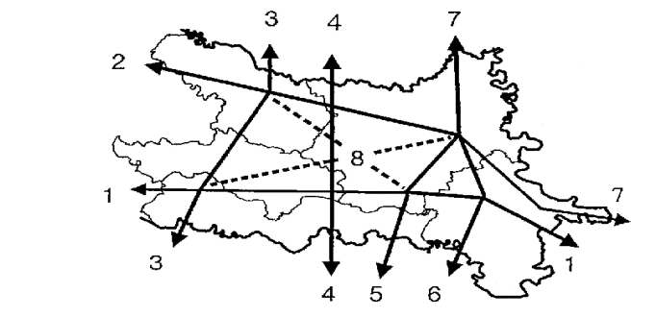
Izvor: Informacija o prometnoj povezanosti Osječko-baranjske županije
Glavni cestovni prometni pravci koji istočnu Hrvatsku, a time i Osječko-baranjsku županiju povezuju s ostatkom zemlje i sa zemljama u okružju odnose se na dvije autoceste: (i) A3 Bregana - Zagreb - Slavonski Brod - Bajakovo, poznata kao Posavska autocesta te (ii) A5 Beli Manastir - Osijek - Đakovo - Svilaj, poznata kao Slavonika.
Autocesta A-3 dio je paneuropskog prometnog koridora X Salzburg - Ljubljana - Zagreb - Beograd - Niš - Skopje - Thessaloniki te međunarodne europske cestovne komunikacije E70, a autocesta A5 dio je paneuropskog koridora Vc Budimpešta - Osijek - Sarajevo - Mostar - Ploče i europske cestovne komunikacije E73. Neposredna blizina trase paneuropskog prometnog koridora Vc (Budimpešta – Osijek –Sarajevo – Ploče) te udaljenost oko 70 km do autoceste A3, doprinosi važnosti i značaju Osijeka kao regionalnog prometnog čvorišta.
Od ostalih prometnica koje prolaze istočnom Hrvatskom, za grad Osijek i cijelu Osječko-baranjsku županiju najvažnija je državna cesta D2 (tzv. Podravska magistrala), koja se pruža paralelno uz rijeku Dravu i povezuje Osijek sa Vukovarom na istoku, odnosno sa županijama na sjevero-zapadu Hrvatske. Valja istaknuti i važnost ceste D212 (Karanac – Batina) kao dio europske ceste E662 koja Osijek povezuje sa Somborom i Suboticom u Srbiji.
Ne računajući zračnu luku sportsko-rekreativne namjene u Čepinu, jedina 'prava' zračna luka međunarodnog značenja je zračna luka „Osijek-Klisa“ koja se nalazi na državnoj cesti D2 Osijek-Vukovar jugoistočno od Osijeka uz granicu s Vukovarsko-srijemskom županijom. Od središta Osijeka udaljena je 18 kilometra i isto toliko minuta vožnje, a od Vinkovaca i Vukovara manje od pola sata vožnje.
Putnički promet osječke zračne luke razmjerno je rijedak u usporedbi s ostalim zračnim lukama u RH i znatnim se dijelom odnosi na 'low cost' prijevoznike. Osim letova unutar Hrvatske na stalan rast broja letova i putnika utjecale su i dvije međunarodne linije za London (Ryanair) i Munchen (Croatia airlines). Većina stanovnika Osijeka / Slavonije orijentirana je na zračnu luku u Zagrebu koja nudi znatno veći broj letova i koja je udaljena oko dva i pol sata vožnje automobilom od Osijeka. Istočnim dijelovima Slavonije, a s tim i gradu Osijeku, zanimljiva je i zračna luka u Beogradu u Srbiji do koje iz Osijeka treba nešto više od dva sata vožnje. Isto tako treba istaknuti i zračnu luku Ferenz Liszt u Budimpešti koja je od Osijeka udaljena oko tri sata vožnje.
Područjem prolazi i željeznički koridor značajan za međunarodni promet (koridor RH3) koji se sastoji od koridora M301 (Magjarboly / državna granica – Beli Manastir – Osijek) i koridora M302 (Osijek – Đakovo – Vrpolje), kao i željeznička pruga za regionalni promet R202 (Varaždin - Koprivnica – Virovitica – Osijek – Dalj). Na udaljenosti od oko 45 km nalazi se koridor međunarodne pruge u Vinkovcima.
O vrlo dobrom prometnom položaju Osijeka svjedoči i činjenica da se na udaljenosti od oko 300 km nalaze glavni gradovi četiri države: Zagreb (RH), Sarajevo (BiH), Budimpešta (Mađarska) i Beograd (Srbija).
Slika 3.5.2. Geografski položaj grada Osijeka u Osječko-baranjskoj županiji u odnosu na druge veće gradove u okruženju
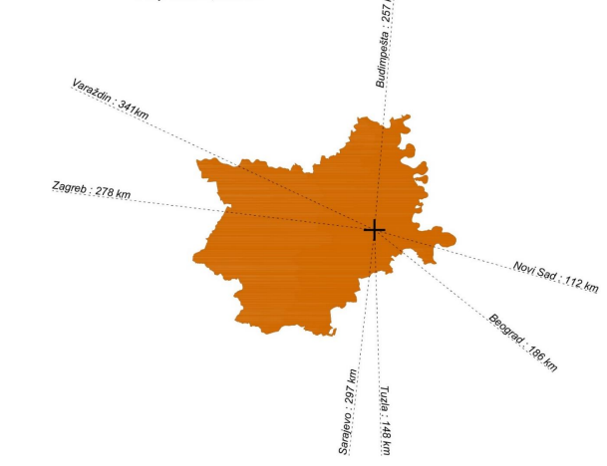
Izvor: Službeni glasnik Grada Osijeka br. 18, 18. listopada 2018.
Dodatno, Osijek s ostatkom Hrvatske povezuje nekoliko autobusnih tvrtki kao što su Flixbus, Arriva, Polet, Autoprijevoz Požega i Croatiatrans. Gradski prijevoz obavlja javna tvrtka Gradski prijevoz putnika Osijek.

3.6. Prostorno-planska obilježja

Prostor grada Osijeka njegovo je temeljno dobro te u prvi plan mora doći javni prostor, javni interes, potreba izgradnje javnih sadržaja i prostora, na način koji će sačuvati njegove povijesne i urbanističko arhitektonske vrijednosti i na bazi tog naslijeđa stvoriti nove. Identitet grada Osijeka kao pametnog grada i grada u prirodnom zelenom okruženju, kao grada niske, pretežno blokovske izgradnje, kao upravnog i kulturnog regionalnog centra mora biti vodilja djelovanja u prostoru (prema Provedbenom programu Grada Osijeka za mandatno razdoblje 2021. – 2025. godine).
Pretpostavke za provedbu projekata i investicija u Osijeku su uređeno stanje katastra i zemljišnih knjiga, riješeni imovinsko-pravni odnosi, ekonomično i učinkovito upravljanje gradskom imovinom te strateški poticajni pristup kojim će se pozitivno utjecati na obnove zgrada i fasada zgrada u Tvrđi i stvaranja preduvjeta poduzetničke turističke djelatnosti kako bi se stvorila privlačnija, životopisnija slika Tvrđe turistima, posjetiteljima i građanima.
Prostorni plan uređenja grada Osijeka, članak 13. (7) između ostalog nalaže da najveći broj nadzemnih etaža građevine iznosi tri za višestambene, javne i društvene, poslovne i ugostiteljsko–turističke zgrade.
Generalni urbanistički plan Grada Osijeka predviđa više lokacija gospodarske namjene koje je moguće vezati uz turističke aktivnosti za: ugostiteljsko-turističku namjenu, turističke luke posebne namjene (L2 turistička luka, L3 marina) i športsko-rekreacijsku namjenu.

3.7. Analiza stanja digitalizacije

Podatak koji može ukazati na stanje digitalizacije i njegovu prostornu diferenciranost je udio kućanstava s ugovorenim nepokretnim širokopojasnim pristupom na razini općina i gradova u Hrvatskoj. Prikaz korištenja brzina širokopojasnog pristupa, koji je dostupan na mrežnoj stranici Hrvatske regulatorne agencije za mrežne djelatnosti (HAKOM), prikazuju se podaci o postocima korištenja brzina nepokretnog širokopojasnog pristupa (kućanstva) po pojedinim razredima, može se upotrijebiti u svrhu analize širokopojasnih priključaka privatnih kućanstava po ugovorenim brzinama. Ovdje upotrijebljeni podaci pokazuju ukupni udio kućanstava sa svim ugovorenim brzinama širokopojasnog pristupa (od ≤ 2 Mbit/s do ≥ 10 Gbit/s) za III. tromjesečje 2024, uz dodatni osvrt na korištenje gigabitne mreže. Treba napomenuti da prikazani postotak predstavlja omjer Broja prijavljenih priključaka i broja Privatnih kućanstava. Budući da Broj prijavljenih priključaka obuhvaća i privatna kućanstva koje se ne ubrajaju u kućanstava prema metodologiji Državnog zavoda za statistiku, navedeni postotak može biti veći od 100 %.
Prosječna vrijednost za općine i gradove u Hrvatskoj je 53,35 % kućanstava sa širokopojasnim pristupom, a u Gradu Osijeku evidentirano je njih 78,59 %. Ipak, razlike među gradovima i općinama u Hrvatskoj su velike pa se vrijednosti kreću od 154,72 % u Općini Okrug u Splitsko-dalmatinskoj županiji do 4,28 % u Biskupiji u Šibensko-kninskoj županiji. Među velikim gradovima također postoje nezanemarive razlike: Split 97,46 %, Zagreb 84,85 % i Rijeka 76,10 %. Unutar Osječko-baranjske županije, vrijednosti se kreću od 27,96 % u Punitovcima do maksimuma zabilježenog u Osijeku. Prosječna vrijednost za općine i gradove unutar županije je 49,25 %.
Sugeriraju se daljnje investicije u razvoj širokopojasne mreže te poticanje na njezinu upotrebu u poslovanju i svakodnevnom životu. U usporedbi sa Zagrebom (11,68 %) i Splitom (11,69 %), kod dostupnosti širokopojasnog pristupa (HAKOM - Interaktivni GIS portal), uočljiva je manja pokrivenost nepokretnom gigabitnom mrežom pa su zbog toga zabilježene razmjerno male vrijednosti kućanstava (7.44 %) s ugovorenim takvim brzinama. Općenito, nedostatna razvijenost adekvatne suvremene telekomunikacijske mreže utječe na zaostajanje malog i srednjeg poduzetništva u implementaciji poslovnih digitalnih rješenja.
Na kraju, važno je istaknuti kako se u Strategiji digitalizacije Grada Osijeka 2023.-2027. ističe potreba besplatne Wi-Fi usluge na javnim prostorima što bi omogućilo bolju promociju različitih turističkih usluga koje Osijek nudi.

3.8. Analiza stanja i potreba ljudskih potencijala

Podaci Hrvatskog zavoda za mirovinsko osiguranje i Državnog zavoda za statistiku daju uvid u ljudske resurse i demografske specifičnosti pojedinih jedinica lokalne i regionalne samouprave. Njih upotpunjuju podaci područnih ureda Hrvatskog zavoda za zapošljavanje. Iako su dostupni recentniji podaci HZMO-a, ovdje (Tablica 3.8.1.) su prikazani podaci za 31. prosinac 2023. kako bi bili usporedivi s posljednjim procjenama broja stanovnika po gradovima i općinama (DZS).

Tablica 3.8.1. Usporedba procjene stanovništva s brojem osiguranika, korisnika mirovina i nezaposlenih u Gradu Osijeku za prosinac 2023.
Grad Osijek | Broj
Procjena ukupnog broja stanovnika (DZS) | 95.472
Procjena broja muškaraca/žena (DZS) | 44.860/50.612
Ukupni broj osiguranika (HZMO) | 52.143
Ukupni broj korisnika mirovina (HZMO) | 28.334
Registrirana nezaposlenost (HZZ) | 4.995
Izvor: DZS, HZMO, HZZ
Prema ovdje navedenim podacima za kraj prosinca 2023. udio nezaposlenog u aktivnom stanovništvu je oko 8,7 %. Za usporedbu, godišnja prosječna nezaposlenost za Osječko-baranjsku županiju za 2023. iznosila je 13 %, što je iznad tadašnje (6,2 %) prosječne stope nezaposlenosti na nacionalnoj razini (Godišnjak 2023, HZZ PS Osijek).
Odnos osiguranika (zaposlenih) i korisnika mirovina u Gradu Osijeku za navedeni datum iznosio je 1,84. Taj je odnos općenito nepovoljan u Hrvatskoj - na nacionalnoj razini iznosi 1,37, ali postoje velike razlike među gradovima: od 1,21 u Velikoj Gorici do 2,77 u Varaždinu. Na razini Osječko-baranjske županije, odnos je 1,29.

3.9. Analiza stanja pristupačnosti osobama s invaliditetom

Vezano za pristupačnost javne turističke infrastrukture osobama s invaliditetom, u gradu Osijeku gotovo je u potpunosti opremljena i dostupna cijela primarna javna turistička infrastruktura. Isto tako, i sekundarna javna turistička infrastruktura (putničko pristanište i parkiralište) također su opremljeni i dostupni osobama s invaliditetom.
VRSTA JAVNE TURISTIČKE INFRASTRUKTURE | Prilaz vozilom | Parkirališta povezana s pristupačnom površinom za kretanja |  | Površina pristupačna za kretanja |  | Pristupačan prilaz |  | Pristupačan ulaz |  | Pristupačni sanitarni čvor |  |  | Pristupačnost viših etaža |  |  |  | Pristupačna mjesta za invalidska kolica
PRIMARNA
Gospodarski centar OBŽ | DA | DA |  | DA |  | DA |  | DA |  | DA |  |  | DA
Kongresni centar Đakovačko-osječke nadbiskupije
Centar za posjetitelje | DA | DA |  | DA |  | DA |  | DA |  | DA |  |  | DA
Gradski bazeni | DA | DA |  | DA |  | DA |  | DA |  | DA |  |  | DA
SRC Copacabana | DA | DA |  | DA |  | DA |  | DA |  | DA |  |  | DA
Kompa skela Osijek | - | NE |  | - |  | DA |  | DA |  | - |  |  | - |  |  |  | NE
Utvrda Tvrđa | - | DA |  | DA |  | DA |  | DA |  | DA |  |  | - |  |  |  | -
Nastavno-športska dvorana Zrinjevac | - | DA |  | DA |  | DA |  | DA |  | DA |  |  | DA
Nastavno-športska dvorana Jug Dva | - | DA |  | DA |  | DA |  | DA |  | DA |  |  | DA
Nastavno-športska dvorana Gradski vrt | - | DA |  | DA |  | DA |  | DA |  | DA |  |  | DA
Teniski centar Osijek | - | DA |  | DA |  | DA |  | DA |  | DA |  |  | DA |  |  |  | -
Streljana Pampas | - | DA |  | DA |  | DA |  | DA |  | DA |  |  | DA |  |  |  | -
Hipodrom Pampas | - | DA |  | DA |  | DA |  | DA |  | DA |  |  | DA |  |  |  | -
Srednjoškolsko igralište | - | DA |  | DA |  | DA |  | DA |  | DA |  |  | DA |  |  |  | -
 | Povezanost s pristupačnom površinom za kretanja |  | Površina pristupačna za kretanja |  | Pristupačan prilaz |  | Pristupačan ulaz |  | Pristupačan sanitarni čvor
SEKUNARNA
Putničko pristanište na Dravi | DA |  | DA |  | DA |  | DA |  | DA
Parkiralište uz Centar za posjetitelje Tvrđe | DA |  | DA |  | DA |  | DA |  | DA

Dodatno, vezano uz taxi usluge važno je istaknuti kako u Osijeku Osječki taxi pruža uslugu prijevoza za invalide za sklopivim kolicima, a za nesklopiva kolica šalje veća vozila. Također i WIZI (CAMEO) taxi pruža usluge prijevoza sa sklopivim invalidskim kolicima.

3.10. Analiza dionika
Budući da Grad Osijek još uvijek nije optimalno tržišno pozicioniran, što valja povezivati i s činjenicom da značajan dio njegove resursno-atrakcijske osnove još uvijek nije u punoj mjeri valoriziran niti komercijaliziran, identifikacija ključnih dionika odgovornih za daljnji turistički iskorak Grada Osijeka, razumijevanje njihovih stavova, ali i stvarnih mogućnosti da utječu na turistički razvoj Grada predstavljaju bitnu pretpostavku uspješne provedbe aktivnosti, mjera i/ili programa potrebnih za unaprjeđenje njegove današnje konkurentske sposobnosti. Drugim riječima, analiza mogućnosti, interesa i ograničenja ključnih dionika turističkog razvoja ima za cilj:
- identificirati ključne aktere i/ili interesne grupe važne za budući turistički razvoj Grada
- sagledati stavove ključnih dionika turističkog razvoja ponajviše kroz analizu raspoloživih strateških dokumenata i drugih relevantnih sekundarnih izvora informacija
- sagledati kontekst u kojem djeluju ključni dionici turističkog razvoja kako bi se: (i) utvrdio mogući stupanj utjecaja svakog od njih na budući razvoj turizma u Gradu Osijeku, (ii) stvorili preduvjeti za međusobno usklađivanje stavova, a time i za uspješniju suradnju, odnosno kako bi se (iii) utvrdila moguća ograničenja u implementaciji zaključaka/preporuka ovog dokumenta.
Relevantni dionici turističkog razvoja grada Osijeka na koje, više ili manje, valja računati u provedbi zaključaka i/ili preporuka ovog dokumenta prikazani su na slici 3.10.1.
Slika 3.10.1. Dionici turističkog razvoja grada Osijeka
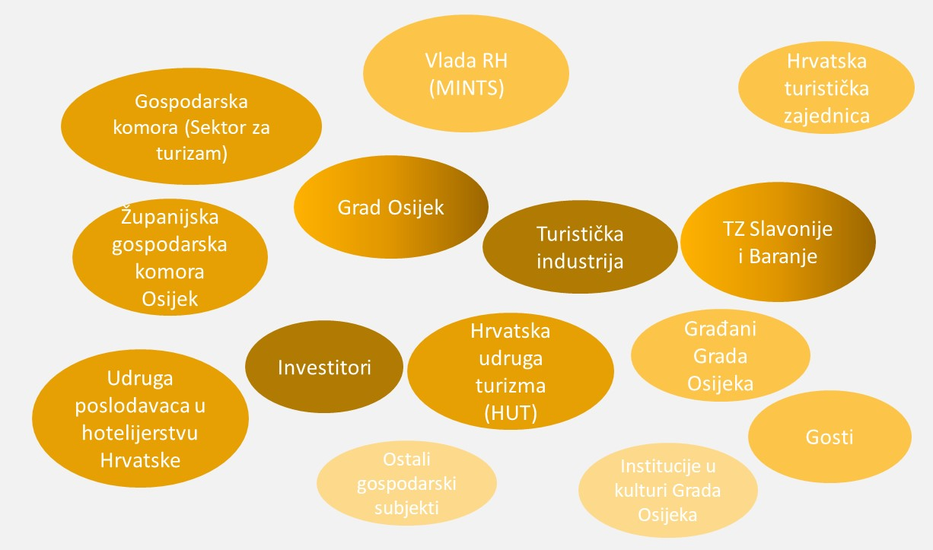
Udruge
TZ Grada Osijeka
Izvor: Institut za turizam
Najveći broj dionika turističkog razvoja grada Osijeka svjestan je sve bržih i intenzivnijih promjena na globalnom i europskom turističkom tržištu koje se događaju kako na strani potražnje, osobito u pogledu promjene obrazaca putovanja, zahtjeva turista i stilova života te potrage za autentičnim doživljajima, tako i na strani ponude, što se odnosi osobito na sve veći broj konkurenata na tržištu receptivnih turističkih zemalja te na sve izraženiji stupanj diversifikacije i inovacije turističkih proizvoda kao ključnih činitelja destinacijske konkurentnosti.
Polazeći od razine razumijevanja izazova s kojima se treba uhvatiti u koštac u sljedećih nekoliko godina, pojedine grupe dionika turističkog razvoja Grada, polazeći od stvarnih mogućnosti njihovog utjecaja na razvoj turizma u Osijeku, svrstane su četiri kategorije. To su:
- Ambasadori razvoja turizma – pravne osobe koje smatraju da je razvoj turizma jedan od prioritetnih društveno-ekonomskih interesa Grada te koje svojim proaktivnim djelovanjem mogu značajno pomoći realizaciji željenog razvoja
- Zagovornici razvoja turizma – pravne osobe koje smatraju da bi razvoj turizma trebao biti jedan od društveno-ekonomskih prioriteta Grada te, sukladno tome, podupiru potrebu za razvojem turizma. Međutim, sami imaju manji utjecaj na vođenje turističke politike u Gradu, a time i na operacionalizaciju zaključaka i/ili preporuka ovog dokumenta
- Latentni dionici turističkog razvoja – pravne osobe koje nisu, u načelu, previše fokusirane na problematiku turističkog razvoja, a time ni na implementaciju zaključaka / preporuka ovog dokumenta, ali ukoliko ih se pravilno potakne, mogu odigrati pozitivnu ulogu u realizaciji zaključaka i/ili preporuka ovog dokumenta
- Indiferentni dionici turističkog razvoja – unatoč potencijalnom utjecaju koji mogu imati na razvoj turizma na području Grada, radi se o pravnim osobama koje je teže uvjeriti da problematiku razvoja turizma počnu tretirati kao razvojni prioritet.
Mapiranje ključnih dionika turističkog razvoja u Gradu prikazano je na slici 2.7.2.

Slika 3.10.2. Karakteristične grupe dionika turističkog razvoja Grada Osijeka
AMBASADORI | ZAGOVORNICI
Grad Osijek  TZ Grada Osijeka  TZ Osječko-baranjske županije  Županijska komora Osijek  (Potencijalni) investitori u turizam | Hrvatska turistička zajednica  Ministarstvo turizma i sporta  Hrvatska gospodarska komora (Sektor za turizam)  Udruga poslodavca u hotelijerstvu Hrvatske  Građani Osijeka  Gosti
LATENTNI DIONICI | INDIFERENTNI DIONICI
Hrvatska udruga turizma (HUT)  Ostali gospodarski subjekti  (posredno povezani s turizmom)  Institucije u kulturi  Građani Osijeka  Gosti | Javna poduzeća na području Grada  Ostala tijela državne uprave  Ostala ministarstva RH
Izvor: Institut za turizam
U skladu s prethodno definiranim grupama razvojnih dionika, ključnu ulogu u implementaciji zaključaka i/ili preporuka ovog dokumenta trebali bi imati:
- Na lokalnoj razini:
- Grad Osijek – gradska uprava, a ponajviše Upravni odjel za gospodarstvo i fondove europske unije te Upravni odjel za prostorno uređenje, graditeljstvo i zaštitu okoliša
- Turistička zajednica grada Osijeka
- Turistička zajednica Osječko-baranjske županije
- Turistička industrija grada Osijeka (hotelijeri, turističke agencije, ugostiteljsko turistički objekti, privatni smještaj, OPG-ovi, turistički vodiči i dr.);
- Županijska gospodarska komora Osijek
- Potencijalni investitori u turizam na području Grada
- Na nacionalnoj razini:
- Hrvatska turistička zajednica
- Ministarstvo turizma i sporta RH
- HGK (Sektor za turizam)
- Udruga poslodavaca u hotelijerstvu Hrvatske (pri Hrvatskoj udruzi poslodavaca).
Iako je riječ o interesnim skupinama koje je, u odnosu na druge interesne grupe, teško svrstati u bilo koju kategoriju, u relevantne razvojne dionike, a ponajviše uslijed implikacija budućeg turističkog razvoja Grada na stupanj njihovog zadovoljstva učinjenim pomacima, svakako treba ubrojiti i građane Osijeka te goste (turiste/posjetitelje). Međutim, obje ove kategorije mogle bi predstavljati ili zagovornike ili latentne dionike turističkog razvoja.
Nadalje, ovisno o intenzitetu utjecaja i opsegu odgovornosti u implementaciji zaključaka i/ili preporuka ovog dokumenta, posebno valja izdvojiti dvije interesne grupe (slika 3.10. 3). Riječ je, s jedne strane, o tzv. 'donositeljima odluka' koji, uz izrazito visok intenzitet utjecaja, imaju i izrazito visok stupanj strateškog interesa za turistički razvoj Grada, odnosno o grupi dionika koje nemaju toliko visok intenzitet utjecaja, ali imaju snažan interes za održivost turističkog razvoja. Stoga je međusobno koordinirano djelovanje razvojnih dionika koji čine navedene dvije interesne grupe ključno za uspješnu provedbu ovog dokumenta.
Slika 3.10.3. Važnost dionika s obzirom na intenzitet utjecaja i interes za razvoj turizma
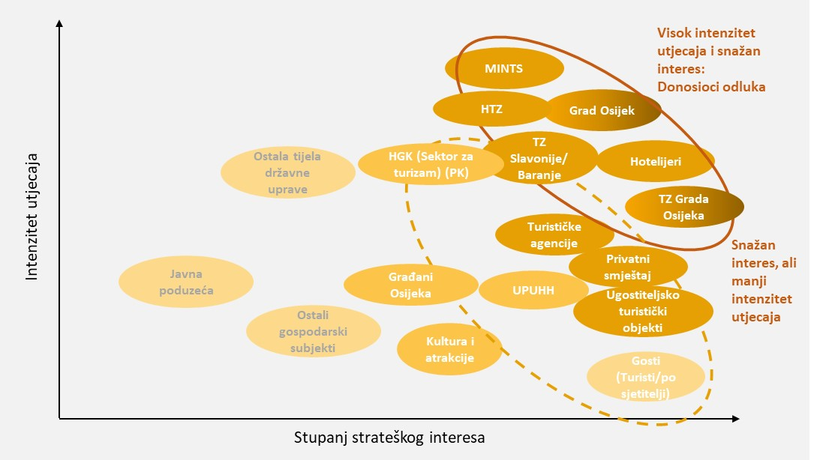
Izvor: Institut za turizam
S obzirom na identificirane interesne grupe čije interese valja uvažiti, ne samo prilikom izrade i donošenja Strategije razvoja turizma grada Osijeka, nego još više tijekom njezinog provođenja, izuzetno je važno uspostaviti kvalitetnu suradnju između svih grupa dionika, uključujući i njihovo međusobno informiranje.
Uloge pojedinih dionika turističkog razvoja Grada, s obzirom na njihov stupanj mogućeg utjecaja i način sudjelovanja u provođenju strategije, detaljnije su definiranje slikom 3.10.4.
Slika 3.10.4. Uloge pojedinih dionika u izradi i provođenju strategije razvoja turizma Grada
1. Grad Osijek
2. TZ grada Osijeka
3. Turistička industrija Grada
4. TZ Osječko-baranjske županije
5. Javna poduzeća u Gradu
6. Građani Osijeka
7. Gosti (turisti)
8. Županijska gospodarska komora Osijek
9. Potencijalni investitori
10. UPUHH
11. Institucije u kulturi
12. HTZ
13. Vlada RH (MINTS I ostala relevantna ministarstva)
14. Ostali gospodarski subjekti u Gradu
15. HGK (Sektor za turizam)
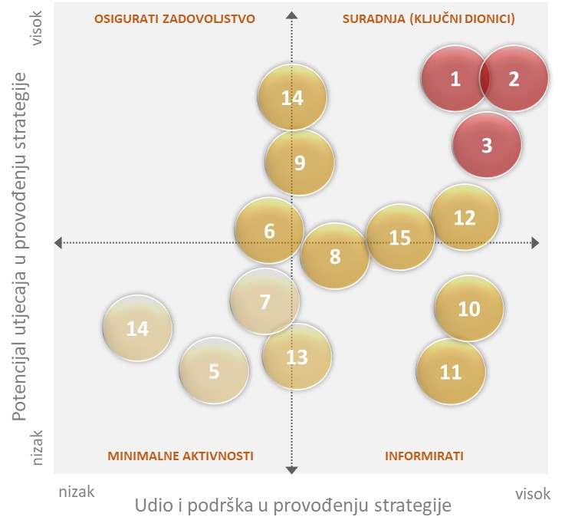
4
Izvor: Institut za turizam

3.11. Analiza planske dokumentacije

Plan upravljanja destinacijom Osijek treba biti usklađen s aktualnim relevantnim strateškim planovima višeg reda i strateškim planovima turističkog razvoja na nacionalnoj i županijskoj razini te razini Grada čiji je pregled dan u nastavku.
Strategija razvoja održivog turizma do 2030. godine
Razdoblje | do 2030. godine
Vizija | Poštujući prirodno i kulturno nasljeđe i jedinstveni identitet svih regija, stvorit ćemo održiv cjelogodišnji turizam poželjan za investicije, rad i život, koji doprinosi skladnom gospodarskom razvoju Hrvatske.
Strateški ciljevi  i prioritetna područja | Cjelogodišnji i regionalno uravnoteženiji turizam  - Razvoj uravnoteženijeg i uključivog turizma  - Prostorno ravnomjernije raspoređen turistički promet  - Razvoj posebnih oblika turizma i strukturirani razvoj proizvoda  - Unapređenje domaće i međunarodne prometne povezanosti  - Repozicioniranje Hrvatske kao cjelogodišnje autentične destinacije održivog turizma  - Stvaranje boljih uvjeta života i rada  Turizam uz očuvan okoliš, prostor i klimu  - Smanjenje opterećenja iz turizma na sastavnice okoliša i prirodu  - Smanjenje negativnog utjecaja turizma na prostor  - Smanjenje utjecaja turizma na klimu  Konkurentan i inovativan turizam  - Jačanje ljudskih potencijala u turizmu  - Unapređenje strukture i kvalitete smještajnih kapaciteta  - Osiguranje poticajnoga poslovnog okruženja  - Poticanje inovacija i digitalne transformacije turizma  Otporan turizam  - Unapređenje zakonodavnog okvira  - Unapređenje sustava turističkih zajednica  - Unapređenje sustava praćenja podataka  - Odgovor na promjene trendova i potreba  - Jačanje mehanizama za osiguravanje sigurnosti
Osijek u Strategiji | Strategija navodi kako riječna krstarenja bilježe pozitivne trendove te se kao najvažnije i najveće luke navode u Vukovarsko-srijemskoj županiji (Vukovar, Ilok) te u Osječko-baranjskoj županiji (Batina, Aljmaš i Osijek).  Strategija ističe potrebu, uz rast turizma, što učinkovitijeg upravljanja prometnim sustavom kako bi se izbjegla zakrčenost cesta, buka, prisutnost štetnih plinova i tvari u zraku, kao i nezadovoljstvo turista i lokalnog stanovništva stanjem prometa prema i u turističkim destinacijama te se, između ostalog, navodi potreba uvođenja sezonskih vlakova u unutarnjem prijevozu na relaciji Osijek/Vinkovci – Bjelovar – Zagreb Glavni kolodvor (GK) – Split.

Plan razvoja Osječko-baranjske županije za razdoblje do 2027. godine
Razdoblje | 2022. – 2027. godine
Vizija | Osječko-baranjska županija u 2027. godini zeleno je, inovativno, privlačno, otporno i konkurentno središte istočne Hrvatske, temeljeno na ljudskim, prirodnim i kulturnim potencijalima, koje osigurava kvalitetan i siguran život te jednake prilike svojim građanima.
Posebni ciljevi i mjere koji se odnose ili utječu na turizam | PC 1. Podrška demografskoj revitalizaciji i osnaživanje obitelji  PC 2. Razvoj i unapređenje sustava zdravstva i socijalne skrbi  PC 3. Razvoj i unapređenje odgojno-obrazovne i znanstveno-istraživačke djelatnosti u funkciji gospodarstva i tržišta rada  PC 4. Jačanje zajednice i civilnog društva u funkciji poticanja aktivnog i kvalitetnog života građana  PC 5. Unapređenje sustava zaštite okoliša i održivog korištenja prirode te jačanje otpornosti i ublažavanje klimatskih promjena  - Podizanje svijesti informiranjem/edukacijom o onečišćenju, održivom gospodarenju okolišem, ublažavanju i prilagodbi klimatskim promjenama i očuvanju bioraznolikosti  - Smanjenje onečišćenja i unapređenje kvalitete okoliša i prirode  - Očuvanje i održivo upravljanje prirodnim resursima i zaštićenim dijelovima prirode  - Ublažavanje posljedica i prilagodba klimatskim promjenama  PC 6. Razvoj lokalne i regionalne infrastrukture radi unapređenja kvalitete života s ciljem ekološke i energetske tranzicije  PC 7. Razvoj i unaprjeđenje održive mobilnosti  - Unapređenje sigurnosti i razvoj održivog prometnog i transportnog sustava  - Razvoj i unapređenje čistoga, učinkovitoga i pristupačnoga javnog prijevoza prelaskom na održivu i pametnu mobilnost te razvoj integriranoga javnog prijevoza  PC 8. Jačanje kapaciteta, spremnosti i otpornosti zajednice na rizike  PC 9. Razvoj i unapređenje poslovnog okruženja te konkurentnosti i inovativnosti gospodarstva  - Podrška razvoju konkurentnoga, tehnološki naprednoga, zelenoga i izvozno orijentiranog gospodarstva  - Poticanje razvoja malog i srednjeg poduzetništva  - Poticanje razvoja proizvoda i usluga veće dodane vrijednosti i uključivanje u sustave kvalitete  - Poticanje horizontalnog i vertikalnog povezivanja gospodarskih subjekata te jačanje lanca vrijednosti i kratkih lanaca opskrbe  - Razvoj poslovne infrastrukture, jačanje kapaciteta poduzetničkih potpornih institucija i stvaranje poticajnog okruženja za razvitak gospodarstva  - Unapređivanje uvjeta i jačanje kapaciteta za privlačenje domaćih i inozemnih ulaganja  PC 10. Podrška proizvodnji i preradi hrane u funkciji održivoga regionalnog razvoja  PC 11. Jačanje regionalne prepoznatljivosti pomoću brendiranja i promidžbe  - Jačanje identiteta i privlačnosti županije putem valorizacije prirodnih i kulturnih resursa i baštine  - Jačanje identiteta i privlačnosti županije putem sportskih aktivnosti i promicanja zdravog življenja  - Jačanje prepoznatljivosti i promocija inovativnoga gospodarstva i poduzetništva  PC 12. Podrška digitalnoj tranziciji društva i gospodarstva  - Razvoj i unapređenje digitalne infrastrukture  - Digitalizacija javne uprave i javnih usluga  - Digitalizacija poslovanja  - Povećanje uporabe IKT-a i sustavno unapređenje digitalnih kompetencija  PC 13. Unapređenje učinkovitosti i djelotvornosti javnog sektora i upravljanja javnom imovinom  PC 14. Podrška razvoju slabije razvijenih i potpomognutih područja Županije
Portfelj proizvoda Županije | - Zdravstveni (wellness) turizam  - Sportski turizam  - Ekoturizam  - Lovni i ribolovni turizam  - Ruralni turizam  - Cikloturizam  - Kulturni turizam  - Vinski i gastronomski turizam  - Turizam događaja  - Vjerski turizam  - Avanturistički turizam  - Riječni turizam  - Poslovni i kongresni turizam  - Ornitološki turizam  - Turizam društvenih resursa
Značajniji projekti od strateškog interesa u Osijeku | PC 2. Projekt 1. Centar za kontrolu komaraca (CKK)  PC 4. Projekt 6. Rekonstrukcija i dogradnja Copacabane – Osijek Plaža  PC 9. Projekt 11. Izgradnja Gospodarskog centra – Zgrada 1 - gradi se i uređuje 5.000 m2 zatvorenih sadržaja za razvoj poduzetništva i organizaciju događanja (izložbe, sajmovi) te pomoćni objekti/sadržaji

Master plan turizma Osječko-baranjske županije
Razdoblje | 2017. – 2025. godine
Vizija | Osječko-baranjska županija je regija koja svoj održivi razvoj uspješno temelji na spoju poljoprivredne proizvodnje više dodane vrijednosti i inovativne turističke ponude. Njeni su stanovnici posvećeni neprestanom podizanju kvalitete tradicionalnih gastronomskih proizvoda i vina, a svoje posjetitelje dočekuju na autentično gostoljubiv i opušten način. Ne zaboravljajući svoju kulturu i način života koje nanovo otkriva i interpretira, ovo multikulturalno područje aktivno komunicira i surađuje s drugim podunavskim regijama i oblikuje svoju kulturnu ponudu u skladu s najboljim svjetskim praksama.  Vizija plana razvoja sustava marketinga i prodaje do 2025. godine (sastavni dio Master plana) je upeterostručiti broj noćenja domaćih i stranih gostiju s fokusom na goste koji donose više prinose, a razvojem novih proizvoda i doživljaja koji se nude tijekom čitave godine.
Strateški ciljevi | - Doseći smještajnu ponudu od 10.000 turističkih kreveta kao prag ekonomije obujma koji opravdava profesionalnu upravljačku strukturu i marketing, i daje tržišnu sigurnost za poduzetničke iskorake.  - Povećati godišnju zauzetost kreveta na razinu od 30 %.  - Etablirati se na europskom tržištu kao destinacija kratkih odmora.  - Razviti 2-3 velika panonska resorta.  - Internacionalizirati postojeće i razviti dva velika međunarodno prepoznatljiva događaja.  - Uspostaviti sustav kontrole i oznaka kvalitete u prehrambenim proizvodima i turizmu.  - Pripremiti i započeti s provedbom projekata fizičke infrastrukture riječnog kruzinga na razini kvalitete destinacija Srednje Europe i infrastrukture za cikloturizam te urbane rehabilitacije gradskih središta Županije.
Portfelj proizvoda | - Kratki odmor: enogastronomija, ruralni turizam, kultura i događanja, selektivni oblici turizma, sport i rekreacija  - Touring: organizirani touring, individualni touring, riječni kruzing  - Zdravlje i wellness: SPA i wellness, zdravlje
Predložene investicije i aktivnosti razvoja destinacije koje se odnose na Osijek | Interpretacijski i centar za posjetitelje Slavonija  - za lokaciju se predlaže blizina Osijeka, Đakova ili uz autocestu (A3).  Unapređenje infrastrukture za riječna kružna putovanja  - lučko područje luke Osijek  Profesionalni razvoj i upravljanje događanjima  - Festival svjetlosnih instalacija – urbana destinacija OBŽ-a (prijedlog Osijek) gdje se po gradskim parkovima, staroj gradskoj jezgri, ali i na rijeci Dravi mogu postaviti svjetlosne instalacije umjetnika  - Međunarodni festival rock-glazbe – vjerojatno u Osijeku zbog mlade populacije studenata, ali i postojanja zračne luke  Razvoj ljudskih resursa  - Trening-centar za hotelijerstvo i ugostiteljstvo - unutar postojeće Ugostiteljsko-turističke škole u Osijeku, samostalno ili u suradnji s potencijalnim partnerima

Marketinški plan turizma Osječko-baranjske županije
Razdoblje | 2019. – 2025. godine
Vizija | Pogledati: Master plan turizma Osječko-baranjske županije
Ciljevi destinacijskog marketinga i menadžmenta | Imidž:  - Daljnje jačanje brenda Osječko-baranjske županije kao dijela krovnog brenda Slavonije te objedinjavanje marketinških aktivnosti na cijelom prostoru  - Podizanje prepoznatljivosti Županije kao turističke destinacije u okviru jedinstvenog imidža Slavonije kao turističke regije  Proizvodi:  - Jačanje turističke ponude kroz stvaranje turističkih proizvoda s cjelokupnim lancem vrijednosti (složeni turistički proizvod)  - Povezivanje ponude županija u Slavoniji kroz stvaranje turističkih proizvoda koje povezuju prostor Slavonije – stvaranje tematskih doživljaja i itinerara  Promocija:  - Provedba zajedničkih promocijskih aktivnosti na razini Slavonije i zajednička komunikacija prema tržištu  - Provedba ciljane promocije prema ciljnim tržišnim segmentima  Potražnja:  - Povećanje broja dolazaka i noćenja u Osječko-baranjskoj županiji i prosječne dnevne potrošnje  - Monitoring napretka – mjerenje zadovoljstva i potrošnje gostiju
Portfelj primarnih proizvoda Županije | Kulturni turizam: gradski turizam, turizam baštine  Enološki i gastronomski turizam: gastronomski turizam, vinski turizam  Rekreacija i boravak u prirodi: cikloturizam, konjički turizam, seoski turizam, ekoturizam  Poslovni turizam: poslovni sastanci skupovi i konferencije  Posebni proizvodi: riječni kruzing

Provedbeni program Osječko-baranjske županije za mandatno razdoblje 2021. – 2025. godine
Razdoblje | 2021. – 2025. godine
Vizija | Osječko-baranjska županija može biti suvremena, otvorena i prepoznatljiva destinacija sa snažnim gospodarstvom, odnosno sredina gdje se poduzetništvo, turizam i ekološka poljoprivreda temelje na inovacijama, znanju i kreativnosti te na održivoj valorizaciji prirodnih i kulturnih resursa.
Specijalni ciljevi  i mjere koje se odnose na turizam | SC 1. Konkurentno i inovativno gospodarstvo  - Mjera 3. Razvoj poslovne infrastrukture, jačanje kapaciteta poduzetničkih potpornih institucija i stvaranje poticajnog okruženja za razvitak gospodarstva sa svrhom podizanja razine infrastrukturne podrške, kao i jačanja i usklađivanja kapaciteta poduzetničkih potpornih institucija za postizanje industrijske tranzicije, odnosno razvoj i unaprjeđenje poduzetništva u Županiji kroz planiranje i izgradnju Gospodarskog centra na području Grada Osijeka.  SC 2. Obrazovani i zaposleni ljudi  SC 3. Učinkovito i djelotvorno pravosuđe, javna uprava i upravljanje državnom imovinom  SC 4. Globalna prepoznatljivost i jačanje međunarodnog položaja i uloge Hrvatske  - Mjera 12. Jačanje identiteta i privlačnosti županije kroz valorizaciju prirodnih i kulturnih resursa i baštine  SC 5. Zdrav, aktivan i kvalitetan život  SC 6. Demografska revitalizacija i bolji položaj obitelji  SC 7. Siguran i stabilan razvoj  SC 8. Ekološka i energetska tranzicija za klimatsku neutralnost  SC 9. Samodostatnost u hrani i razvoju biogospodarstva  - Mjera 34. Diversifikacija poljoprivredno-prehrambenog sektora i ruralnog gospodarstva - navodi da je, osim prema sektoru prerade hrane, potrebno diversificirati ruralno gospodarstvo prema drugim kompatibilnim sektorima poput ruralnog turizma  SC 10. Održiva mobilnost  SC 11. Digitalna tranzicija društva i gospodarstva  SC 12. Razvoj potpomognutih područja i područja s razvojnim posebnostima
Portfelj proizvoda | - Vinski turizam  - Gastronomski turizam  - Cikloturizam  - Kulturni turizam  - Sportski turizam  - Kongresni turizam  - Ekoturizam  - Aktivni turizam  - Turistički nomadi

Provedbeni program grada Osijeka za mandatno razdoblje 2021. – 2025.
Razdoblje | 2021. – 2025. godine
Vizija | Grad Osijek – grad zadovoljnih ljudi koji svoje potencijale ostvaruju u uvjetima održivog razvoja i solidarnosti, gospodarski usmjeren razvoju i implementaciji novih tehnologija, snažno sveučilišno i kulturno središte Osječko-baranjske županije i istočne Hrvatske, integriran u suvremene europske trendove.
Popis prioriteta i mjera koje mogu utjecati na turizam | Gospodarska i digitalna tranzicija  - Mjera 1. Jačanje i unaprjeđenje poduzetništva  - Mjera 2. Poticanje održivog razvoja poljoprivrede  - Mjera 10. Razvojni programi i projekti  - Mjera 11. ITU tehnička pomoć  Kvalitetan društveni razvoj  - Mjera 3. Razvoj i unaprjeđenje kulture  - Mjera 4. Zaštita kulturne baštine  - Mjera 15. Modernizacija i podizanje kvalitete odgojno-obrazovnog sustava  - Mjera 20. Zaštita i unapređenje zdravlja građana  - Mjera 22. Razvoj i unapređenje sporta  - Mjera 25. Unaprjeđenje javnih površina kroz ulaganje u infrastrukturu  Učinkovito i pametno upravljanje gradskim resursima  - Mjera 17. Učinkovito upravljanje prostorom Tvrđe  - Mjera 18. Učinkovito urbano planiranje  - Mjera 19. Učinkovito upravljanje imovinom i prostorom te urbana i ruralna preobrazba

Strategija digitalizacije grada Osijeka 2023. - 2027.
Razdoblje | 2023. – 2027. godine
Strateški ciljevi | - Olakšati kolaboraciju djelatnika gradskog sustava  - Integrirati sustav i konsolidirati podatke  - Povećati broj usluga i podataka ponuđenih korisnicima gradskog sustava  - Nuditi usluge kroz jednu aplikaciju  - Povećati sudjelovanje korisnika gradskog sustava u unaprjeđenju gradskog sustava i odlučivanju  - Ciljano obavještavati korisnike gradskih sustava o uslugama, događanjima i ponudama koje su njima relevantne  - Minimizirati broj podataka koje je potrebno unositi u sučelja  - Osigurati pouzdane i sigurne usluge  - Osigurati provedbu Strategije, dugoročnu održivost njenih rezultata i preduvjete za kontinuirani daljnji razvoj grada Osijeka kao „pametnog grada“
Povezanost s turizmom | Navodi se da besplatni Wi-Fi treba imati prioritet za javne zgrade i javne prostore na kojima se može nalaziti veliki broj osoba koje nisu iz Osijeka (npr. Tvrđa, Trg Ante Starčevića, Trg slobode, športske dvorane i tereni), tj. kao jedan aspekt kvalitete u širem smislu „turističke ponude“. Pritom se spajanjem na takvu javnu mrežu mogu putem mobilnih uređaja promovirati ostale razne usluge koje Grad nudi, pa tako i korištenje same gradske aplikacije.

Strategija razvoja sporta grada Osijeka za razdoblje 2020. - 2030. godine
Razdoblje | 2020. – 2030. godine
Strateški ciljevi | U ovom su dokumentu postavljeni strateški ciljevi vezani uz šest područja:  - Sportska infrastruktura  - Treneri i stručni kadrovi  - Financiranje sporta  - Natjecateljski sport  - Školski i akademski sport  - Tjelesna aktivnost građana  Iako su sva područja važna, posebno se može istaknuti infrastruktura koja uključuje kompleks zatvorenih bazena, dvorane, adrenalinski park, rekonstrukcije i unapređenje atletske staze, klizalište i drugo. Sva ta infrastruktura podizat će kvalitetu života lokalnog stanovništva, ali isto tako postaje faktor privlačenja gostiju u destinaciju, odnosno, uvelike obogaćuje mogućnosti aktivnog odmora u destinaciji.
Povezanost s turizmom | Razvoj infrastrukture i natjecanja svakako predstavlja velike potencijale za daljnji razvoj sportskog turizma u gradu Osijeku kao i stvaranja imidža Osijeka kao destinacije u kojoj se njeguje i razvija 'sportska kultura' što je u skladu s sve snažnijim trendom rekreacije i zdravog življenja.

3.12. Analiza komunikacijskih aktivnosti

Turistička zajednica grada Osijeka zadužena je za promociju Osijeka kao turističke destinacije i svoje godišnje aktivnosti provodi sukladno Programu rada koji donosi svake godine i u kojem planira komunikacijske aktivnosti. Program je usklađen s aktivnostima promocije na nacionalnoj i županijskoj razini.
Prema Zakonu o turističkim zajednicama tri su temeljna područja djelovanja gradske turističke zajednice. To su: razvoj proizvoda, informacije i istraživanja te distribucija. Turistička zajednica posebno svoje aktivnosti usmjerava na:
- razvoj integriranih turističkih proizvoda (city break, enogastronomija, touring, poslovni turizam)
- potporu manifestacijama i stvaranje novih motiva dolaska tijekom cijele godine
- promociju kroz digitalne alate (eVisitor, mobilne aplikacije, društvene mreže, digitalne karte).
Planirani budžet Turističke zajednice grada Osijeka za 2025. godinu iznosi 1,038 milijuna eura Turistička zajednica u okviru razvoja turističkih proizvoda stavlja fokus na razvoj i potporu manifestacija, valorizaciju resursa i kreiranje novih proizvoda.
Kontinuirana potporu manifestacijama pruža se s ciljem unapređenja turističke ponude grada, povećanja broja dolazaka i noćenja turista te jačanja prepoznatljivosti Osijeka kao kulturnog, enogastronomskog i festivalskog odredišta. Najčešće se radi o financijskoj potpori, promotivnoj podršci ili savjetodavnoj i logističkoj pomoći. Na potpore manifestacijama, koje čine važan alat u razvoju turizma i promociji grada, izdvaja se nešto manje od trećine ukupnog godišnjeg budžeta (325 tisuća eura u 2025. godini).
Osim toga, posebno treba istaknuti projekte 'Osječka vinska priča', 'Osijek Gourmet', IPA Croatia-Serbia, 'Majestic ZOO's. Kroz ove projekte promoviraju se vinski i gastronomski turizam, kao i turizam za obitelji s posebnim naglaskom na inkluzivne sadržaje.
U okviru aktivnosti komunikacije i oglašavanja, za koje se izdvaja oko 300.000 eura, provode se promotivne kampanje, nastupa se na sajmovima, surađuje se s organizatorima putovanja i planira se modernizacija mrežne stranice. Naglasak je na sustavnom pristupu u korištenju digitalnih alata. S obzirom na ograničena sredstva za promotivne kampanje na širem tržištu Turistička zajednica grada Osijeka aktivnosti oglašavanja provodi najčešće u suradnji s Hrvatskom turističkom zajednicom, Turističkom zajednicom Osječko-baranjske županije, Zračnom lukom Osijek i drugim dionicima na regionalnoj i nacionalnoj razini. Aktivnosti su ponajviše usmjerena na tržište Bavarske i Velike Britanije.
Vezano za turističku infrastrukturu, Turistička zajednica daje podršku ekoprojektima (Vodenica, Vodeni svijet) i kontinuiranom unapređenju turističke signalizacije kako bi se osigurala informiranost posjetitelja.
Za promociju grada Osijeka, Turistička zajednica koristi mrežnu stranicu https://www.tzosijek.hr putem koje pruža opsežne informacije o atrakcijama, gastronomiji, smještaju, događanjima. Redovito se najavljuju aktualne manifestacije i promoviraju različite usluge. Glavni izbornik sadrži logički poredane kategorije i omogućuje jednostavnu navigaciju. Osim toga, u promociji se koriste društvene mreže (Facebook, Instagram, Tik Tok i YouTube) čime se dodatno povezuje s publikom. Planira se inoviranje stranice, a korisna unapređenja uključivala bi podizanje interaktivnosti (karte, pretraživanje smještaja), uvođenje tražilica i slično.

3.13. Primjeri dobre prakse

Kao primjeri dobre prakse za Osijek izabrana su tri grada iz okruženja sličnih obilježja i razvojnog konteksta iako svaki od njih ima svoje specifičnosti na kojima gradi 'turističku priču'. Destinacije se oslanjaju na razvoj kulturnog turizma i/ili sadržaja u okruženju. To su: Maribor, Pečuh, Česke Budejovice. Grad Osijek, s navedenim gradovima, dijele određene sličnosti. One se ponajviše odnose na blizinu rijeka, povijesne jezgre s lijepim zgradama, zanimljivu gastronomiju, brojne festivale i događanja i lijepu prirodu u okruženju.

MARIBOR |  | 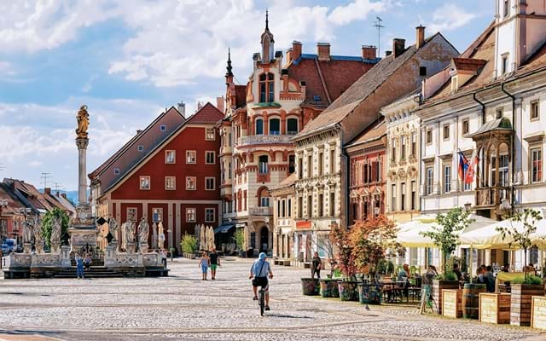  Izvor: https://www.visitmaribor.si/
Broj stanovnika | - 97.019 (2021. godina)
Glavne atrakcije | - Dvorac Maribor s muzejom (15. stoljeće)  - Židovska sinagoga & Židovski toranj  - Old Vine House (muzej i kušanje vina)  - Vinski podrum Vinag (jedan od najstarijih vinskih podruma u Europi)  - Katedrala sv. Ivana Krstitelja i zvonik  - Glavni trg i Kužara  - Vodeni toranj
Smještaj i ugostiteljstvo | - Više od 20-ak hotela u kategorijama od dvije do četiri zvjezdice  - Više od 20-ak apartmana  - Sedam objekata u kategoriji 'tourist farm' u zelenom okruženju Maribora  - Oko 30-ak restorana i pubova  - Oko 10-ak objekata specijaliziranih za vinski turizam (trgovine, muzeji, kušaonice)  - Restoran s jednom Michelinovom zvjezdicom (Hiša Denk)  - Tri restorana s Michelinovom preporukom
Glavne manifestacije | - Street Food Market Maribor  - Martinje 'Martinov Wine & Dine'
Turistički proizvodi | - Kulturni turizam – kultura i umjetnost  - Ponuda 'rajzefibričnih' šetnji (otkrivanje skrivenih kutaka grada)  - Aktivni odmor – okolica (biciklizam, planinarenje, skijanje)  - Aktivni odmor – aktivnosti na vodi (kajak, kanu)  - Enogastronomski turizam
Posebitosti | - Nositelj titula 'European Best Green Capital' u 2020. i 'Tree City of the World'  - Mnoštvo zelenih površina u gradu i dobro povezan sa zelenim okruženjem  - Osobama s invaliditetom na raspolaganju su besplatni obilasci grada u električnim vozilima poznatim kao 'Maisteri' koji su posebno dizajnirani za starije osobe, osobe s tjelesnim sezonskim oštećenjima, roditelje s malom djecom
Okruženje | - Vinski brežuljci koji se protežu sve do centra grada  - Pohorje sa zelenim šumama
Promocija | - Turistički portal https://www.visitmaribor.si/  - Društveni mediji: Facebook, Instagram, YouTube, TikTok

PEČUH |  | 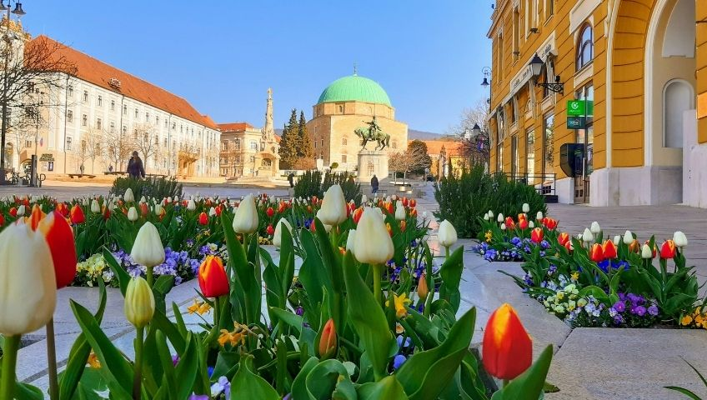  Izvor: https://pecs.hu/
Broj stanovnika | - Oko 150.000 stanovnika
Glavne atrakcije | - Glavni gradski trg Szechenyi ter  - Katedrala sv. Petra i Pavla  - Džamija Pasha Qasim  - Zcolnay Sultural četvrt (tvornica poznate keramičke industrije)  - Rana kršćanska nekropola (podzemno arheološko nalazište) – UNESCO  - Hotel Nador (1846. g.)  - Bogato okićene fasade keramičkim pločicama i šaroliki krovovi
Smještaj i ugostiteljstvo | - 15-ak hotela  - Dva objekta u kategoriji 'guesthouse'  - Apartmani i privatni smještaj  - Oko 20-ak restorana od kojih većina s ponudom lokane gastronomije  - Velik broj pubova i pivnica  - Tri vinska 'shopa'  - 10-ak tematiziranih muzeja
Glavne manifestacije | - Festival svjetla Zsolnay (festival svjetla i umjetnosti)  - Ljetni kulturni festival (održava se na više lokacija, uključujući i Zsolnay kulturni kvart)  - Festival vina  - Međunarodni festival plesa (suvremeni ples, balet i tradicijski plesovi)
Turistički proizvodi | - Kulturni turizam  - Enogastronomski turizam  - Wellness i SPA
Posebitosti | - Bogato povijesno nasljeđe tradicije izrade keramike  - Kulturni kvart Zsolnay (Europska prijestolnica kulture 2010. godine)  - Veliki naglasak na dostupnosti turističkih atrakcija za sve (oznake)
Okruženje | - Planina Mecsek (izleti, biciklizam)  - Blizina vinorodnih regija Villany i Szekszard  - Arheološko nalazišta  - Blizina Toplica Harkanj
Promocija | - Internetski portal https://pecs.hu/  - Promocija u okviru mrežnih stranica nacionalne turističke organizacije https://visithungary.com/

ČESKE BUDEJOVICE |  | 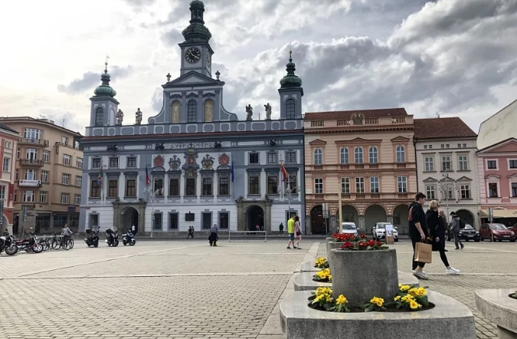  Izvor: https://www.budejce.cz/
Broj stanovnika | - 97.377 (2024.)
Glavne atrakcije | - Trg Premysla Otakara II, jedan od najvećih u Češkoj  - Crna kula  - Samsonova fontana (kameni rezervoar za vodu, najveći u Češkoj)  - Katedrala sv. Nikole  - Budweiser Budvar pivovara (iz 1895. godine)  - Freska sveti Kristofor  - Izgubljena stijena  - Crkva sv. Prokopija i sv. Ivana Krstitelja  - Rijeka Vltava  - Park Stromovka
Smještaj i ugostiteljstvo | - Velik broj tematiziranih kafića i pubova  - Restorani s ponudom tradicionalnih jela
Glavne manifestacije | - Ljeti festival  - Matejev sajam  - Grad ljudima, ljudi gradu (ulični festival s brojnim događanjima)  - Festival piva (Budweiser Budvar)  - Umjetnost u gradu  - Advent
Turistički proizvodi | - Kulturni turizam  - Enogastronomski turizam  - Aktivni odmor
Posebitosti | - Mjesto susreta Vltave i Malše (spoj dviju rijeka)  - Sveučilišni grad i gospodarski centar juga Češke
Okruženje | - Blizina Češkog Krumlova (25 km); UNESCO grad  - Trebon – povijesni lječilišni gradić
Promocija | - Službeni portal za promociju https://www.budejce.cz/  - Društvene mreže: Facebook, Instagram

Sve ovi gradovi zanimljivi su za istraživanje jer dijele određene sličnosti s Osijekom. Svi gradovi se nalaze uz važne rijeke: Vltava (Češke Budejovice), Drava (Maribor i Osijek) i Pečuh je u blizini Dunava. Rijeke su ključne za razvoj šetnice, rekreacije, biciklizma. Svi gradovi imaju lijepe i očuvane povijesne jezgre s crkvama i barokno-renesansnom arhitekturom. Nadalje, imaju sveučilišta koja privlače mlade koji stvaraju 'živu kulturnu scenu'. Maribor i Pečuh se nalaze u vinorodnim krajevima, a Češke Budejovice su poznate po pivu Budweiser.

Također treba istaknuti kako su svi gradovi 'relativno mali' što im daje lokalni šarm i autentičnost. Promiču održivi turizam, razvijaju aktivnosti u prirodi i povezuju se s okruženjem. U svim ovim gradovima razvijena je bogata ponuda festivala i zanimljiva enogastronomska scena.

3.14. Pregled tržišnih trendova

Prema podacima Svjetske turističke organizacije (UNWTO) međunarodni turizam je u 2023. godini dosegnuo 88 % razine koja se ostvarila prije zdravstvene krize, odnosno, 2019. godine. U Europi, kao najposjećenijoj svjetskoj regiji ostvareno je 1,2 % manje međunarodnih turističkih dolazaka u odnosu na 2019. godinu. U ovoj, 2024. godini, nastavio se trend rasta turističkih putovanja, a posebno velike poraste bilježe relativno pristupačne zemlje južne Europe (Srbija, Bugarska, Turska, Malta, Portugal, Španjolska) dok se zemlje na sjeveru Europe još uvijek sporije oporavljaju. Generalno, predviđa se da će 2024. godine međunarodni turizam ostvariti bolje rezultate od onih iz 2019. godine.
Raste turistička potrošnja, rastu izdaci za smještaj i hranu i piće te se produljuje boravak u brojnim europskim destinacijama. Kriza uzrokovana COVID-19 pandemijom uvelike je utjecala na putovanja jer turisti žele 'nadoknaditi izgubljeno' pa su stoga autentična i jedinstvena iskustva visoko na listama prioriteta mnogih turista.
Međutim, usprkos kontinuiranom rastu valja imati na umu da se europski turizam istovremeno suočava i s nizom prepreka od kojih se posebno mogu istaknuti visoka inflacija, koja velikom broju kućanstava smanjuje raspoloživa sredstva za putovanja te neizvjesnost oko rusko-ukrajinskog rata koji također utječe na putovanja u velik broj odredišta.
Kad je riječ o kvalitativnim obilježjima važno je istaknuti promjene koje se događaju u odnosu suvremenog potrošača prema turističkim putovanjima. Tako je posebno važno istaknuti sljedeće trendove:

- Rast broja iskusnih putnika: iskustvo u putovanjima pomaže turistima u prepoznavanju i razumijevanju autentičnih i izvornih doživljaja koje neka destinacija nudi. Velik je naglasak na gostoljubivosti, očuvanom 'duhu mjesta' i iskrenoj brizi za gosta. Sve ove vrijednosti danas se pod utjecajem globalizacije i standardizacije gube, a destinacije koje ih uspijevaju sačuvati imaju ogromnu prednost.

- Rast svijesti o održivom razvoju: generalni rast obrazovanosti populacije i mogućnost dolaska do brojnih informacija iz različitih izvora rezultiraju rastom svijesti o izraženoj potrebi čuvanja prirodnog i kulturnog nasljeđa, o potrebi ravnoteže između ekonomskih, okolišnih i društvenih aspekata razvoja suvremenog društva. Velika se pažnja pridaje etici, smanjenju bacanja hrane, smanjenju korištenja plastike, potrebi recikliranja i odabira onih turističkih praksi koje će ostaviti što manje negativnih posljedica za destinacije.

- Holistički pristup i cjelovitost doživljaja: tijekom boravaka u destinacijama turisti žele cjelovit doživljaj koji će na najbolji način odgovoriti njihovih različitim potrebama, interesima i željama. Doživljaj se stvara kroz niz opipljivih i neopipljivih komponenti i 'točki dodira' pa je važno osigurati 'destinacijski lanac vrijednosti', odnosno, da svi aspekti doživljaja budu kvalitetni. Zbog toga je važno da privatni i javni sektor, u svojim sferama djelovanja, pridonose toj kvaliteti.

- Traganja za 'vrijednosti': usluge i proizvodi koje turisti koriste trebaju imati dobar i prihvatljiv omjer kvalitete i cijene. Generalno se opreznije troši i štedi za buduća neizvjesna vremena. Cijena treba biti dobro usklađena s kvalitetom ponude, iako su turisti spremni više izdvajati za jedinstvene i atraktivne doživljaje koje ne mogu iskusiti u drugim destinacijama.

- Rast svijesti o zdravom načinu života: briga o očuvanju zdravlja obilježava suvremeno društvo, što je posebno bilo potaknuto nedavnom zdravstvenom krizom. Zbog toga se više pazi na boravak u nezagađenom prostoru, na rekreaciju u zdravom i zelenom okruženju, konzumaciji prirodnih sezonskih namirnica te se generalno poduzimaju aktivnosti koje podržavaju mentalno i fizičko zdravlje. Puno se govori o holističkom pristupu zdravlju što podrazumijeva fizičko, mentalno, duhovno i emocionalno blagostanje. Pritom, turistička ponuda može puno pridonijeti kroz različite oblike ponude.

- Rast utjecaja tehnologija: digitalizacija danas utječe na brojne aspekte dnevne rutine, od druženja, poslovanja, obrazovanja i drugog. Tehnologija ima ogroman utjecaj i na turističke tijekove kroz stalne promjene koje unosi u kanale prodaje i promocije, dostupnost informacija i načine informiranja, razmjene iskustava i drugo.

POKAZATELJI ODRŽIVOSTI DESTINACIJE

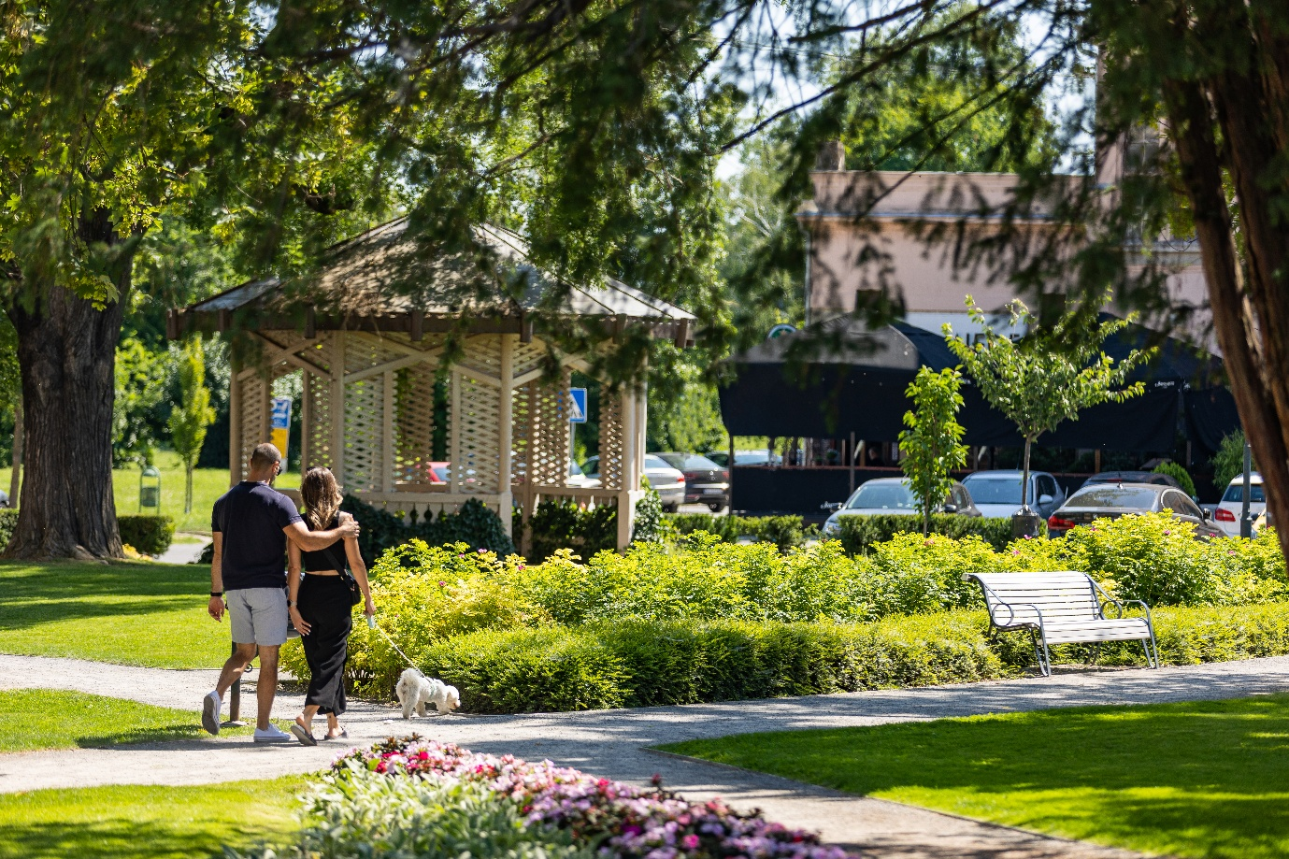

5. POKAZATELJI ODRŽIVOSTI DESTINACIJE

5.1. Obvezni pokazatelji održivosti

Važno je istaknuti da rezultati pokazatelja odražavaju trenutno stanje te će njihova interpretacija biti moguća nakon drugog mjerenja 2028. godine. Rezultati su kako slijedi:

P.1. Broj turističkih noćenja na stotinu stalnih stanovnika u vrhu turističke sezone (ZL-1)
Procjena broja stanovnika: 95.472 (2023.)
Broj ostvarenih noćenja: 17.501 noćenje (rujan 2023.)
Broj turističkih noćenja na stotinu stalnih stanovnika u vrhu turističke sezone: 0,61. Na temelju navedenog podatka može se zaključiti da ne postoji opterećenje lokalne zajednice fizičkim turističkim prometom.

P.2. Zadovoljstvo lokalnog stanovništva turizmom (ZL-2)
Prikupljanje podataka provedeno je online putem platforme Alchemer (https://survey.alchemer.com/s3/8178548/lokalno), a poveznica je bila otvorena od 5. veljače do 3. ožujka 2025. godine. U istraživanju zadovoljstva turizmom destinacije lokalnog stanovništva korištene su isključivo varijable koje se nalazi u smjernicama Ministarstva turizma i sporta.
Ukupan broj ispitanika: 386
Turizam je glavni izvor ili dodatni prihod za 12,9 % ispitanika
Udio (%) ispitanika koji su zadovoljni turizmom u destinaciji (Anketa lokalnog stanovništva provedena 3. - 4. 2025.): 36,01 % zadovoljnih ispitanika (ocjena 4 i 5)
Udio (%) ispitanika koji su zadovoljni turizmom u destinaciji, a ostvaruju korist od turizma (Anketa lokalnog stanovništva provedena 3.-4. 2025.): 46 %
Udio (%) ispitanika koji su zadovoljni turizmom u destinaciji, a ne ostvaruju korist od turizma (Anketa lokalnog stanovništva provedena 3.-4. 2025.): 34,52 %

Iz navedenih podataka možemo zaključiti da je relativno nisko zadovoljstvo lokalne zajednice turizmom, posebice onih koji ne ostvaruju korist od turizma

P.3. Zadovoljstvo cjelokupnim boravkom u destinaciji (ZT-1)
Prikupljanje podataka provedeno je od 15. veljače do 17. travnja na turističkim lokalitetima Osječko-baranjske županije kao turističke destinacije, ukupan uzorak ispitanika na području grada Osijeka iznosio je 106, što čini 28,5 % ukupnog uzorka. Nije provedeno zasebno istraživanje za grad Osijek te se stoga podatci za Županiju primjenjuju i za Osijek.
Indeks zadovoljstva
Varijable potrebne za izračun indeksa zadovoljstva posjetitelja destinacijom:
- A1 - Koliko ste zadovoljni svojim cjelokupnim boravkom u ovoj destinaciji (1 – u potpunosti nezadovoljan, 7 – u potpunosti zadovoljan)
- A2 - U kojoj mjeri je boravak u ovoj destinaciji ispunio Vaša očekivanja (1 – daleko ispod očekivanja, 7 – daleko iznad očekivanja)
- A3 - Kako biste ocijenili svoj boravak u ovoj destinaciji (1 – najgori mogući boravak kojega možete zamisliti, 7 – najbolji mogući boravak kojega možete zamisliti)

Vrijednosti indeksa zadovoljstva za sva tri segmenta posjetitelja kreću se oko 84, što ukazuje na visoku razinu ukupnog zadovoljstva boravkom u destinaciji. Usporedba među segmentima pokazuje minimalne razlike: posjetitelji u nekomercijalnom smještaju iskazali su nešto višu razinu zadovoljstva (84,67), dok su ocjene jednodnevnih posjetitelja (84,56) vrlo blizu vrijednostima onih koji su boravili u komercijalnom smještaju (84,06). Ovi rezultati sugeriraju dosljednu kvalitetu doživljaja u destinacijama Osječko-baranjske županije, neovisno o tipu posjeta.

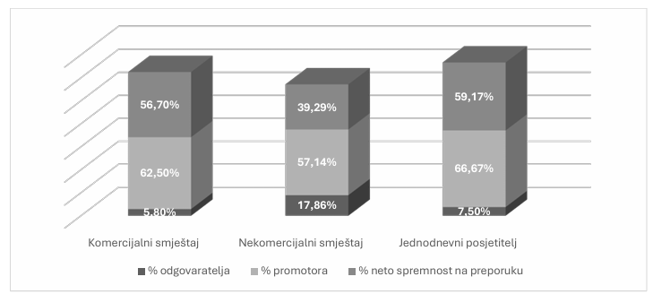

P4. Udio atrakcija (lokaliteta) pristupačnih osobama s invaliditetom PD-1
Prema evidenciji koju TZG Osijeka vodi za pristupačnost primarne i sekundarne javne turističke infrastrukture (JTI), načinjena je analiza podataka za one kategorije JTI (sukladno Pravilniku o javnoj turističkoj infrastrukturi, NN 136/2021), za koje su podaci o pristupačnosti bili dostupni. Infrastruktura koja je pristupačna osobama s invaliditetom i smanjene pokretljivosti okarakterizirana je s jednom ili više sljedećih značajki: parkirališna mjesta povezana s pristupačnom površinom za kretanje, pristupačna površina za kretanje, pristupačni prilaz, pristupačni sanitarni čvorovi te pristupačnost viših etaža (ukoliko postoje).
Analizom dostupnih podataka iz navedene evidencije utvrđeno je kako je 71,4 % atrakcija (lokaliteta) ukupne primarne i sekundarne javne turističke infrastrukture OBŽ fizički pristupačno osobama s invaliditetom i smanjene pokretljivosti.

P.5. Broj organiziranih turističkih ambulanti (SD-1):
U destinaciji je uspostavljenja jedna turistička ambulanta na području grada Osijeka

P.6. Omjer potrošnje vode turista i stanovnika (UVR-1)
Vodovod Osijek nije dostavio podatke za kućanstva i zasebno podatke za turistički smještaj (NKD 55) pa pokazatelj nije moguće izračunati.

P.7. Omjer otpada po turističkom noćenju i otpada stanovništva (GO-1)
Omjer količina komunalnog otpada koji su proizveli turisti u komercijalnom I nekomercijalnom smještaju i komunalnog otpada koji su proizveli lokalno stanovništvo u mjesecu s najvećim brojem noćenja (svibanj) iznosi 0,036. Stoga se može zaključiti da ne postoji opterećenje turizma na sustav gospodarenja otpadom u destinaciji.

P.8. Udio zaštićenih područja u destinaciji u ukupnoj površini destinacije (ukupno i pojedinačno po kategoriji zaštite) (BR-1)
Na području grada Osijeka, sukladno posebnom propisu, zaštićena područja su
- dio posebnog zoološkog rezervata Kopački rit, kao dio Parka prirode Kopački rit
- dio Regionalnog parka “Mura – Drava”
- spomenik parkovne arhitekture “Osijek – Perivoj kralja Tomislava”
- spomenik parkovne arhitekture “Osijek – Park kralja Petra Krešimira IV”
- spomenik parkovne arhitekture Park oko dvorca obitelji Adamović u Tenji
Sukladno Uredbi o ekološkoj mreži (NN 124/13) na području grada Osijeka nalaze se slijedeći dijelovi područja ekološke mreže RH:
- područja očuvanja značajna za vrste i stanišne tipove – POVS (Područja značajna za Zajednicu - SCI)
- Kopački rit (HR2000394)
- Dunav–Vukovar (HR2000372)
- Donji tok Drave (HR2001308).
- područja očuvanja značajna za ptice – POP (Područja posebne zaštite - SPA)
- Podunavlje i donje Podravlje (HR1000016).
Tablica P8.1. Zaštićena područja prirode u gradu Osijeku, na temelju nacionalne i EU zaštite
Zaštićena područja prirode (nacionalna i EU zaštita) | Površina na području Grada Osijeka(ha)
Dio Parka prirode Kopački rit | 64,66
Dio Regionalnog parka Mura - Drava | 2.054,45
Područje Ekološke mreže RH | 2.513,06
Spomenik parkovne arhitekture
Perivoj kralja Tomislava | 18,43
Park kralja Petra Krešimira IV | 2,43
Park oko dvorca u Tenji ha | 2,91
Površina pod zaštitom UKUPNO | 4.655,94
Izvor: Bioportal MZOZT i Grad Osijek

Uzimajući u obzir ukupnu površinu grada Osijeka koja iznosi 16.900 ha te dostupne podatke prikupljene iz MZOZT baze i grada Osijeka (prikazane u Tablici P 8.1.), udio površine grada koji je pod nekim od oblika zaštite prirode (nacionalnom i EU NATURA 2000 zaštitom) iznosi 27,5 %.

P9. Omjer potrošnje električne energije po turističkom noćenju u odnosu na potrošnju električne energije stalnog stanovništva destinacije (UEN-1)
Na osnovi izračuna pokazatelja za 2023. godinu, koji se temelji na sezonalnosti turizma u gradu Osijeku, odnosno pretpostavci da je u vršnom mjesecu sezone (svibanj) broj turista značajno veći u odnosu na broj lokalnog stanovništva, utvrđeno je kako je u mjesecu s najvećim brojem noćenja ukupna finalna potrošnja energije bila manja u odnosu na potrošnju nastalu u mjesecu s najmanjim brojem noćenja turista (siječanj) u destinaciji. Stoga nije bilo moguće odrediti omjer potrošnje električne energije po noćenju turista i stanovnika te da ne postoji opterećenje turizma na sustav distribucije električnom energijom u destinaciji.

P.10. Uspostavljen sustav za prilagodbu i ublažavanje klimatskim promjenama i procjenu rizika (UPK-1)
Grad Osijek usvojio je dokumente koji su usmjereni na prilagodbu klimi, a to su Program zaštite zraka, ozonskog sloja, ublažavanja klimatskih promjena i prilagodbe klimatskim promjenama za područje Grada Osijeka za razdoblje 2017. – 2020. (Službeni glasnik Grada Osijeka br. 8/2015) te Program ublažavanja klimatskih promjena, prilagodbe klimatskim promjenama i zaštite ozonskog sloja Grada Osijeka (Službeni glasnik Grada Osijeka br. 19A/21). S njima je povezan Akcijski plan energetski održivog razvitka grada Osijeka (SECAP) (Službeni glasnik Grada Osijeka br. 14/2013), koji je usmjeren na ublažavanje klimatskih promjena, odnosno dekarbonizaciju grada.
U smislu davanja odgovora na klimatske promjene, izrađen je Plan djelovanja u području prirodnih nepogoda (2019), koji sadrži i procjenu rizika od klimatskih nepogoda. Ključna je i uloga udruga građana, kao što to primjer udruge Zeleni Osijek, koja provodi aktivnosti u području ublažavanja i prilagodbe klimi. S druge strane, Strategija zelene infrastrukture Grada Osijeka (2022.) predstavlja značajan iskorak gradske uprave u upravljanju ublažavanjem i prilagodbom gradskog područja klimatskim promjenama.
Trenutno je važeći Program zaštite zraka, ozonskog sloja, ublažavanja klimatskih promjena i prilagodbe klimatskim promjenama Grada Osijeka za razdoblje 2017. – 2020. kojeg treba novelirati u skladu s novim zakonskim obvezama i novim spoznajama iz navedenih područja. Program definira ciljeve i mjere te sustav potreban za ublažavanje i prilagodbu klimi. Napredak/udiu provedbi mjera nije moguće utvrditi, budući da Program treba novelirati i uspostaviti sustav praćenje mjera/aktivnosti.
Treba naglasiti kako Grad Osijek održava tribine, ugošćuje edukatore te konferencijske uzvanike na temu prilagodbe klimi (npr. klimatske radionice Ministarstva turizma i sporta). Napomena je da je nužno do sljedećeg Plana upravljanja destinacijom uspostaviti sustav praćenja ostvarenja mjera.
Na osnovi svega navedenog, može se zaključiti kako je sustav za prilagodbu klimatskim promjenama uspostavljen.

P.11. Ukupan broj dolazaka turista u vršnom mjesecu (TP-1)
Prema podacima sustava eVisitor, mjesec s najvećim opterećenjem u gradu Osijeku je svibanj u kojem je u 2024. godini ostvareno 8459 dolazaka turista.
P.12. Prosječna duljina boravka turista (TP-2)
Prema podacima sustava eVisitor, prosječna duljina boravka turista u gradu Osijeku je u 2024. godini iznosila 1,95 noći po jednom dolasku.
P.13. Broj zaposlenih u djelatnostima pružanja smještaja te pripreme i usluživanja hrane (PGS-1)
Prema podacima Hrvatskog zavoda za mirovinsko osiguranje ukupno zaposlenih u Djelatnosti pružanja smještaja te pripreme i usluživanja hrane u gradu Osijeku je 2022. prosječno bilo 1724 osobe.
P.14. Poslovni prihod gospodarskih subjekata u djelatnostima pružanja smještaja te pripreme i usluživanja hrane (PGS-2)
Prema podacima Financijske agencije (FINA), poslovni prihod gospodarskih subjekata (obveznika poreza na dobit) u djelatnostima pružanja smještaja te pripreme i usluživanja hrane na području grada Osijeka je 2023. godine iznosio 80.576.479 eura.
P.15. Identifikacija i klasifikacija turističkih atrakcija (TI-1)
Na području grada Osijeka postoji ukupno 5 zaštićena područja, od toga je 1 park prirode, 1 regionalni park te 3 spomenika parkovne arhitekture. Detaljan popis preuzet od strane Ministarstva zaštite okoliša i zelene tranzicije RH nalazi se u Prilogu 1.
Na području grada Osijeka postoje ukupno 135 kulturnih dobara, od čega su sva zaštićena kulturna dobra. Detaljan popis preuzet od strane Ministarstva kulture i medija RH nalazi se u Prilogu 2.
P.16. Status implementacije aktivnosti iz plana upravljanja destinacijom (OUD-1)
Plan upravljanja je u izradi. Daje se preporuka da se pokazatelj izračuna u okviru narednog ciklusa izrade Plana upravljanja destinacijom grad Osijek.
P.17. Broj ostvarenih noćenja u smještajnim objektima destinacije po hektaru izgrađenog građevinskog područja JLS (OUP-1)
Pokazatelj nije moguće izračunati zbog nedostatka ključnih podataka za njegov izračun. Nužni su digitalizirani skupovi prostornih podataka (GIS slojevi prostornog uređenja) ili tablični izračuni nadležnih tijela područne/regionalne samouprave.

5.2. Specifični pokazatelji održivosti

SZL-1 Utjecaj turizma na kvalitetu života lokalnog stanovništva
Podaci za izračun – primarno istraživanje lokalnog stanovništva.
Razmislite kako sve turizam utječe na svakodnevni život u destinaciji (na lokalno gospodarstvo, okoliš, dostupnost javnih sadržaja, sigurnost u mjestu, društveni život, cijene i slično) | n | %
Smanjuje kvalitetu života | 16 | 4,2
Pomaže u održanju kvalitete života | 139 | 36,1
Pomaže u unapređenju kvalitete života | 144 | 37,4
Nema nikakav učinak | 86 | 22,3
Ukupno | 385 | 100,0

REZULTAT (SLZ-1): Pozitivnu percepciju utjecaja turizma na kvalitetu života ima 73,51 % lokalnog stanovništva.
Koliko ste sveukupno zadovoljni razvojem turizma u destinaciji | n | %
U potpunosti nezadovoljan/na | 8 | 2,1
Nezadovoljan/na | 16 | 4,1
Niti nezadovoljan/na, niti zadovoljan/na | 84 | 21,8
Zadovoljan/na | 223 | 57,8
U potpunosti zadovoljan/na | 55 | 14,2
Ukupno | 386 | 100,0

REZULTAT (SLZ-2): Udio stanovnika koji su zadovoljni životom u destinaciji je 72,02 %.

SLZ-3 Udio stanovnika koji imaju pozitivno, odnosno, negativno mišljenje o utjecaju turizma na identitet mjesta
Kako turistički razvoj utječe na duh Vašeg mjesta | Autentičnost |  | Očuvanje tradicije,  običaja i kulture
 | C1 |  | C2
Turizam ima… | n | % | n | %
izrazito negativan utjecaj | 1 | 0,3 | 2 | 0,5
negativan utjecaj | 15 | 3,9 | 15 | 3,9
niti negativan, niti pozitivan utjecaj | 144 | 37,4 | 109 | 28,3
pozitivan utjecaj | 185 | 48,1 | 205 | 53,2
izrazito pozitivan utjecaj | 40 | 10,4 | 54 | 14,0
Ukupno | 385 | 100,0 | 385 | 100,0

REZULTAT (SLZ-3) – pozitivan utjecaj: Udio stanovnika koji smatraju da turizam pozitivno utječe na identitet mjesta je 62,86 %.
REZULTAT (SLZ-3) – negativan utjecaj: Udio stanovnika koji smatraju da turizam negativno utječe na identitet mjesta je 4,29 %.

SLZ-4 Udio stanovnika pod umjerenim ili visokim stresom od turizma
Učestalost emotivnih reakcija povezanih s turizmom (PSS) podijeljena je u tri skupine.
Razina stresa | n | %
Niska | 19 | 5,8
Umjerena | 241 | 74,2
Visoka | 65 | 20,0
Ukupno | 325 | 100,00

REZULTAT (SLZ-4) 1: udio stanovnika koji su pod visokim stresom je 20 %
REZULTAT (SLZ-4) 2: udio stanovnika koji su pod umjerenim stresom je 74,15 %
REZULTAT (SLZ-4) 3: udio stanovnika koji su pod niskim stresom je 5,85 %
SPD-2: Javno dostupne informacije o atrakcijama u turističkim i informativnim centrima
REZULTAT: Turistima su u Osijeku dostupne informacije u turističkom informativnom centru na više stranih jezika. Također su informacije dostupne kroz internetski portal TZ grada Osijeka https://www.tzosijek.hr/ na engleskom i na hrvatskom jeziku kao i kroz društvene mreže Facebook, Instagram, Tik Tok i YouTube.
STP-1: Stopa popunjenosti u smještajnim kapacitetima
REZULTAT: Iskorištenost smještajnih kapaciteta u 2024. godini u hotelima bila je 130,7 dana, dok se u objektima u domaćinstvu, sobama za iznajmljivanje i apartmanima kretala na razini od 53 do 70 dana. Nešto niža iskorištenost bila je u hostelima (40,1 dan) i prenoćištima (10,3 dana).
SUVR-1 Sustav za pravovremenu reakciju na probleme s kvalitetom vode
REZULTAT: Laboratorij za ispitivanje voda i mora, Nastavnog zavoda za javno zdravstvo Osječko-baranjske županije, odjel za vodu i zrak, provodi monitoring sukladno Zakonu o vodi za ljudsku potrošnju (NN 30/23) te ostalim provedbenim propisima za postupanje u slučaju odstupanja od parametara za provjeru i monitoring vode za ljudsku potrošnju. Na temelju navedenog, kao i činjenica da je uspostavljen monitoring, sustav za postupanje u slučaju odstupanja od parametara za provjeru sukladnosti vode za ljudsku potrošnju je uspostavljen. (vrijednost pokazatelja: DA)
SGO-4: Plan gospodarenja otpadom s ciljevima za smanjenje i održivo odlaganje
REZULTAT: Plan gospodarenja otpadom Osječko-baranjske županije, objavljen je javno na sljedećoj poveznici:
https://www.obz.hr/images/Oglasnik_zastita_okolisa/Konacni_prijedlog_PGO_OBZ_Studeni2024_Skupstina15112024.pdf. Obuhvatom i detaljnošću obuhvaća i cjelovito područje Grada Osijeka. Nalaz pokazatelja jest da je donesen Plan gospodarenja otpadom. (vrijednost pokazatelja: DA)

SZB-1: Razvijen sustav za zaštitu prirodne i kulturne baštine i lokaliteta
U Gradu Osijeku uspostavljen je Konzervatorski odjel, dok na području Osječko-baranjske županije djeluje Javna ustanova Agencija za upravljanje zaštićenim prirodnim vrijednostima. Nastavno na nacionalnu regulativu i javne izvore podataka, kao i sustave zaštite i upravljanja te strateško-planske dokumente Osječko-baranjske županije, zaključuje se kako je sustav upravljanja za zaštitu prirodne i kulturne baštine uspostavljen u destinaciji. (vrijednost pokazatelja: DA)
SUOD-1: Javno dostupan plan odgovora na krizne i izvanredne situacije koje razmatra sektor turizma
Ne postoji javno donesen plan odgovora na krizne i izvanredne situacije za područje Grada i/ili Županije. Ovaj dokument nije javno dostupan. (vrijednost pokazatelja: NE)

SWOT ANALIZA



6. SWOT analiza
Na temelju analize stanja i kretanja na turističkom tržištu, razgovora s dionicima i provedene radionice s nositeljima turističkog razvoja moguće je izdvojiti prednosti i nedostatke Osijeka kao turističke destinacije te prilike i prijetnje koje dolaze iz okruženja, a važne su za razvoj turizma u Osijeku.
Osijek, smješten na istoku Hrvatske uz rijeku Dravu, grad je bogate povijesti, očuvanoga građanskog duha i prepoznatljivog identiteta. Njegova kulturna ostavština, u kojoj se ističu secesijska arhitektura i nasljeđe Essekera, pruža posjetiteljima jedinstven uvid u kontinentalnu eleganciju Hrvatske. Tvrđa, povijesna jezgra grada, zajedno s impresivnom sakralnom baštinom i arheološkim nalazištima, svjedoči o stoljećima bogate urbane i kulturne tradicije. Osijek se ponosi i stilom života koji uključuje svakodnevna druženja u kavanama, uživanje u lokalnim specijalitetima te opuštenim trenucima uz Dravu. Grad nudi izvrsnu infrastrukturu za bicikliste, razvijen javni prijevoz s kultnim tramvajem, brojne zelene površine i parkove koji pridonose visokoj kvaliteti života. Njegov geoprometni položaj – u blizini čak četiri glavna grada – uz sigurnost, gostoljubivost i dobru vrijednost za novac, čini ga iznimno atraktivnom destinacijom. Ipak, Osijek se suočava s određenim izazovima. To se odnosi na još uvijek nedovoljno jasno tržišno pozicioniranje na globalnom turističkom tržištu, nedovoljnu uređenost dijela Tvrđe i gradske jezgre te manjak većih hotelskih kapaciteta ograničavaju njegov turistički razvoj. Osim toga, problemi poput nedostatka parkirnih mjesta, slabe povezanosti lokalnim i zračnim prijevozom te nedostatka agencijske ponude dodatno umanjuju konkurentnost grada na turističkoj mapi.
Unatoč tome, pred Osijekom su brojne prilike. Rastući interes za kulturni i zeleni turizam, putovanja izvan glavne sezone te sve veća popularnost manjih i autentičnih destinacija predstavljaju izvrsnu osnovu za razvoj. Grad već bilježi rast turističke potražnje i pojavu sve većeg broja malih, tržišno prilagođenih smještajnih objekata. Uz raspoloživa sredstva iz fondova EU-a, mogućnosti novih investicija i snažnu ulogu Sveučilišta, Osijek ima sve preduvjete za održivi razvoj. S druge strane, ne treba zanemariti prijetnje koje dolaze iz okruženja – od političke nestabilnosti i ratnih sukoba u regiji, preko mogućih novih zdravstvenih kriza, pa do brzog razvoja konkurentskih destinacija i demografskih problema. Negativan imidž grada kroz prizmu medijskih narativa, poput onog o “gradu komaraca”, dodatno može otežavati njegovu afirmaciju na širem turističkom tržištu.
Osijek, međutim, ostaje grad izuzetnog potencijala – mjesto koje svojom kombinacijom kulturne baštine, kvalitete života i gostoljubivosti može postati snažan centar kontinentalnog turizma i održivoga urbanog razvoja.

Snage i slabosti te prilike i prijetnje mogu se sažeto prikazati na sljedeći način:
SNAGE | SLABOSTI
- Očuvana kultura i način (građanskog) života  - Ostavština secesije  - Ostavština / tradicija Essekera  - Prepoznatljivost lokalne gastronomije  - Druženja u kavanama  - Prijevozna sredstva – tramvaj, bicikl  - Život uz rijeku/ 'Život' uz Dravu  - Bogato kulturno-povijesno nasljeđe  - Tvrđa  - Povijesna jezgra grada – barok, secesija, neogotika  - Arheologija  - Sakralna baština (konkatedrala)  - Velik broj uređenih zelenih površina/parkova  - Geoprometni položaj  - Laka dostupnost (ceste, zračna luka)  - Blizina četiri glavna grada (Zagreb, Beograd, Sarajevo, Budimpešta)  - Sigurnost  - Gostoljubivost  - Dobra vrijednost za novac  - Sportska infrastruktura  - Razvijena suradnja među dionicima  - Razvijena biciklistička infrastruktura  - Rastuća ponuda autentičnih, domaćinski obojenih doživljaja (lokalna iskustva)  - Rastući broj manjih, tržišnim trendovima prilagođenih smještajnih objekata  - Sveučilište privlačno stranim studentima Kontinuiran rast turističke potražnje  - Dostupnost 'jeftine' radne snage iz okolnih zemalja  - Veliki investicijski zamah  - Sposobnost gradske uprave u privlačenju EU sredstava | - Nedovoljno jasno (komunicirano) tržišno pozicioniranje  - Problematika vlasništva nad većim brojem reprezentativnih građevnih objekata  - Nedovoljna uređenost Tvrđe i gradske jezgre (fasade)  - Nedostatak drveća/zelenila u Tvrđi  - Nedostatak hotelskog smještaja većeg kapaciteta  - Nedostatak parkinga, osobito u blizini Tvrđe  - Prevelika usmjerenost na poslovne goste - kratka prosječna dužina boravka  - Lokalni prijevoz – nedovoljna povezanost s okruženjem (Osječko-baranjska županija)  - Nedovoljan broj lokalnih agencija s ponudom izleta  - Nedovoljna zračna povezanost s većim gradovima u okruženju
PRILIKE | PRIJETNJE
- Rast potražnje za proizvodima kulturnog turizma  - Rast interesa za multigeneracijskim putovanjima  - Rast interesa za 'zelenim' destinacijama i manjim gradovima  - Rast turističkog interesa za putovanjima izvan glavne sezone  - Rast turističke aktivnosti / turističkog interesa na cijelom prostoru Slavonije  - Povezivanje s turističkim proizvodima Osječko-baranjske županije i Slavonije  - Kreiranje turističkih itinerara koji bi povezivali turističku ponudu Osijeka s drugim gradovima u okruženju  - Greenfield investicije (dolazak velikih tvrtki i otvaranje novih radnih mjesta)  - Unapređenje sveučilišnog sustava  - Povezivanje Eurovelo ruta s drugim turističkim (posebno kulturnim) sadržajima  - Raspoloživost sredstava iz različitih EU izvora | - Politička zbivanja i ratni sukobi  - Nastavak negativnih demografskih kretanja  - Brz razvoj konkurentskih destinacija (u okruženju)  - Nove zdravstvene krize  - Nastavak negativnog publiciteta kroz medije (imidž 'grada i komaraca')

STRATEŠKI OKVIR



7. STRATEŠKI OKVIR
Strateški okvir za razvoj turizma u gradu Osijeku oblikovan je na temelju rezultata obuhvatne analize stanja i rezultata SWOT analize, uvažavajući specifična obilježja Grada. Predloženi strateški okvir polazi od načela i prioriteta već utvrđenih u relevantnoj planskoj dokumentaciji na nacionalnoj, regionalnoj i lokalnoj razini. Uvažavaju se ključne smjernice Strategije razvoja održivog turizma Republike Hrvatske do 2030., osobito poticanje cjelogodišnjeg, prostorno uravnoteženog i ekološki odgovornog turizma, uz jačanje konkurentnosti kroz inovacije i digitalnu transformaciju.
Na regionalnoj razini nadovezuje se na Plan razvoja Osječko-baranjske županije 2022.–2027., Master plan i Marketinški plan turizma OBŽ (2017.–2025.) te na županijski Provedbeni program 2021. – 2025., ističući zelenu tranziciju, razvoj specijaliziranih turističkih proizvoda (enogastronomija, riječna krstarenja, cikloturizam, sportski programi i wellness-programi) i jačanje infrastrukture. Uzeti su u obzir i svi lokalni planski dokumenti - Provedbeni program Grada Osijeka 2021.–2025., Strategija digitalizacije 2023.–2027. i Strategija razvoja sporta 2020.–2030. kao i recentne Strateške smjernice za razvoj turizma u gradu Osijeku. Na taj se način novi strateški okvir nadovezuje na postojeće vizije i ciljeve, osigurava usklađenost razvojnih politika i stvara čvrst temelj za održiv, inovativan i otporan turistički rast grada Osijeka.
Strateški okvir obuhvaća sljedeće cjeline: opća načela i ciljeve razvoja turizma, viziju razvoja, prioritete, mjere i aktivnosti.

7.1. Vizija razvoja turizma

Vizija grada Osijeka kao turističke destinacije predstavlja poželjnu sliku budućnosti koja okuplja dionike te ih potiče na zajedničko djelovanje i usmjeravanje aktivnosti prema njezinu ostvarenju. U procesu oblikovanja vizije potrebno je polaziti od jasno identificiranih prednosti Osijeka, usklađenosti s razvojnim načelima te relevantnih strateških dokumenata više razine.
Vizija treba ponuditi odgovore na ključna pitanja:
- Kakav turizam Osijek želi razvijati?
- Na koji će se način diferencirati na turističkom tržištu?
- Koje će doživljaje nuditi posjetiteljima?
- Kako će se planirati i upravljati razvojem i promocijom destinacije?
Postojeći strateški dokumenti koji u svojim vizijama turizma ističu niz vrijednosti koje treba ugraditi u razvojnu perspektivu Osijeka, uključujući:
- razvoj održivog i cjelogodišnjeg turizma
- doprinos skladnom gospodarskom razvoju
- pozicioniranje Osijeka kao zelenoga, inovativnoga, otpornoga i privlačnoga urbanog središta istočne Hrvatske
- osiguranje kvalitete i sigurnosti života
- stvaranje slike Osijeka kao „grada zadovoljnih ljudi“
- povezivanje poljoprivredne proizvodnje s autentičnom turističkom ponudom
- isticanje znanja, kreativnosti i kulturne raznolikosti kao razvojnih resursa.
Na tim temeljima gradi se vizija koja ne samo da usmjerava budući razvoj, već i okuplja lokalnu zajednicu, javni i privatni sektor u stvaranju prepoznatljive i konkurentne destinacije.

Kakav turizam treba biti u Osijeku? |  | - Održiv, zelen i 'po mjeri'  - Grad zadovoljnih ljudi
Po čemu će se turizam u Osijeku diferencirati na turističkom tržištu? |  | - Obojen duhom 'kulture življenja'  - Nenametljiv i prijateljski  - Miran, tih  - Profinjen, za ljubitelje kulture, umjetnosti i jednostavnosti
Koje turističke doživljaje će nuditi Osijek? |  | - Zaokružene, raznolike, kvalitetne  - Za iskusne goste
Kako će se upravljati turizmom u Osijeku? |  | - Kroz uvažavanje potreba svih dionika

Uzimajući u obzir sve navedeno vizija grada Osijeka počiva na konceptima:
Uzimajući u obzir sve navedeno, vizija Grada Osijeka kao turističke destinacije temelji se na sljedećim ključnim konceptima:
- Održivost: Osijek u svim svojim aspektima promiče održivost – kako u prostornom planiranju i upravljanju gradskim resursima, tako i u načinu života svojih stanovnika. Očuvanje kulturnih i prirodnih vrijednosti, odgovoran razvoj te promišljanje budućnosti čine osnovu održivog identiteta grada.
- Atmosfera kulture života: Osijek njeguje prepoznatljivu kulturu svakodnevice, prožetu bogatom povijesnom baštinom, suvremenom umjetnošću, kulturnim događanjima, urbanim sadržajima i živom gastronomskom scenom. Kroz brojne manifestacije, ulična događanja i otvorene prostore, grad zrači životnom energijom.
- Povezanost s prirodom: Osijek je grad koji živi uz Dravu. Riječne šetnice, parkovi, zelenilo i sezonske promjene prirode sastavni su dio identiteta grada i svakodnevice njegovih građana. Priroda je ovdje lako dostupna, prisutna i neodvojiva od gradskog iskustva – od zoološkog vrta do mirnih riječnih livada i šumovitih perivoja.
- Kvaliteta i sadržajnost ponude: Osijek se razvija kao destinacija koja teži kvaliteti u svakom segmentu – od smještaja i gastronomske ponude, preko uređenih javnih prostora i atraktivnih kulturno-povijesnih lokaliteta, do pažljivo oblikovanih, ‘boutique’ doživljaja. Posjetitelji prepoznaju grad po njegovoj mjeri, autentičnosti i osobnosti.
- Povezanost s okolinom: Osijek je prirodno i funkcionalno povezan sa svojim širim okruženjem. Iz njega se lako kreće u istraživanje vinskih podruma, prirodnih krajolika, kulturnih ruta i lokalnih doživljaja koji zajedno čine bogatu i raznoliku turističku regiju.
Uzimajući u obzir identificirane prednosti grada Osijek, razvojna načela te viziju Grada definiranu u ostalim razvojnim dokumentima, vizija grada Osijeka kao turističke destinacije može se iskazati na sljedeći način:
Grad Osijek destinacija je s aurom/ozračjem njegovane ‘kulture življenja’ – ona se proteže kroz ulice grada, Tvrđu, zelene parkove i šetnice uz Dravu, kroz jedinstvene spomenike, manifestacije, gastronomiju, sportski duh, umjetnost i kulturna dostignuća, a ponajviše kroz ljude i njihov način života.
Osijek je grad zadovoljnih ljudi, kulturnoga, nenametljivoga i prijateljskog odnosa prema svemu što ga čini i okružuje, prema povijesnom naslijeđu kao i prema onome što donosi budućnost. Turizam se ovdje zasniva na tom odnosu.

7.2. Opća načela i ciljevi razvoja turizma

Načela razvoja turizma
Povećanje blagostanja lokalnog stanovništva osnovna je svrha gospodarskog razvoja nekog područja, uključujući i sektor turizma. Povećanje blagostanja lokalnog slanovništva podrazumijeva dobro osmišljeno i međusobno koordinirano gospodarsko aktiviranje cjelokupne raspoložive materijalne i nematerijalne resursno-atrakcijske osnove kojom se raspolaže, u skladu s definiranom razvojnom vizijom.
S druge strane, u uvjetima sve izraženije konkurentske borbe na globalnom tržištu turističkih destinacija, rast blagostanja stanovnika grada Osijeka podrazumijeva promišljeno i odgovorno upravljanje procesom turističkog rasta i razvoja, pri čemu se valja rukovoditi principima dugoročne ekonomske, ekološke i društvene održivosti (Slika 5.1.1.).
Slika 7.1.1. Načela turističkog razvoja grada Osijeka
EKONOMSKA ODRŽIVOST |  | OKOLIŠNA ODRŽIVOST |  | DRUŠTVENA ODRŽIVOST
- Privlačenje različitih potrošačkih segmenata  - Prilagođenost trendovima  - Usklađenost s očekivanjima ciljanih potrošačkih segmenata |  | - Poštivanje principa tzv. ‘zelenog’ razvoja  - Razvojna uravnoteženost  - Očuvanje graditeljske (kulturno-povijesne) prepoznatljivosti |  | - Partnerstvo (potreba za suradnjom dionika)  - Služenje javnom interesu  - Koordinacija (usuglašavanje prioriteta)
Izvor: Institut za turizam, Zagreb
Odrednice ekonomske održivosti
Kad je riječ o ekonomskoj održivosti, poželjni razvoj turizma na području grada Osijeka u vremenu koje dolazi podrazumijeva promišljeno, sustavno i tržišno održivo obogaćivanje sustava doživljaja u cilju povećanja kvalitete integralnog destinacijskog proizvoda. U tom smislu, može se govoriti o sljedećim razvojnim načelima:
- Privlačenje različitih potrošačkih segmenata / diversifikacija turističkih doživljaja – usprkos raznovrsnoj i turistički atraktivnoj resursno-atrakcijskoj osnovi, turizam na područja grada Osijeka danas se ponajviše povezuje s noćenjima poslovnih gostiju. Takvo tržišno pozicioniranje, iako lukrativno za vlasnike kvalitetnog smještaja u Gradu, zasigurno neće značajnije utjecati na prepoznatljivost i poželjnost Osijeka na tržištu turističkih destinacija u vremenu koje dolazi. Samim tim, nositelji turističkog razvoja u Gradu trebali bi se u svom tržišnom pozicioniranju znatno više orijentirati na privlačenje različitih, sve brojnijih niša i brzo rastućoj potražnji u sferi tržišta specijalnih interesa (gradske ture / kružna putovanja, poklonici kulture i/ili kulturnih događanja, sportska događanja, ljubitelji gastronomskih / enoloških užitaka, poklonici aktivnog odmora, obiteljska i međugeneracijska putovanja i sl.) te tome prilagođavati i ponudu uslužnih sadržaja u sferi javnog i privatnog sektora.
- Prilagođenost globalnim kvalitativnim trendovima – osim što je turizam danas jedna od najvećih i najbrže rastućih gospodarskih aktivnosti u globalnim razmjerima, rastuća razina obrazovanja i rast blagostanja, posebice u razvijenim zemljama svijeta, pridonose ubrzanoj tranziciji k postmaterijalističkim društvenim vrijednostima i jačanju 'ekonomije doživljaja'. Biti konkurentan u takvim uvjetima znači biti jedinstven, autentičan i/ili originalan kako u ponudi atrakcija ('hardware'), tako i u njihovoj prezentaciji ('software'). To podrazumijeva, ne samo odgovorno, promišljeno i profesionalno upravljanje svim raspoloživim turističkim atrakcijama (prezentabilnost), već i njihovu kvalitetnu interpretaciju te kvalitetne popratne usluge.
- Usklađenost s očekivanjima ciljanih potrošačkih skupina - turisti zainteresirani za posjet gradu Osijeku bit će, u pravilu, osobe sa sve većim iskustvom putovanja koje točno znaju što žele, a vrijednost za novac i kvalitetu utrošenog vremena procjenjuju na temelju svojih prethodnih putovanja i zadovoljstva istima. U tom smislu, razvoj turizma na području Grada valja promišljati ponajviše u kontekstu kontinuiranog i održivog rasta kvalitete integralnoga turističkog doživljaja što podrazumijeva individualizaciju pristupa i pretvaranje svakog turista iz 'pasivnog objekta' u 'aktivni subjekt'. To je moguće postići ponajviše kroz ubrzani razvoj popratne turističke infrastrukture i suprastrukture, tematiziranje obilazaka kao i kroz slojevitu interpretaciju atrakcija na način da njen sadržaj bude pomno prilagođen različitim interesnim, demografskim i/ili psihografskim skupinama.

Odrednice ekološke održivosti
Odrednice ekološke održivosti osnovica su za valorizaciju i definiranje razvojnih projekata javnog i privatnog sektora, osobito u kontekstu utvrđivanja njihove maksimalno prihvatljive veličine / kapaciteta i lokacije, ali i u kontekstu zaštite kvalitete prostora, bioraznolikosti, upravljanja otpadom, opskrbe energijom, tretiranja otpadne odvodnje, zaštite od buke i sl. Temeljna načela turističkog razvoja grada Osijeka u kontekstu ekološke održivosti mogu se sažeto iskazati kao:
- 'Zelena gradnja' - ekološka odgovornost podrazumijeva primjenu suvremenih tehničko-tehnoloških rješenja u gradnji i opremanju turističko-ugostiteljskih objekata (npr. smanjenje toplinskih gubitaka, korištenje obnovljivih izvora energije, ugradnja energetski učinkovitih sustava grijanja/hlađenja i sl.).
- Razvojna uravnoteženost – riječ je o potrebi ne samo definiranja optimalnog načina korištenja raspoloživog, turistički interesantnog, razvojnog prostora (tzv. oportunitetni trošak), već i potrebi kontroliranja dinamike poželjne „turistifikacije“ Grada / pojedinih njegovih dijelova, u cilju poštivanja graničnog kapaciteta postojećih infrastrukturnih sustava, ali i utvrđivanja prihvatljive razine utjecaja turističkih aktivnosti na fizička i socijalna obilježja okruženja.
- Očuvanje lokalne prepoznatljivosti (ili očuvanje 'duha mjesta') – radi se o potrebi očuvanja specifičnog duha mjesta (tzv. 'genius loci') u oblikovanju razvojnog prostora, kreiranju sadržaja turističke, ali i neturističke ponude kao i različitih sadržaja u funkciji obogaćivanja društvenog života građana Osijeka. Drugim riječima, načelo pretpostavlja njegovanje specifične kulture života i rada na ovim prostorima što bi se trebalo pozitivno odraziti i na prosudbe o prihvatljivosti pojedinih, s turizmom povezanih, razvojno-investicijskih projekata.

Odrednice društvene održivosti
Temeljna načela turističkog razvoja grada Osijeka u kontekstu društvene održivosti mogu se sažeto iskazati kao:
- Partnerstvo (ili potreba za suradnjom) – riječ je o načelu koje podrazumijeva suradnju nositelja javne vlasti s privatnim sektorom (poduzetnici), civilnim sektorom, ali i različitim institucijama u sferi zaštite okoliša, obrazovanja, kulture, prometa, zdravstva, sigurnosti i sl. Cilj takve suradnje je stvaranje poticajne društvene klime, povećavanje kohezije kao i uključivanje svih relevantnih nositelja (turističkog) razvoja u promišljanje poželjne budućnosti. Riječ je načelu koje zagovara primjenu principa tzv. 'community based planninga' i 'bottom-up' pristupa u donošenju odluka koje mogu značajno utjecati na dosadašnji način / stil života, preferencije i/ili navike lokalne zajednice.
- Služenje javnom interesu – riječ je o načelu koje bi trebalo osigurati da svi novi, s turizmom povezani, razvojno-investicijski projekti doista budu u funkciji povećanja blagostanja svih žitelja Grada. Naime, u uvjetima često suprotstavljenih interesa različitih dionika (država, lokalna samouprava, privatni poduzetnici, lokalno stanovništvo, civilne / interesne udruge i sl.), moćne političke i/ili gospodarske elite često, agresivnim pristupom i netransparentnošću u donošenju odluka, pokušavaju nametnuti vlastite parcijalne interese u profiliranju destinacijske ponude / kreiranju destinacijskog proizvoda, pri čemu, istodobno, ne vode previše računa o interesima drugih dionika razvojnog procesa i o dugoročnim interesima cijele društvene zajednice.
- Koordinacija - radi se o načelu koje predstavlja preduvjet za efikasnu provedbu javno definiranih i usvojenih strateških razvojnih usmjerenja kroz usklađivanje pojedinačnih, ponekad i konfliktnih, interesa različitih dionika društveno-ekonomskog razvoja. Riječ je o načelu bez kojega neće biti moguće stvoriti poticajno društveno okruženje za prijeko potrebno usklađivanje razvojnih prioriteta, odnosno, poželjne dinamike različitih inicijativa u sferi turizma i ugostiteljstva na području Grada.

Ciljevi razvoja turizma
Strateške ciljeve turističkog razvoja grada Osijeka u najvećoj mjeri valja povezivati s potrebom ublažavanja i/ili uklanjanja prepoznatih slabosti na koje je ukazala SWOT analiza. Na taj bi se način trebali stvoriti bitni preduvjeti za realizaciju definirane razvojne vizije.
U definiranju strateških razvojnih ciljeva krenulo se od pretpostavke da će u idućem razdoblju, a imajući na umu rastuća očekivanja/zahtjeve suvremenih turista, sve veći naglasak trebati stavljati na stalno podizanje kvalitete turističkog doživljaja, odnosno upravljanje njegovom kvalitetom.
U skladu s prethodnim konstatacijama, prepoznati su sljedeći strateški ciljevi turističkog razvoja grada Osijeka:
Strateški cilj 1. | Unaprijediti dosadašnji način upravljanja turističkim razvojem i podignuti kvalitetu turističke infrastrukture
Strateški cilj 2. | Kroz valorizaciju resursno-atrakcijske osnove unaprijediti postojeće i razviti nove turističke proizvoda
Strateški cilj 3. | Stvoriti poticajno društveno okruženje koje će podržavati i aktivno poticati snažniji turistički iskorak
Strateški cilj 4. | Unaprijediti postojeći sustav tržišne komunikacije

Strateški cilj 1. | Unaprijediti dosadašnji način upravljanja turističkim razvojem i podignuti kvalitetu turističke infrastrukture

Ostvarivanje zacrtane vizije turističkog razvoja grada Osijeka uvelike će ovisiti i o kvaliteti upravljanja destinacijom. Efikasno, ciljno orijentirano i transparentno upravljanje turističkim razvojem na području Grada ključno je za osiguravanje stabilne tržišne pozicije i rast konkurentnosti Osijeka kao turističke destinacije te za očuvanje naslijeđene kulturno-povijesne baštine (materijalne i nematerijalne), ali i prirodne resursno-atrakcijske osnove.
U skladu s prethodnim naznakama, unapređenje dosadašnjeg načina upravljanja turističkim razvojem podrazumijeva:
- usklađivanje parcijalnih interesa svih turističkih dionika u Gradu te definiranje ključnih razvojnih prioriteta i njihovih nositelja
- definiranje uloge ključnih interesnih skupina (pravnih i/ili fizičkih osoba, strukovnih organizacija, civilnih udruga, građana) u razvojnom procesu
- stvaranje infrastrukturnih preduvjeta ne samo za dinamiziranje turističkog razvoja, već i za povećanje kvalitete boravka u destinaciji. U tom smislu, osobito treba ukazati na potrebu:
  - povećanja broja raspoloživih parkirališnih mjesta, osobito u blizini Tvrđe
  - poboljšanje usluga javnog prijevoza, osobito u kontekstu povezivanja Grada s okolnim atrakcijama/destinacijama
  - sustavno rješavanje imovinsko-pravnih odnosa na određenom broju povijesnih građevina u cilju njihove obnove / revitalizacije i u cilju njihove potencijalne turistifikacije
  - projekta 'ozelenjivanja' prostora na području Tvrđe
- stvaranje preduvjeta za ubrzavanje razvoja mikropoduzetništva, malog poduzetništva i srednjeg poduzetništva, a time i (samo)zapošljavanja kroz sustav potpora i/ili stvaranje pretpostavki za projektno financiranje ('equity', nekretninski i/ili 'venture capital' fondovi);
- komunalno uređenje / održavanje javnih površina
- promoviranje (fiskalno i/ili financijsko poticanje) turističke izgradnje i/ili poslovnih praksi koje smanjuju potrošnju energije i proizvodnju otpada
- interesno povezivanje istorodnih turističkih poduzetnika u klastere
- uspostavu većeg broja privatno-privatnih i javno-privatnih partnerstva u cilju izgradnje složenih turističkih proizvoda.

Strateški cilj 2. | Kroz valorizaciju resursno-atrakcijske osnove unaprijediti postojeće i razviti nove turističke proizvode

Osim stvaranja poticajnoga socijalnog okruženja kao bitnog preduvjeta za kvalitetni turistički iskorak, naglasak valja staviti uvelike i na povećanje prihoda od turističke aktivnosti, a što podrazumijeva ne samo postupan rast turističkih dolazaka / noćenja, već i razvoj / komercijalizaciju proizvoda veće dodane vrijednosti. Uz veći broj turističkih dolazaka i noćenja, povećanje prihoda svakako valja povezivati s rastom prosječne potrošnje po danu boravka, a što implicira uključivanje većeg broja lokalnih poduzetnika i njihovih proizvoda/usluga u turistički lanac vrijednosti. Uključivanje što većeg broja lokalnih poduzetnika osigurat će, s jedne strane, tržišnu diferencijaciju zasnovanu na lokalnom i autentičnom te, s druge strane, ravnomjerniju i pravedniju distribuciju ekonomskih koristi. U svrhu povećanja prihoda od turizma posebno valja ukazati na potrebu:
- unapređenja kvalitete postojećih proizvoda / usluga, pri čemu naglasak valja staviti na primjenu i promoviranje postupaka / rješenja koja smanjuju potrošnju energije i proizvodnju otpada
- proširivanja palete za tržište spremnih turističkih proizvoda, s naglaskom na proizvode više dodane vrijednosti
- izgradnje još jednog hotelskog objekta kapaciteta 100 – 150 smještajnih jedinica (4*)
- povećavanja broja kvalitetno opremljenih smještajnih jedinica u obiteljskom smještaju (mali hoteli, pansioni, apartmani)
- daljnjeg unapređivanja kvalitete / raznolikosti postojeće gastronomske ponude s posebnim naglaskom na tematsku diversifikaciju i lokalnu gastronomsku tradiciju
- povećanja udjela lokalno proizvedenih proizvoda u ugostiteljskoj ponudi
- izgradnje cjelovitog sustava interpretacije najvažnijih prirodnih i/ili kulturnih atrakcija
- uspostave različitih privatno-privatnih i javno-privatnih partnerstva u cilju produbljivanja i/ili proširivanja turističkog lanca vrijednosti, ali i izgradnje složenih turističkih proizvoda
- unapređenja i integracije sustava turističkog informiranja, uključujući različite online aplikacije i rješenja kojima je moguće jednostavno pristupiti i preko mobilnih telefona, kako bi se povećala aktivnost turista tijekom boravka u destinaciji i time inducirala dodatna potrošnja.

Strateški cilj 3. | Stvoriti poticajno društveno okruženje koje će podržavati i aktivno poticati snažniji turistički iskorak

Generalno gledano, nije nerazumno pretpostaviti da stanovništvo Osijeka danas ne percipira turizam kao jedno od ključnih uporišta gospodarskog razvoja Grada. Samim tim, stanovnici Grada danas nemaju isti stav ni prema potrebi, niti prema dinamici i/ili načinu budućega turističkog razvoja Grada. Nadalje, većina lokalnog stanovništva nema jasan stav o tome ima li se smisla u taj proces aktivno uključiti, kao ni o tome kako bi, svojim djelovanjem, mogli pridonijeti ne samo budućem turističkom razvoju, već i turističkom imidžu Grada.
Nedovoljno visoka razina saznanja o bitnim odrednicama željenoga (turističkog) razvoja najčešće rezultira apatijom, a ponekad i nepovjerenjem pa čak i svojevrsnim bojkotom. U tom kontekstu, učinkovit i od lokalne zajednice podržavan turistički razvoj koji će voditi ostvarenju zacrtane razvojne vizije, u najvećoj je mogućoj mjeri povezan sa stvaranjem poticajnoga socijalnog okruženja. U cilju stvaranja poticajnoga razvojnog okruženja, potrebno je poduzeti sljedeće aktivnosti:
- podizanje svijesti među lokalnim stanovništvom o važnosti svakog pojedinca u turističkom razvoju (interni marketing), kako bi svi žitelji Grada, bez obzira na njihovu povezanosti i/ili uključenost u turističko privređivanje, djelovali kao svojevrsni 'unapređivači prodaje' destinacije
- upoznavanje lokalnog stanovništva s (razvojnim) potencijalom postojeće resursno-atrakcijske osnove grada Osijeka, kao i o važnosti dodatne (usmene) promidžbe njegovih ključnih atrakcija u svakodnevnom kontaktu s turistima
- stvaranje preduvjeta za ubrzano osposobljavanje malih i srednjih privatnih poduzetnika zainteresiranih za investiranje u turistički sektor o svim povezanim rizicima i što činiti kako bi ih se učinkovito minimiziralo (mreža savjetodavnih usluga na razini Grada; izdavanje operativnog „how to“ vodiča za potencijalne nove poduzetnike u sferi turizma / ugostiteljstva, uspostava suradnje s konzultantskim kućama i sl.)
- sustavno povećanje menadžerskih znanja i vještina kod već postojećih turističkih poduzetnika i kod potencijalno novih poduzetnika u sferi turizma / ugostiteljstva
- sustavno povećavanje kvalitativne razine usluživanja kroz organizaciju specijaliziranih tečajeva, radionica i/ili seminara za razne kategorije zaposlenika u sferi turizma i ugostiteljstva
- jačanje znanja i kompetencija nositelja izvršne vlasti o procesu turističkog razvoja kao i o njegovim potencijalno negativnim učincima (eksternalije)
- uspostavu kulture dijaloga i suradnje nositelja izvršne vlasti s istaknutim predstavnicima privatnog sektora, civilnih udruga, institucija javnog sektora, komunalnih poduzeća i TZ Grada i Županije.

Strateški cilj 4. | Unaprijediti postojeći sustav tržišne komunikacije

Strateški cilj 4: Unapređenje postojećeg sustava tržišne komunikacije
U uvjetima sve većeg rivaliteta između sve većeg broja turističkih destinacija na globalnoj razini, danas se primjena suvremenih IKT rješenja u tržišnoj komunikaciji smatra jednim od ključnih preduvjeta turističke konkurentnosti neke destinacije. Turisti su, zahvaljujući mogućnostima koje pruža IKT, danas u mogućnosti dobiti više informacija kako u planiranju, odnosno, pripremi turističkih putovanja, tako i u samoj destinaciji u cilju što kvalitetnijeg provođenja odmora. Drugim riječima, korištenje suvremenih IKT rješenja / aplikacija, omogućava turistima veću kvalitetu i brzinu odlučivanja pri odabiru, kako mjesta provođenja odmora, tako i izboru vrste smještaja/ugostiteljskog objekta, ali i optimalnog načina korištenja vremena tijekom boravka u destinaciji.
U želji da se postojeći sustav tržišne komunikacije bitno unaprijedi, potrebno je posebnu pažnju posvetiti:
- izgradnji efikasnog sustava centraliziranog prikupljanja i diseminacije poduzetničkom sektoru vitalnih podataka / informacija iz različitih online izvora, ponajviše o saznanjima o novim navikama, potrebama, strahovima i/ili očekivanjima potencijalnih turista / posjetitelja
- personalizaciji korisničkih iskustava u kreiranju novih načina tržišne komunikacije
- agilnijem tržišnom nastupu, uvažavajući, odnosno, razumijevajući želje, zahtjeve i potrebe suvremenih turista
- definiranju prikladne strategije tržišne komunikacije, njenih nositelja i vremenske dinamike, kao i osiguravanja potrebnoga promotivnog budžeta.

Prihvaćanje razvojne vizije i postupanje u skladu s navedenim strateškim ciljevima turističkog razvoja grada Osijeka trebalo bi u vremenu koje dolazi rezultirati: (i) razvojem novih turističkih sadržaja i proizvoda, (ii) diversifikacijom turističkog doživljaja / privlačenju novih potrošačkih segmenata, (iii) jačanjem turističke prepoznatljivosti Grada na domaćem i međunarodnom tržištu turističkih destinacija, (iv) dinamiziranjem poduzetničke aktivnosti, (v), postupnim povećavanjem broja (samo)zaposlenih u turizmu i njemu srodnih djelatnosti (osobito pripadnika mlađih dobnih skupina), (vi) povećanjem prosječne (turističke) potrošnje po danu boravka, a time i (vii) postupnim rastom blagostanja (različitih kategorija) stanovništva.

7. 3. Strateški pravac i prioriteti

Strateški pravac razvoja turizma grada Osijeka temelji se na promišljenom, održivom i uključivom pristupu razvoju destinacije, koji revitalizira i povezuje postojeće resurse, prostorne i kulturne posebnosti te potrebe lokalne zajednice s trendovima suvremenog turizma. Osijek se razvija kao održiva cjelogodišnja destinacija, koja istovremeno podiže kvalitetu života svojih stanovnika i osigurava visokokvalitetna iskustva za posjetitelje.
Fokus je na razvoju selektivnih oblika turizma – kulturnoga, enogastronomskoga, riječnoga, sportskoga, obiteljskog i međugeneracijskog, poslovnoga i aktivnog turizma – koji odgovaraju obilježjima grada i njegovim komparativnim prednostima. Naglasak se stavlja na integrirano planiranje, jačanje lokalne prepoznatljivosti, digitalnu transformaciju turističkog sustava i umrežavanje s ponudom u okruženju, čime se stvara destinacija u kojoj su turizam, prostor, zajednica i gospodarstvo u ravnoteži.
Strateški prioriteti mogu se definirati na sljedeći način:
Strateški prioritet 1: Učinkovito upravljanje i kvalitetna turistička infrastruktura
Fokus na jačanju institucionalnih kapaciteta, upravljačkih mehanizama i sustavnom unapređenju fizičke infrastrukture u funkciji održivoga i konkurentnoga turističkog razvoja.

Strateški prioritet 2: Razvoj inovativnih i autentičnih turističkih proizvoda
Valorizacija prirodnih, kulturnih i urbanih resursa kroz razvoj i diferencijaciju turističke ponude s naglaskom na kvalitetu doživljaja, cjelogodišnje oblike turizma i regionalno povezivanje.

Strateški prioritet 3: Aktivna lokalna zajednica i poticajno društveno okruženje
Stvaranje društvene klime koja podržava turizam kroz edukaciju, partnerstva, participaciju građana i razvoj poduzetništva u turizmu.

Strateški prioritet 4: Snažan tržišni identitet Osijeka kao destinacije
Unapređenje tržišne komunikacije, digitalne promocije i pozicioniranja Osijeka na ciljnim tržištima putem integriranih marketinških aktivnosti i brendiranja.

Strateški prioritet 1: Učinkovito upravljanje i kvalitetna turistička infrastruktura
Ovaj prioritet usmjeren je na jačanje sustava upravljanja turizmom te kontinuirano unapređenje fizičke i tehničke infrastrukture koja podržava održivi, funkcionalan i atraktivan razvoj turizma. Cilj je osigurati organiziran i koordiniran razvoj destinacije uz podizanje kvalitete prostora i usluga koje koristi i lokalno stanovništvo i posjetitelji.

Mjera:
1.1. Jačanje institucionalnog i organizacijskog okvira za upravljanje turizmom
1.2. Praćenje pokazatelja održivosti turizma
1.3. Poticanje razvoja i podizanja kvalitete turističke infrastrukture

Strateški prioritet 2: Razvoj inovativnih i autentičnih turističkih proizvoda
Ovaj prioritet usmjeren je na osnaživanje turističke ponude grada Osijeka kroz razvoj proizvoda koji proizlaze iz njegovih autentičnih resursa – kulturne baštine, prirodnog okruženja, gastronomije, života uz rijeku i živih lokalnih običaja. Cilj je povećati atraktivnost destinacije, nudeći sadržaje koji su drukčiji, kvalitetni i doživljajno bogati, a koji odgovaraju suvremenim trendovima – od tematskih ruta i manifestacija do kulturnih, aktivnih i gastronomskih doživljaja.

Mjere:
2.1. Poticanje razvoja enogastronomske ponude s fokusom na lokalne proizvođače i autentične doživljaje
2.2. Poticanje i unapređenje razvoja aktivnog odmora i sportskog turizma
2.3. Razvoj tematskih ruta i interpretacijskih sadržaja (pješačkih, biciklističkih, kulturnih i gastronomskih)
2.4. Daljnje unapređenje razvoja manifestacija i događanja s prepoznatljivim identitetom

Strateški prioritet 3: Aktivna lokalna zajednica i poticajno društveno okruženje
Ovaj prioritet naglašava važnost uključivanja lokalne zajednice u razvoj turizma, stvaranje pozitivnog odnosa prema posjetiteljima te poticanje društvene klime u kojoj se turizam doživljava kao prilika za napredak, zapošljavanje i kvalitetniji život. Aktivna i informirana zajednica ključna je za autentičnost destinacije i održivost turističkog razvoja.

Mjere:
3.1. Edukacija i informiranje građana o prednostima i prilikama koje donosi turizam
3.2. Stvaranje platformi za dijalog i suradnju između javnog, privatnog i civilnog sektora
Strateški prioritet 4: Snažan tržišni identitet Osijeka kao destinacije
Cilj ovog prioriteta je pozicionirati Osijek kao prepoznatljivu i atraktivnu destinaciju na turističkom tržištu, uz jasno komunicirane vrijednosti, autentičnu ponudu i dosljedan imidž. Snažan tržišni identitet ključan je za privlačenje većeg broja posjetitelja, produljenje boravka te diferencijaciju u odnosu na druge destinacije. Uspjeh se temelji na koordiniranoj promociji, pametnoj upotrebi digitalnih alata i snažnom brendiranju koje se oslanja na lokalne posebnosti.

Mjere:
4.1. Razvoj i implementacija brenda destinacije Osijek
4.2. Jačanje digitalne prisutnosti kroz društvene mreže, internetske platforme i mobilne aplikacije
4.3. Razvoj promotivnih sadržaja koji ističu autentičnost i doživljaje destinacije (video, foto, storytelling)
4.4. Povezivanje marketinških aktivnosti s regijom (npr. vinske ceste, kulturne rute)

7.4. Mjere i aktivnosti

U nastavku se opisuju mjere i aktivnosti.

Prioritet | 1. Učinkovito upravljanje i kvalitetna turistička infrastruktura
Mjera | 1.1. Jačanje institucionalnog i organizacijskog okvira za upravljanje turizmom
Opis | Mjera je usmjerena na daljnje unapređenje kapaciteta za koordinirano i održivo upravljanje turizmom u gradu Osijeku. Odnosi se na učinkovito planiranje aktivnosti, upravljanje i promoviranje Osijeka koji se ostvaruje kroz suradnje između dionika u destinaciji.
Aktivnosti | - Uspostava digitalnog sustava za upravljanje destinacijom, odnosno, izrade platforme za dijeljenje informacija i bolju koordinaciju među dionicima između pružatelja usluga i javnog sektora  - Redovita koordinacija dionika u turizmu  - Programi stručnog usavršavanja za zaposlenike Turističke zajednice, privatni sektor, djelatnike Grada
Nositelji provedbe | Turistička zajednica grada Osijeka
Izvori financiranja | Budžet Turističke zajednice grada Osijeka  Nacionalna sredstva: Ministarstvo turizma i sporta RH / Hrvatske turističke zajednice  Javno-privatna partnerstva (sponzorstva, zajednički projekti)

Prioritet | 1. Učinkovito upravljanje i kvalitetna turistička infrastruktura
Mjera | 1.2. Praćenje pokazatelja održivosti turizma
Opis | Cilj je uspostaviti integrirani sustav za praćenje, analizu i izvještavanje o održivosti turizma u Osijeku, sukladno Zakonu o turizmu i pripadajućim pravilnicima. Sustav će omogućiti donošenje informiranih odluka, uravnotežen razvoj turizma i zaštitu baštine. S time se osigurava transparentno upravljanje destinacijom i usklađenost s nacionalnim politikama.
Aktivnosti | - Izbor specifičnih pokazatelja koji će se pratiti (uz obvezne)  - Uspostava digitalne platforme za prikupljanje i obradu podataka  - Redovito izvještavanje i javna komunikacija rezultata  - Integracija rezultata u planske dokumente Turističke zajednice grada Osijeka i Grada Osijeka
Nositelji provedbe | Turistička zajednica grada Osijeka
Izvori financiranja | Budžet Turističke zajednice grada Osijeka  Nacionalna sredstva: Ministarstvo turizma i sporta RH / Hrvatska turistička zajednica

Prioritet | 1. Učinkovito upravljanje i kvalitetna turistička infrastruktura
Mjera | 1.3. Poticanje razvoja i podizanja kvalitete turističke infrastrukture
Opis | Cilj ove mjere je unaprijediti kvalitetu i konkurentnost turističke ponude grada Osijeka kroz strateško ulaganje u primarnu i sekundarnu turističku infrastrukturu. Mjera podrazumijeva sustavan razvoj atrakcija, interpretacijskih točaka, pješačko-biciklističkih staza, javnih prostora te infrastrukture za specifične oblike turizma (kulturni, enogastronomski, outdoor, riječna krstarenja i dr.). Kroz ovu mjeru Osijek se želi pozicionirati kao održiva, uključiva i inovativna urbana destinacija koja pruža visoku razinu doživljaja posjetiteljima, a pritom unapređuje kvalitetu života lokalnog stanovništva.
Aktivnosti | - Praćenje i analiza potreba izgradnje, uređenja i održavanja javne turističke infrastrukture  - Informiranje dionika koji upravljanju turističkom infrastrukturom o potrebama unapređenja  - Kontinuirano unapređenje pristupačnosti i održivosti infrastrukture
Nositelji provedbe | Turistička zajednica grada Osijeka (praćenje, informiranje, poticanje)  Grad Osijek, Osječko-baranjska županija (nositelji izgradnje i unapređenja – vidi Projekte)
Izvori financiranja | Turistička zajednica grada Osijeka  Grada Osijek  Nacionalna sredstva (Ministarstvo turizma i sporta)  EU fondovi

Prioritet | 2. Razvoj inovativnih i autentičnih turističkih proizvoda
Mjera | 2.1. Poticanje razvoja enogastronomske ponude s fokusom na lokalne proizvođače i autentične doživljaje
Opis | Cilj ove mjere je pozicionirati grad Osijek kao vodeći centar enogastronomskih doživljaja u istočnoj Hrvatskoj, s naglaskom na autentičnost, lokalnu proizvodnju, održivost i integraciju s kulturnom baštinom. Fokus je na razvoju i promociji lokalnih proizvođača hrane i pića te stvaranju atraktivnih i prepoznatljivih turističkih iskustava koja spajaju okuse regije, priče ljudi i doživljaj cijelog prostora. Grad Osijek potrebno je pozicionirati kao 'urbana vrata' enogastronomske ponude regije (Slavonije i Baranje), nudeći raznolike sadržaje – od urbanih gastronomskih manifestacija do posjeta lokalnim OPG-ovima, vinskim podrumima i kušaonicama.
Aktivnosti | - Daljnji razvoj i brendiranje enogastronomskih ruta  - Povezivanje ugostitelja i lokalnih proizvođača  - Daljnja organizacija i unapređivanje postojećih enogastronomskih manifestacija  - Edukacija i daljnja standardizacija kvalitete
Nositelji provedbe | Turistička zajednica grada Osijeka i Grad Osijek  Privatni sektor
Izvori financiranja | Turistička zajednica grada Osijeka  Nacionalna sredstva (Ministarstvo turizma i sporta)  EU fondovi

Prioritet | 2. Razvoj inovativnih i autentičnih turističkih proizvoda
Mjera | 2.2. Poticanje i unapređenje razvoja aktivnog odmora i sportskog turizma
Opis | Grad Osijek je već danas prepoznatljiva destinacija aktivnog odmora i sportskog turizma, koja spaja kvalitetnu sportsku infrastrukturu, zdrav okoliš i raznolike sportske sadržaje. Osijek, kao najveći grad istočne Hrvatske, ima snažnu sportsku tradiciju, razvijen profesionalni i amaterski sport te urbanu i prirodnu infrastrukturu idealnu za rekreaciju i boravak na otvorenom. Mjera obuhvaća razvoj novih i unapređenje postojećih sportskih i rekreativnih kapaciteta, kao i stvaranje ciljanih turističkih proizvoda temeljenih na sportu, outdoor-aktivnostima i zdravom načinu života. Naglasak je na daljnjoj valorizaciji položaja uz Dravu, šumskih i zelenih zona te povezivanju sporta s turizmom, zdravljem i edukacijom.
Aktivnosti | - Daljnji razvoj i ulaganje u sportsku infrastrukturu (Grad Osijek)  - Razvoj sportskih i outdoor turističkih aktivnosti i njihova promocija  - Unapređenje sadržaja i infrastrukture uz rijeku Dravu (Grad Osijek)  - Pozicioniranje i promocija Osijeka kao domaćina sportskih manifestacija  - Promocija zdravog života i povezivanje sporta s drugim proizvodima (posebno wellnessom i gastronomijom)
Nositelji provedbe | Turistička zajednica grada Osijeka (u dijelu poticanja, promocije i pozicioniranja)  Grad Osijek (u dijelu ulaganja u infrastrukturu)
Izvori financiranja | Turistička zajednica grada Osijeka  Nacionalna sredstva (Ministarstvo turizma i sporta)  EU fondovi

Prioritet | 2. Razvoj inovativnih i autentičnih turističkih proizvoda
Mjera | 2.3. Razvoj tematskih ruta i interpretacijskih sadržaja (pješačkih, biciklističkih, kulturnih i gastronomskih)
Opis | Cilj mjere je razvoj inovativnih, sadržajno bogatih i održivih tematskih ruta koje povezuju kulturnu baštinu, prirodne vrijednosti, gastronomsku ponudu i urbani identitet grada Osijeka. U fokusu je stvaranje autentičnih doživljaja za posjetitelje kroz pješačke i biciklističke rute, povezane s pričama o prošlosti, lokalnim okusima, urbanom razvoju i prirodnom okruženju. Rute se mogu oblikovati kao interpretativne staze – kombinacija fizičke infrastrukture i digitalnog sadržaja (storytelling, AR/QR, audiovodiči).
Aktivnosti | - Razvoj koncepta i planiranje tematskih ruta (određivanje tema, atraktivnih točki, suradnja s institucijama i udrugama)  - Razvoj ruta  - Postavljanje turističke interpretacija  - Definiranje naziva ruta i njihova promocija kroz sve komunikacijske alate i medije  - Edukacija vodiča i lokalnih partnera
Nositelji provedbe | Turistička zajednica grada Osijeka
Izvori financiranja | Budžet Turističke zajednice grada Osijeka  Nacionalna sredstva (Ministarstvo turizma i sporta)  EU fondovi

Prioritet | 2. Razvoj inovativnih i autentičnih turističkih proizvoda
Mjera | 2.4. Daljnje unapređenje razvoja manifestacija i događanja s prepoznatljivim identitetom
Opis | Osijek treba nastaviti jačati svoju ulogu kao regionalni centar manifestacija i događanja na način da jača postojeće manifestacije, proširuje im sadržaje i još snažnije promovira. Naglasak je ne očuvanju i razvoju kulturnog identiteta grada.
Aktivnosti | - Daljnja profesionalizacija manifestacija  - Ulaganje u promociju i unapređenje digitalne vidljivosti  - Razvoj (potencijalno) manjih tematskih manifestacija ('urbani vikendi')  - Praćenje i evaluacija manifestacija / Mjerenje učinaka
Nositelji provedbe | Turistička zajednica grada Osijeka  Grad Osijek  Profesionalne organizacije za manifestacije
Izvori financiranja | Budžet Turističke zajednice grada Osijeka i Grada Osijeka  Nacionalna sredstva (Ministarstvo turizma i sporta)  EU fondovi

Prioritet | 3. Aktivna lokalna zajednica i poticajno društveno okruženje
Mjera | 3.1. Edukacija i informiranje građana o prednostima i prilikama koje donosi turizam
Opis | Ovom mjerom želi se povećati informiranost građana Osijeka o prilikama koje donosi turizam, o njegovom utjecaju na gospodarstvo kao i ulozi u očuvanju baštine. Mjera uključuje provedbu edukativnih i promotivnih aktivnosti s ciljem informiranja lokalnog stanovništva o mogućnostima samozapošljavanja, kreiranju dodatne ponude, njihovoj ulozi u promociji i općenito o Osijeku kao turističkoj destinaciji.
Aktivnosti | - Organizacija javnih tribina, radionica i predavanja na temu održivog turizma i koristi za lokalnu zajednicu  - Provedba informativnih kampanja putem lokalnih medija, društvenih mreža i plakata  - Suradnja s osnovnim i srednjim školama
Nositelji provedbe | Turistička zajednica Grada Osijeka
Izvori financiranja | Budžet Turističke zajednice grada Osijeka i Grada Osijeka

Prioritet | 3. Aktivna lokalna zajednica i poticajno društveno okruženje
Mjera | 3.2. Stvaranje platformi za dijalog i suradnju između javnog, privatnog i civilnog sektora
Opis | Mjera uključuje uspostavu formalnih i neformalnih mehanizama za suradnju i dijalog među ključnim akterima u turizmu. Cilj je poticanje zajedničkog planiranja, razmjene informacija, identificiranja izazova i kreiranja turističkih proizvoda koji će počivati na jedinstvenim obilježjima grada Osijeka i svojim sadržajima odgovarati potrebama suvremenih turista.
Aktivnosti | - Organizacija javnih rasprava i sastanaka  - Razvoj digitalne platforme za razmjenu ideja, prijedloga i projekata u turizmu  - Jačanje kapaciteta lokalnih udruga i malih poduzetnika za sudjelovanje u turizmu  - Povezivanje s gradovima u okruženju za razmjenu ideja i primjera dobre prakse
Nositelji provedbe | Turistička zajednica grada Osijeka  Grad Osijek
Izvori financiranja | Budžet Turističke zajednice grada Osijeka i Grada Osijeka  Nacionalna sredstva (Ministarstvo turizma i sporta)  EU fondovi

Prioritet | 4. Snažan tržišni identitet Osijeka kao turističke destinacije
Mjera | 4.1. Razvoj i implementacija brenda turističke destinacije Osijek
Opis | Ovom mjerom želi se kreirati prepoznatljiv, autentičan i konkurentan brend grada Osijeka kao turističke destinacije te osigurati njegovu dosljednu primjenu u promociji, komunikaciji i razvoju turističke ponude. Mjera obuhvaća proces strateškog osmišljavanja brenda koji najbolje odražava jedinstvena obilježja grada. Brend će služiti kao temelj za komunikaciju s ciljnim tržištima, jačanje turističke privlačnosti grada te stvaranje jedinstvenog doživljaja za posjetitelje. Također će okupljati dionike oko iste 'ideje' čime će se moći ostvariti sinergijski učinci.
Aktivnosti | - Provedba istraživanja tržišta o percepciji Osijeka  - Organizacija radionica s lokalnim dionicima  - Izrada brend strategije, uključujući vizualni identitet i slogan  - Izrada i distribucija promotivnih materijala  - Provedba imidž kampanja na ciljnim tržištima  - Edukacija lokalnih dionika o korištenju brenda i njihovoj ulozi
Nositelji provedbe | Turistička zajednica grada Osijeka
Izvori financiranja | Budžet Turističke zajednice grada Osijeka  Budžet grada Osijeka  Nacionalna sredstva (Ministarstvo turizma i sporta)  EU fondovi

Prioritet | 4. Snažan tržišni identitet Osijeka kao turističke destinacije
Mjera | 4.2. Jačanje digitalne prisutnosti kroz društvene mreže, internetske platforme i mobilne aplikacije
Opis | Mjera je usmjerena na razvoj i unapređenje digitalnih komunikacijskih kanala i sadržaja s ciljem promocije Osijeka kao atraktivne destinacije. Obuhvaća optimizaciju prisutnosti na društvenim mrežama, unapređenje i modernizaciju internetskih platformi i razvoju funkcionalnih mobilnih aplikacija za posjetitelje. Fokus je na informiranju, inspiriranju i uključivanju korisnika kroz interaktivan i vizualno privlačan sadržaj.
Aktivnosti | - Kontinuirano unapređenje digitalne promocije  - Vođenje društvenih mreža s naglaskom na storytelling i videosadržaje  - Unapređenje dizajna i optimizacija službene mrežne stranice (višejezičnost, integracija karata, mobilna verzija i drugo)  - Izrada mobilnih aplikacija za turiste  - Online kampanje
Nositelji provedbe | Turistička zajednica grada Osijeka
Izvori financiranja | Budžet Turističke zajednice grada Osijeka  Nacionalna sredstva (Ministarstvo turizma i sporta)  EU fondovi

Prioritet | 4. Snažan tržišni identitet Osijeka kao turističke destinacije
Mjera | 4.3. Razvoj promotivnih materijala koji ističu autentičnost i doživljaj destinacije
Opis | Mjera obuhvaća planiranje, izradu i distribuciju različitih vrsta promotivnih materijala – tiskanih i digitalnih – koji zajedno čine jedinstven, vizualno prepoznatljiv i tematski povezan sustav promocije destinacije. Sadržaj treba biti osmišljen na način da se ističu jedinstvena obilježja Grada (povijest, kultura, gastronomija, priroda, urbani stil života i gostoljubivost lokalne zajednice) i jača njegov identitet.
Aktivnosti | - Osiguranje jedinstvenog dizajna i tona komunikacije u svim materijalima (fontovi, boje, fotografije, stil)  - Prilagodba materijala za različite ciljne skupine  - Osiguranje distribucije promotivnih materijala  - Ažuriranje i usklađivanje sadržaja
Nositelji provedbe | Turistička zajednica grada Osijeka
Izvori financiranja | Budžet Turističke zajednice grada Osijeka  Nacionalna sredstva Ministarstva turizma i sporta

Prioritet | 4. Snažan tržišni identitet Osijeka kao turističke destinacije
Mjera | 4.4. Povezivanje marketinških aktivnosti s regijom
Opis | Mjera se odnosi na planiranje i provedbu zajedničkih promotivnih aktivnosti s Turističkom zajednicom Osječko-baranjske županije, Klasterom Slavonija, Hrvatskom turističkom zajednicom kao i s lokalnim turističkim zajednicama u okruženju kad se radi o ciljanoj promociji određenih turističkih proizvoda. Posebno je važno povezivati turističku ponudu Grada s njegovim zelenim okruženjem i mogućnostima rekreacije kao i enogastronomskim doživljajima.
Aktivnosti | - Osmišljavanje zajedničkih promotivnih aktivnosti / kampanja  - Zajednički nastupi na sajmovima i B2B događanjima u Hrvatskoj i inozemstvu  - Razmjena promotivnih materijala i međusobno brendiranje sadržaja  - Razvoj tematskih ruta i itinerara  - Usklađivanje kalendara događanja  - Poticanje suradnje lokalnih medija i promotora na razini šire regije
Nositelji provedbe | Turistička zajednica grada Osijeka
Izvori financiranja | Budžet Turističke zajednice grada Osijeka i sustava turističkih zajednica

SMJERNICE I PREPORUKE ZA DIONIKE RAZVOJA

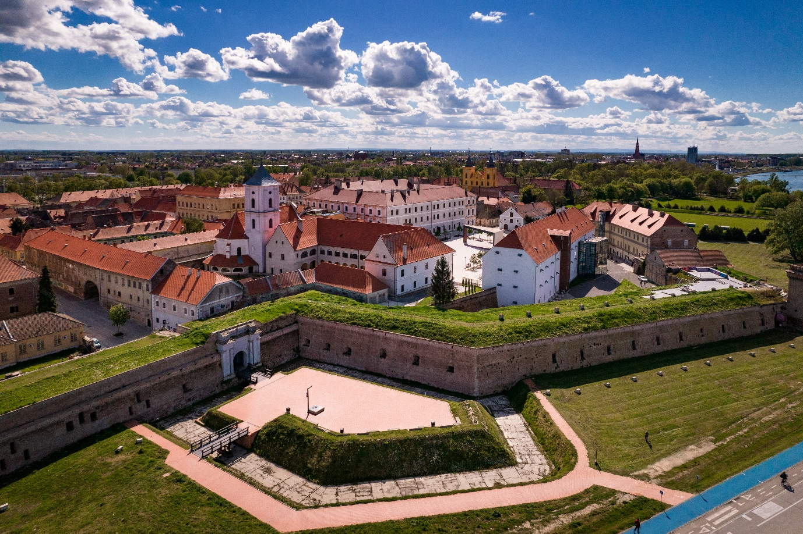

8. SMJERNICE I PREPORUKE ZA DIONIKE RAZVOJA
Za uspješnu provedbu Plana upravljanja destinacijom Osijek, nužno je osigurati stalnu i kvalitetnu komunikaciju među svim relevantnim dionicima. Tijekom implementacije aktivnosti važno je da svaki dionik razumije svoju ulogu u skladu sa svojim djelokrugom rada, zadacima i ovlastima. Samo uz aktivno uključivanje, suradnju i redovitu razmjenu informacija moguće je ostvariti ciljeve ovoga Plana. U nastavku se donose preporuke za svaku skupinu dionika.
Grad Osijek – gradska uprava i gradske službe
Grad Osijek, kao ključna jedinica lokalne samouprave, treba integrirati prioritete iz ovog Plana u svoje druge razvojne dokumente. Grad je ponajviše odgovoran za unapređenje komunalne i turističke infrastrukture – uključujući šetnice uz Dravu, biciklističke staze i prometnu povezanost – te za zaštitu prirodne i kulturne baštine, kao što su Tvrđa, parkovi i Zoološki vrt. Također, potrebno je kontinuirano raditi na poboljšanju kvalitete javnih prostora i prometnih rješenja, u suradnji s Osječko-baranjskom županijom i gradskim prijevoznikom GPP-om. Redovita koordinacija s ostalim dionicima, osobito s Turističkom zajednicom grada Osijeka, ključna je za uspješnu provedbu planiranih aktivnosti. Poseban naglasak treba biti i na uređenju grada, zelenim površinama, primjeni ekoloških standarda gdje je to moguće i daljnjem radu na unapređenju dostupnosti svih sadržaja za sve grupe gostiju.

Turistička zajednica grada Osijeka (TZGO)
Uloga Turističke zajednice obuhvaća poticanje razvoja turističkih proizvoda koji naglašavaju posebnosti grada Osijeka, kao što su urbana kultura, enogastronomija i aktivni odmor na Dravi. Turistička zajednica nositelj je promocije Osijeka te dalje treba, u okviru svojih financijskih mogućnosti, unapređivati sve komunikacijske alate i aktivnosti te pratiti trendove u promociji. Osim toga, važno je razvijati suradnju s okruženjem, sa županijskom i nacionalnom turističkom zajednicom te udruženo planirati i provoditi promocijske aktivnosti. Osim toga, Turistička zajednica, sukladno Zakonu o turizmu, treba prikupljati i pratiti podatke o održivosti, kao i implementaciju aktivnosti predviđenih ovih Planom te o tome informirati javnost. Konačno, iznimno je važno raditi na jačanju brenda Osijeka kao turističke destinacije, odnosno, podizanju prepoznatljivosti te poticati i sve druge dionike da u što većoj mjeri postanu dio procesa brendiranja.

Turistička zajednica Osječko-baranjske županije
Regionalna turistička zajednica ima zadatak uskladiti županijsku strategiju razvoja turizma s prioritetima grada Osijeka, posebno u kontekstu povezanih projekata poput biciklističkih ruta uz Dunav i Dravu. Osim toga, regionalna TZ pruža analitičku i promotivnu podršku gradskim inicijativama, osobito na nacionalnom i međunarodnom tržištu te surađuje u strateškom planiranju i marketinškim kampanjama.

Privatni sektor i poduzetnici u turizmu
Privatni sektor i poduzetnici igraju ključnu ulogu u oblikovanju ponude koja odgovara smjeru održivoga turističkog razvoja grada Osijeka. Njihova zadaća je kontinuirano ulaganje u kvalitetu i inovativnost – kroz daljnje otvaranje novih sadržaja poput craft pivovara, kulturnih hostela, wine-barova ili smještaja prilagođenog biciklistima ili nekim drugim gostima posebnih interesa. Također, važno je da aktivnosti promocije usklade s Turističkom zajednicom kako bi se gradio zajednički, prepoznatljiv brend. Digitalizacija usluga i komunikacija s tržištem treba biti usklađena s trendovima i potrebama suvremenih putnika.
Civilno društvo, kulturne, sportske i obrazovne institucije
Organizacije civilnog društva, kulturne ustanove, sportski klubovi i obrazovne institucije značajno pridonose stvaranju ukupne vrijednosti destinacije. Kulturni sektor interpretira baštinu i organizira manifestacije koje obogaćuju ponudu grada. Sportski sektor nudi aktivnosti za aktivni odmor, kao što su utrke i sportski festivali, dok obrazovne institucije pripremaju nove generacije za sudjelovanje u turizmu, primjerice kroz studentske projekte, volontiranje i istraživanja tržišta. Ovi dionici trebaju biti redovito uključeni u planiranje, edukacije i događanja povezana s turističkim razvojem.

Lokalno stanovništvo
Lokalno stanovništvo nositelj je identiteta grada Osijeka i izvor autentičnosti koju posjetitelji prepoznaju i cijene. Njihova gostoljubivost i uključenost presudni su za ukupni doživljaj destinacije. Zbog toga je važno informirati građane o ciljevima i aktivnostima Plana, omogućiti im sudjelovanje u raspravama, poticati ih da promoviraju svoj grad.

PROJEKTI

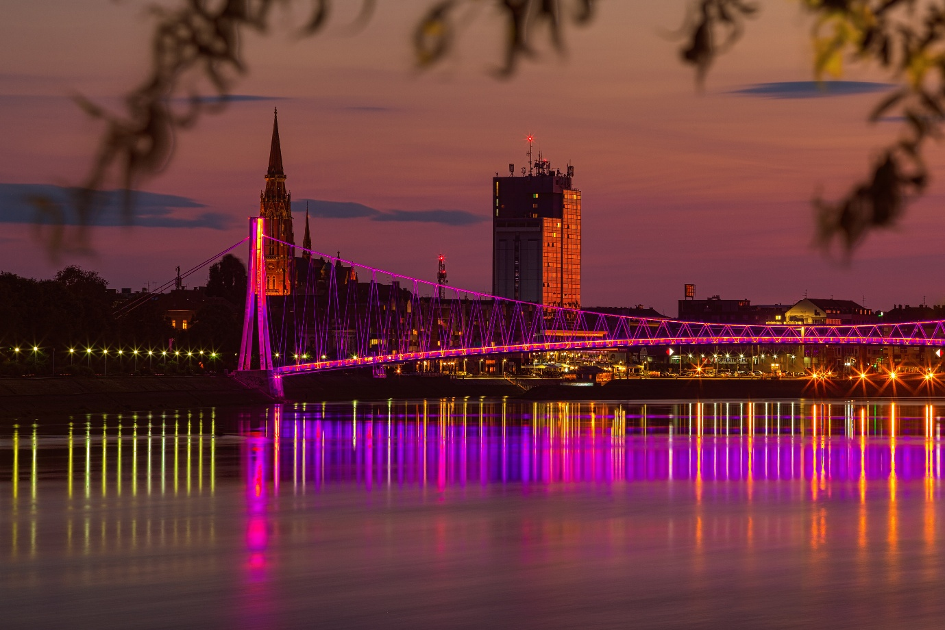

9. PROJEKTI

9.1. Projekti koji pridonose provedbi mjera potrebnih za doprinos ostvarenju pokazatelja održivosti

Naziv projekta | Izrada i implementacija brendiranja enogastronomije destinacije Osijek
Kratki opis predmeta projekta | Ovaj projekt odnosi se na podizanje kvalitete enogastronomske ponude i brendiranja gastronomije destinacije Osijek što obuhvaća istraživanje, unapređenje ponude, osmišljavanje zajedničkih marketinških aktivnosti, edukacije i dr. Također uključuje aktivnosti unapređenja partnerstva i koordinacije te edukacije dionika.
Kratki opis svrhe projekta | Svrha ovog projekta je povezati prepoznatljivost grada Osijeka kao eno gastronomske destinacije na domaćem i međunarodnom turističkom tržištu.
Način doprinosa ostvarenju pokazatelja održivosti | Projekt pridonosi društvenim pokazateljima održivosti kao i zadovoljstvu gostiju.
Nositelj provedbe projekta | Turistička zajednica grada Osijeka
Lokacija provedbe projekta (grad/općina) | Grad Osijek
Planirani početak provedbe projekta | 2026.
Planirani završetak provedbe projekta | 2028.
Ključne točke ostvarenja projekta
Planirani rokovi postignuća ključnih točaka ostvarenja projekta | 2027.
Ukupno procijenjena vrijednost projekta | 60.000,00 eura
Iznos vlastitog financiranja
Ostali mogući izvori financiranja | Nacionalni izvori: Hrvatska turistička zajednica, MINTS
Imovinsko-pravni odnosi | Nije primjenjivo.
Osnova za raspolaganje nekretninama | Nije primjenjivo.
Status izrade potrebne studijske dokumentacije | Nije primjenjivo.
Status izvedbe potrebne projektne dokumentacije | Nije primjenjivo.

9.2. Projekti od posebnog značaja za razvoj destinacije

Naziv projekta | REVITALIZACIJA PARKA ZRINJEVAC I ZGRADE SPORTSKE DVORANE
Kratki opis predmeta projekta | Pilot projekt obuhvaća predefinirane elemente koji integriraju energetsku obnovu Sportske dvorane Zrinjevac, uređenje okolnog parka primjenom motiva pravilnoga kvadratnog oblika dvorane i parka, uz primjenu načela Novog Europskog Bauhausa. Ovaj projekt, koji objedinjuje obnovu Športske dvorane Zrinjevac i parka Zrinjevac te uvođenje elemenata urbane mobilnosti – parkiralište za električne bicikle s punionicom, ima za cilj stvoriti jedinstvenu cjelinu koja će doprinositi održivom razvoju, zelenoj tranziciji i boljem korištenju javnog prostora. Ulaganjem u zelenu urbanu infrastrukturu i obnovu zgrade dvorane ekološki prihvatljivom praksom, projekt doprinosi podizanju kvalitete života građana, jačanju društvene interakcije i povećanju atraktivnosti Osijeka.
Kratki opis svrhe projekta | Projektom će se financirati radovi energetske obnove Sportske dvorane Zrinjevac, rekonstrukcija okolnog parka s naglaskom na njegovu funkcionalnost, estetiku i održivost te uvođenje elemenata urbane mobilnosti – parkiralište za električne bicikle s punionicom, sve s ciljem ulaganja u zelenu urbanu infrastrukturu koja će zadovoljiti potrebe lokalne zajednice i doprinijeti razvoju grada Osijeka cjelovitim uređenjem urbanog prostora.
Način doprinosa ostvarenju pokazatelja održivosti | Projekt oslanja se na temeljna načela održivog razvoja, uključujući očuvanje okoliša, povećanje energetske učinkovitosti, društvenu inkluzivnost i gospodarsku održivost. Uvođenjem suvremenih i inovativnih rješenja, projekt osigurava trajnu korist za okoliš, zajednicu i gospodarstvo. Ekološka dimenzija projekta temelji se na očuvanju postojećih prirodnih resursa i unapređenju zelene infrastrukture. U sklopu parka predviđena je maksimalna zaštita postojećih stabala, koja predstavljaju ključni element ekosustava. Uz očuvanje postojećeg drveća, planira se sadnja autohtonih biljnih vrsta koje su otporne na klimatske promjene i zahtijevaju manje održavanja. Rekreativne zone opremljene su gumiranim podlogama koje su ekološki prihvatljive, reciklabilne i trajne.
Nositelj provedbe projekta | Grad Osijek
Lokacija provedbe projekta (grad/općina) | Park Zrinjevac, Osijek, na k.č.br. 5186 i dio 8938/1, 5187, 8937 i 5185 k.o. Osijek.
Planirani početak provedbe projekta | Siječanj 2026.
Planirani završetak provedbe projekta | Lipanj 2028.
Ključne točke ostvarenja projekta | • uređen i infrastrukturno opremljen park Zrinjevac, kao atraktivno mjesto za boravak, rekreaciju i društvena okupljanja svih dobnih skupina,  • smanjena potrošnja energije za grijanje, hlađenje i rasvjetu zahvaljujući energetskoj obnovi zgrade,  • uspostavljena nova stanica za javne bicikle u parku Zrinjevac, koja potiče korištenje bicikala kao alternativnog i ekološki prihvatljivog oblika prijevoza,  • povećan broj posjetitelja parka i dvorane Zrinjevac, uređeno 20319m2 površine, od čega je tlocrtna površina Športske dvorane "Zrinjevac" 2162m2, dok je površina Parka Zrinjevac 18157m2.  • projekt se provodi sukladno planiranom vremenu, troškovima i aktivnostima, periodični izvještaji o provedbi prihvaćeni od nadležnih tijela
Planirani rokovi postignuća ključnih točaka ostvarenja projekta | 18 mjeseci
Ukupno procijenjena vrijednost projekta | 5.698.760,81 eura
Iznos vlastitog financiranja | 998.760,81 eura
Ostali mogući izvori financiranja | Fond za sufinanciranje - MRRFEU
Imovinsko-pravni odnosi | Riješeni
Osnova za raspolaganje nekretninama | Vlasništvo
Status izrade potrebne studijske dokumentacije | Profil projekta: DA  Studija predizvodljivosti i/ili studija izvedivosti: DA  CBA: DA
Status izvedbe potrebne projektne dokumentacije | Idejni projekt: DA  Lokacijska dozvola: DA  Glavni projekt: DA  Gradnja prema Pravilniku o jednostavnim i drugim građevinama i radovima: DA  Ishodovana lokacijska dozvola: DA

Doprinos strateškom cilju | Projekti navedeni u Strategiji razvoja Urbane aglomeracije Osijek do 2027. Projekt od strateškog značaja 13: Revitalizacija parka Zrinjevac i zgrade sportske dvorane - ; Posebni cilj 1.3. Razvoj kulturnih, društvenih, rekreativnih i turističkih sadržaja i infrastrukture koji podržavaju zdrav, ugodan i kulturno bogat životni stil stanovnika i doživljaj posjetitelja.
Pozitivni financijski učinak na sektor turizma i povezane sektora | Ulaganja u višenamjensku sportsku, obrazovnu, turističku, društveno-kulturnu, istraživačko-razvojnu, gospodarsku, društveno-poduzetničku i sličnu infrastrukturu značajnu za uključiv gospodarski i društveni razvoj kroz doprinos zdravlju i dobrobiti građana, socijalnom uključivanju, obrazovanju i proširenju turističke ponude.
Minimalna studijska/projektna dokumentacija prema propisu kojim se regulira odobravanje investicijskih projekata za obveze koje preuzimaju proračunski korisnici jedinice lokalne i područne (regionalne samouprave) | DA
Vrijednost prelazi 1.000.000,00 eura | DA
Napomena: U pripremi je poziv za izravnu dodjelu.

Naziv projekta | REKONSTRUKCIJA ZGRADE HRVATSKOG NARODNOG KAZALIŠTA
Kratki opis predmeta projekta | Projekt predviđa temeljitu rekonstrukciju i obnovu zgrade HNK u Osijeku radi poboljšanja energetske učinkovitosti, pristupačnosti i funkcionalnosti same ustanove. Poseban element projekta je izgradnja tzv. male scene – multifunkcionalnog prostora manjeg kapaciteta namijenjenog izvedbi različitih tematskih sadržaja.
Kratki opis svrhe projekta | Svrha projekta je rekonstrukcijom i opremanjem zgrade HNK u Osijeku te izradnjom tzv. male scene stvoriti će se primjereni uvjeti za redovnu djelatnost ustanove, proširenje ponude te razvoj inovativnih i inkluzivnih usluga u kulturi, čime se postiže povećanje broja posjetitelja i razvoj nove publike, posebice iz ranjivih skupina. Uz upravljanje projektom te promidžbu i vidljivost, aktivnosti obuhvaćaju unaprjeđenje energetskih svojstava i pristupačnosti zgrade (radovi), opremanje, horizontalne mjere (korištenje OIE; elementi zelene javne nabave, urbane mobilnosti; ravnopravnost i nediskriminacija) i izgradnja tzv. male scene - multifunkcionalnog prostora za nove kulturne sadržaje i fleksibilniji repertoar.
Način doprinosa ostvarenju pokazatelja održivosti | Projekt doprinosi očuvanju kulturne baštine, uključivanju zajednice, razvoju kulturne turističke ponude i jačanju gospodarskog potencijala Osijeka i regije. Održivost rezultata projekta je neupitna jer će velike financijske uštede na troškovima energenata rezultirati boljim financijskim kapacitetima ove ustanove u kulturi te će dio ušteda biti usmjeren na prikladno održavanje nove opreme i uređaja u funkciji energetske učinkovitosti i pristupačnosti, a koji su pribavljenih kroz ovaj projekt. Također će novorazvijane usluge će dovesti do povećanja broja posjetitelja od minimalno 10%, što će donijeti i dodatne prihode ustanovi i tako doprinijeti održivosti. Grad Osijek kao vlasnik i osnivač ustanove HNK u Osijeku u potpunosti snosi obvezu osiguranja financijskih sredstava za djelovanje ustanove te će i nastavili biti garancija potpune održivosti ove ustanove i rezultata ovoga projekta.
Nositelj provedbe projekta | HNK Osijek
Lokacija provedbe projekta (grad/općina) | Županijska ulica 9, Osijek, k.č.br. 4463 k.o. Osijek
Planirani početak provedbe projekta | Lipanj 2026.
Planirani završetak provedbe projekta | Srpanj 2029.
Ključne točke ostvarenja projekta | 1. Obnovljena i opremljena zgrade HNK u Osijeku - Završeni građevinsko-obrtnički radovi, radovi ugradnje dizala, instalacije vodovoda i kanalizacije; grijanje, hlađenje i ventilacija; Sprinkler instalacija; elektroinstalacije; Instalacije sustava za dojavu požara; završena ugradnja fotonaponske elektrane, sukladno glavnom i izvedbenim projektima te troškovniku. 2. Izgrađena "mala scena" napravljena prenamjena postojeće prostorije strojarnice površine cca 250 m² unutar zgrade HNK u Osijeku u funkcionalni prostor male scene, namijenjen izvedbi manjih kazališnih predstava, književnih večeri, okruglih stolova i drugih inovativnih kulturno turističkih sadržaja.
Planirani rokovi postignuća ključnih točaka ostvarenja projekta | 36 mjeseci
Ukupno procijenjena vrijednost projekta | 7.600.000,00 eura
Iznos vlastitog financiranja | 2.075.000,00 eura
Ostali mogući izvori financiranja | Fond za sufinanciranje - MRRFEU; PKK, PULJP i ITP 2021.-2027.
Imovinsko-pravni odnosi | Riješeni
Osnova za raspolaganje nekretninama | Ostalo
Status izrade potrebne studijske dokumentacije | Profil projekta: DA  Studija predizvodljivosti i/ili studija izvedivosti: DA  CBA: DA
Status izvedbe potrebne projektne dokumentacije | Idejni projekt: DA  Lokacijska dozvola: DA  Glavni projekt: DA  Gradnja prema Pravilniku o jednostavnim i drugim građevinama i radovima: DA  Ishodovana lokacijska dozvola: DA

Doprinos strateškom cilju | Projekti navedeni u Strategiji razvoja Urbane aglomeracije Osijek do 2027. Projekt od strateškog značaja 6: Rekonstrukcija zgrade Hrvatskog narodnog kazališta - Posebni cilj 1.3.Razvoj kulturnih, društvenih, rekreativnih i turističkih sadržaja i infrastrukture koji podržavaju zdrav, ugodan i kulturno bogat životni stil stanovnika i doživljaj posjetitelja
Pozitivni financijski učinak na sektor turizma i povezane sektora | Ulaganja u višenamjensku sportsku, obrazovnu, turističku, društveno-kulturnu, istraživačko-razvojnu, gospodarsku, društveno-poduzetničku i sličnu infrastrukturu značajnu za uključiv gospodarski i društveni razvoj kroz doprinos zdravlju i dobrobiti građana, socijalnom uključivanju, obrazovanju i proširenju turističke ponude.
Minimalna studijska/projektna dokumentacija prema propisu kojim se regulira odobravanje investicijskih projekata za obveze koje preuzimaju proračunski korisnici jedinice lokalne i područne (regionalne samouprave) | DA
Vrijednost prelazi 1.000.000,00 eura | DA
Napomena: Zgrada je u etažnom vlasništvu, u tijeku je preprojektiranje vezano uz pristupačnost.

MJERENJE NAPRETKA I IZVJEŠTAVANJE O PROVEDBI PLANA



10. MJERENJE NAPRETKA I IZVJEŠTAVANJE O PROVEDBI
Plan upravljanja destinacijom Osijek obuhvaća razdoblje od četiri godine i za svaku godinu potrebno je izraditi izvještaj o njegovoj provedbi. U njemu se prikazuje realizacija i ostvareni pomaci u odnosu na prethodno razdoblje. Izvještaj treba sadržavati relevantne informacije o provedbi plana. To su:
- UVODNI DIO - kratki sažetak plana upravljanja destinacijom: svrha i ciljevi plana, strateški pravci i vremenski okvir
- OSTVARENI REZULTATI: kratki pregled statusa provedbe aktivnosti i odnos realiziranog i planiranog
- PLANIRANE AKTIVNOSTI ZA SLJEDEĆU GODINU: kratki pregled planiranih aktivnosti za sljedeću godinu.

U slučaju da su se dogodile nepredviđene okolnosti koje zahtijevaju određene promjene, plan treba prilagoditi. O tome se izvještava predstavničko tijelo grada Osijeka. U obrazloženju se navode razlozi za promjene i predlažu se dopunske mjere.
Na kraju četverogodišnjeg razdoblja izvještaj obuhvaća cijelo razdoblje od četiri godine i služi kao baza informacija za izradu novog Plana upravljanja destinacijom Osijek. Taj izvještaj je detaljniji jer obuhvaća pregled četverogodišnjeg razdoblja. U njemu se na kraju sažimaju svi planirani projekti i aktivnosti u odnosu na ostvarenje. Detaljno se obrađuju problemi u realizaciji, prepreke, potrebne odgode i izmjene te se daju preporuke za buduće plansko razdoblje.

Prilog 1. Istraživanje zadovoljstva lokalnog stanovništva turizmom

Prilog 2. Zaštićena područja i popis kulturnih dobara u GRADU OSIJEKU

Primarna istraživanja: Ekonomski fakultet u Osijeku, izv. prof. dr. sc. Ivan Kelić, prof. dr.sc. Josipa Forjan, Ivana Jobst, univ. mag. oec.
Geostat RH – prostorna i statistička povezanost. http://www.geostat.dzs.hr
Geostat RH – prostorna i statistička povezanost. http://www.geostat.dzs.hr
Službeni glasnik Grada Osijeka br. 18, 18. listopada 2018.
Izvor: www.restar.kulturnadobra.hr, www.tzosijek.hr, obilazak terena i drugi izvori; postojeći privlačni potencijal ocjenjen od strane projektnog tima, na skali: Vrlo visok – Visok – Srednji – Nizak – Vrlo nizak
Zaključak o prihvaćanju Prostornog plana uređenja Grada Osijeka - Odredbe za provedbu (pročišćeni tekst) i grafički dio, travanj 2025.
U tijeku je revizija područja Natura 2000, odnosno javno savjetovanje o prijedlogu Uredbe o izmjenama uredbe o ekološkoj mreži i nadležnostima javnih ustanova za upravljanje područjima ekološke mreže. Stoga je kao izvor podataka za izračun pokazatelja uzeta referenca pod brojem 3. Tekst komentara izmjena Uredbe dostupan na: https://esavjetovanja.gov.hr/ECon/EconReport?entityId=29553&SortBy=UserName&Order=Ascending.
Izmjene i dopune prostornog plana uređenja grada Osijeka, 2018.
Podaci u eONTO bazi MZOZT su trenutno dostupni samo za 2023. godinu.
https://eu-mayors.ec.europa.eu/en/resources/reporting
https://www.zeleni-osijek.hr/klimatske-promjene-kroz-oci-mladih-izraden-informativni-video-projekta-mladi-za-odrzivu-buducnost/
Strategija zelene infrastrukture grada Osijeka za razdoblje od 2023. do 2033. godine, kolovoz 2023.

